Raporti akademik
2016-2017 | Shkolla e Magjistraturës

Miratoi: Prof. dr. Xhezair ZAGANJORI
Kryetar i Këshillit Drejtues

përmbajtja

1. PROGRAMI I FORMIMIT FILLESTAR

1.1 Objektivat e Programit të Formimit Fillestar për vitin akademik 2016-2017
1.2 Realizimi i Programit Mësimor të Trajnimit Fillestar për vitin akademik 2016-2017
1.2.1 Mbi provimin e pranimit në Shkollën e Magjistraturës për vitin akademik 2016-2017
1.3 Realizimi i programit të vitit të parë të Shkollës
1.4 Realizimi i programit mësimor të vitit të dytë të Shkollës
1.4.1 Plani mësimor i vitit të dytë
1.5 Viti i tretë

2. PROGRAMI I FORMIMIT VAZHDUES

2.1 Realizimi i Programit të Formimit Vazhdues për vitin akademik 2016-2017
2.2 Përmbajtja dhe tematika e Programit të Formimit Vazhdues për vitin akademik 2016- 2017
2.3 Organizimi i sesioneve trajnuese dhe rezultatet
2.3.1 Auditori
2.3.2 Pajisja me certifikatë dhe frekuentimi
2.3.3 Pyetësorët e vlerësimit
2.3.4 Fluksi i sesioneve për muaj
2.4 Ekspertiza. Ekspertët
2.5 Bashkëpunimi me aktorë të rëndësishëm të sistemit të drejtësisë në vendin tonë
2.6 Metodologjia e përdorur në hartimin e përmbajtjes tematike të Programit
2.7 Trajnimi i trajnerëve

3. BASHKËPUNIMI ME PARTNERËT NDËRKOMBËTARË

3.1 Mbështetja financiare e aktiviteteve trajnuese nga partnerët ndërkombëtarë gjatë vitit akademik 2016-2017
3.2 Takime pune/konferenca/seminare dhe vizita studimore gjatë vitit akademik 2016-2017

4. BOTIME, PUBLIKIME DHE STUDIME

4.1 Botime të revistës "Jeta Juridike" për vitin akademik 2016 – 2017
4.2 Raporti për botimet e teksteve shkencore të Shkollës së Magjistraturës 2016 - 2017
4.3 Publikimet dhe puna kërkimore-shkencore
4.4 Biblioteka

5. PËRDORIMI I TEKNOLOGJISË SË PËRPARUAR TË INFORMACIONIT

5.1 Aksesi në faqen zyrtare të Shkollës së Magjistraturës
5.2 Sistemet dhe pajisjet teknologjike
5.3 Risia e teknologjisë: Platforma E-Learning “Moodle”
5.4 Programet aplikative

6. PERSPEKTIVA DHE VIZIONI PËR TË ARDHMEN

6.1 Trajnimi Fillestar
6.2 Trajnimi i Vazhduar
6.3 Publikimet dhe puna kërkimore-shkencore
6.4 Biblioteka
6.5 Avancimi i Teknologjisë së Informacionit

1. PROGRAMI I FORMIMIT FILLESTAR

1.1 Objektivat e Programit të Formimit Fillestar për vitin akademik 2016-2017

Procesi i mësimdhënies në Shkollën e Magjistraturës gjatë vitit akademik 2016-2017 solli si rezultat plotësimin e objektivave të mëposhtme:

- Rritjen e shprehive teorike, në komentimin dhe interpretimin e ligjeve në nivele më të avancuara dhe më të thelluara se ato të programit mësimor të përmbushur në fakultetet e drejtësisë.

- Njohjen me përmbajtjen e ligjeve të reja të aprovuara rishtazi, me mënyrën e zbatimit dhe të analizimit të tyre, si dhe me mënyrën e ndërthurjes së tyre me kornizën ligjore ekzistuese.

- Rritjen e shprehive praktike të magjistratëve në drejtim të zbatimit të ligjeve në zgjidhjet konkrete të rasteve të praktikës gjyqësore.

- Rritjen e aftësive intelektuale dhe shkencore në drejtim të argumentimit logjik dhe analitik të praktikës gjyqësore, drejt bazueshmërisë së vendimeve gjyqësore dhe akteve të tjera procedurale në prova dhe në ligj.

- Rritjen e shprehive në nivele bashkëkohore në drejtim të shkrimit dhe arsyetimit ligjor.

- Unifikimin e zgjidhjeve ligjore të rasteve praktike, me qëllim mënjanimin e zgjidhjeve paralele apo të kundërta, për rastet që janë të ngjashme.

- Rritjen e shkallës së komunikimit dhe të sjelljes së magjistratëve të ardhshëm brenda normave të etikës profesionale.

- Edukimin e magjistratëve me shprehitë e nevojshme për zbatimin në punën e tyre të parimeve të:
- pavarësisë;
- paanësisë;
- ndershmërisë profesionale;
- në dhënien e vendimeve dhe shqyrtimin e çështjeve penale e civile.

- Organizimin e praktikës aktive si gjyqtarë dhe prokurorë në vitin e tretë të Shkollës së Magjistraturës.

Objektivat e sipërpërmendura gjatë vitit akademik 2016-2017 u realizuan nëpërmjet:
- Mësimdhënies tradicionale me leksione teorike, me kujdesin e shmangies së përsëritjes së njohurive të marra në Fakultetin Juridik.

- Organizimit të debateve juridike lidhur me dispozita të diskutueshme juridike apo boshllëqe ligjore, sqarime termash e shprehjesh, realizime interpretimesh e komentesh ligjore dhe me analizat përkatëse.
- Diskutimit dhe zgjidhjes së rasteve të nxjerra nga praktika gjyqësore nga kandidatët me grupe pune ose me gjithë auditorin në tërësi.
- Realizimit të gjyqeve imituese, duke ndarë kandidatët në rolin e aktorëve të procesit, si: gjyqtarë, prokurorë, avokatë, ekspertë, e të tjera, në mënyrë që të marrin shprehitë e duhura të qëndrimit dhe të menaxhimit të procesit gjyqësor.
- Përgatitjes së eseve, temave dhe materialeve të tjera lidhur me probleme të mprehta të praktikës gjyqësore dhe të jurisprudencës në përgjithësi për të fituar shprehitë e shfrytëzimit të literaturave dhe të burimeve bashkëkohore të internetit.
- Organizimit të takimeve dhe të vizitave pranë institucioneve të drejtësisë të të gjitha shkallëve etj.

- Lëndëve të reja të programuara gjatë këtij viti akademik, të cilat kanë ndikuar ndjeshëm në shtimin e njohurive të kandidatëve, gjatë fazës së Trajnimit Fillestar.
Gjatë vitit akademik 2016 - 2017 në mjediset e Shkollës së Magjistraturës janë përgatitur përkatësisht 41 kandidatë për magjistratë, sipas ndarjes së mëposhtme:
16 prokurorë

25 gjyqtarë

Viti I
(15 gjyqtarë) (10 prokurorë)

Kandidatë për magjistratë
41 vetë

Viti II
(10 gjyqtarë) (6 prokurorë)

Figura nr.1 Kandidatët për magjistratë

1.2 Realizimi i Programit Mësimor të Trajnimit Fillestar për vitin akademik 2016-2017

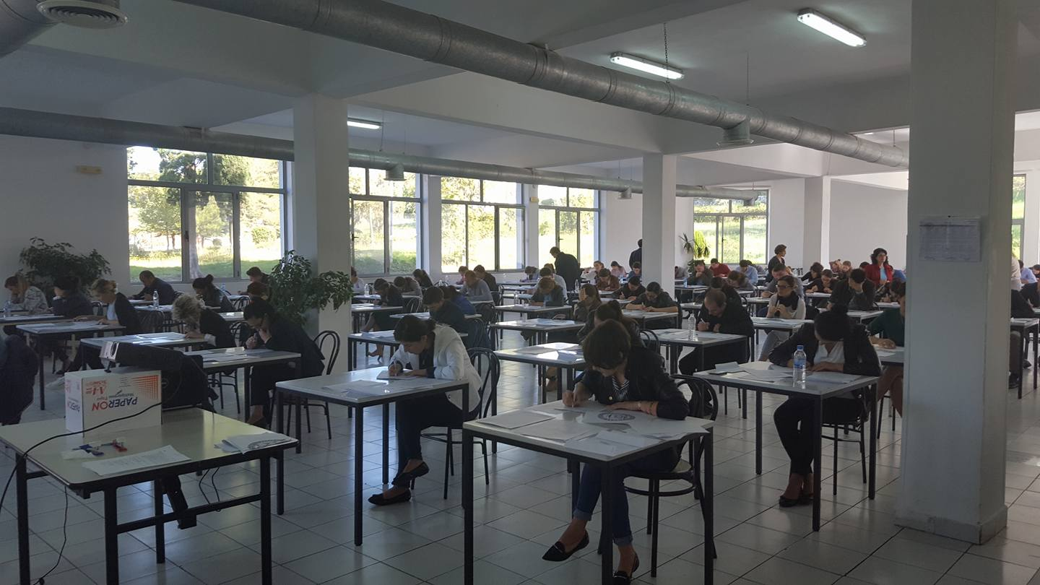
Faza e dytë e provimit të pranimit, testi profesional, 24.10.2016

1.2.1 Mbi provimin e pranimit në Shkollën e Magjistraturës për vitin akademik 2016-2017
Në zbatim të ligjit nr. 8136, datë 31.07.1996 “Për Shkollën e Magjistraturës së Republikës së Shqipërisë”, (të ndryshuar), si dhe shkresës së ardhur nga Prokuroria e Përgjithshme me nr. 980/1 prot., datë 04.04.2016, “Mbi shpalljen e vendeve vakante”, sipas së cilës u shpallën vakant 5 vende profili prokuror, u zhvilluan regjistrimet në periudhën 01.08.2016 - 25.08.2016. Sipas vendimit nr.7 datë 27.07.2016 “Për disa ndryshimeve në rregulloren e brendshme të Shkollës së Magjistraturës” të Këshillit Drejtues, (në nenin 12) konkurrimi i kandidatëve filloi gjatë javës së parë të shtatorit, si datë u la data 5 shtator.
Me miratimin e ligjit nr. 84, datë 30.08.2016 “Për rivlerësimin kalimtar të gjyqtarëve dhe prokurorëve në Republikën e Shqipërisë” në të cilin Shkolla e Magjistraturës ngarkohej për të zhvilluar një konkurs jashtë radhe për të pranuar 25 kandidatë për magjistratë (të ndarë në gjyqtarë dhe prokurorë), përkatësisht për secilin vit akademik 2016-2017 & 2017-2018, Këshilli Drejtues i Shkollës së Magjistraturës me vendimin nr.8, datë 01.09.2016, në zbatim të nenit 6, të ligjit nr. 8136, datë 31.07.1996 “Për Shkollën e Magjistraturës së Republikës së Shqipërisë”, (të ndryshuar), vendosi që të zgjasë afatin e regjistrimeve në një periudhë të dytë në datat 01.08.2016 - 25.08.2016. Njoftimi për shpalljen e datës së provimit, kriteret e pranimit dhe periudhat e regjistrimit u bënë publike në dy gazeta me tirazh të madh dhe në faqen e Internetit të Shkollës së Magjistraturës www.magjistratura.edu.al.
Gjithsej u regjistruan 157 konkurrentë dhe morën pjesë në provimin e pranimit 153 kandidatë të diplomuar në Universitetet e Drejtësisë publike dhe private të akredituara, brenda Shqipërisë dhe në Universitet e tjera jashtë saj, pas ekuivalentimit të diplomave të tyre nga Ministria e Arsimit.
Provimi i pranimit u zhvillua në datat: 10.10.2016 faza e parë dhe 24.10.2016 faza e dytë, në sallën e “Qendrës së Formimit Policor”, Tiranë.
Faza e parë me natyrë kualifikuese dhe me vlerësim elektronik, zgjati 2.5 orë dhe morën pjesë 153 kandidatë. Provimi me shkrim i organizuar në formë pyetjesh (100 pyetje) me alternativa, ku përgjigjet jepen në mënyrë skematike pa fjalë sipas teknikës së skan-tron-it u vlerësua në përfundim të provimit në mënyrë elektronike nga pajisja skantron. Fitues u shpallën 107 kandidatë që morën jo më pak se 60% të pikëve në total.
Bazuar në nenin 17 të ligjit ekzistues, mbi mënyrën e organizimit të konkursit për pranim në Programin e Formimit Fillestar të kandidatëve për magjistratë, kandidatët për magjistratë ju nënshtruan testimit të shëndetit mendor dhe psikologjik në periudhën midis fazës së parë dhe të dytë të provimit të pranimit.
Kandidatët e kualifikuar nga faza e parë, 106 kandidatët (një kandidat nuk u paraqit), ju nënshtruan Testimit të Shëndetit Mendor dhe Psikologjik.
Me vendimin nr. 13, datë 11.10.2016 të Këshillit Drejtues të Shkollës së Magjistraturës, duke ju referuar dhe listës me emrat e psikologëve dhe psikiatërve të miratuar paraprakisht nga Ministria e Drejtësisë, u caktua Komisioni i Testimit të Shëndetin Mendor dhe Psikologjik i përbërë nga dy psikologë, dy psikiatër dhe një pedagog i brendshëm i Shkollës.
Ky testim u zhvillua nga data 12.10.2016 – 24.10.2016, gjatë të cilit kandidatët për magjistratë u testuan mbi aftësitë psikologjike të tyre, mbi vlerësimin e përshtatshmërisë së tyre me profesionin dhe jo mbi gjendjen e tyre shëndetësore.
Ky testim u zhvillua me shkrim dhe me gojë, nëpërmjet vlerësimit të funksionimit në grup dhe vlerësimit të një interviste individuale.
Në fund, të 106 kandidatët kaluan në fazën e dytë të konkurrimit të testimit profesional duke u quajtur konkurrues të përshtatshëm për të vazhduar konkurrimin.
Faza e dytë e Testit Profesional (pjesa teorike nga fushat e së drejtës të parashikuara në programin e provimit të pranimit dhe pjesa praktike me dy raste nga praktika gjyqësore) zgjati 4 orë. Morën pjesë të 106 kandidatët që kaluan testimin e Shëndetin Mendor dhe Psikologjik.
Pyetjet e provimit të testit të përgjithshëm ishin të njëjta për të gjithë konkurruesit dhe u caktuan me short të hedhur nga një ose disa konkurrues, për secilin grup pyetjesh të ndara sipas fushave.
Me mbarimin e fazës së dytë të konkursit, në bashkëpunim me monitoruesit ndërkombëtarë u realizua faza e sekretimit të zarfeve të mëdhenj dhe të vegjël që mbanim emrin e kandidatëve të mbyllur dhe vulosur në prani të tyre. Kutitë me zarfet e sekretuar u dërguan pranë zyrave të OSBE-së.

Po atë ditë, me vendimin nr.15, datë 24.10.2016 u caktua Komisioni i Korrigjimit të Provimit. Kutitë me zarfet e mëdha me fletët e provimit u transportuan çdo ditë në mëngjes në mjediset e Shkollës së Magjistraturës dhe u dërguan përsëri atje në fund të ditës, deri në përfundim të korrigjimit të çdo flete provimi.

Çdo anëtar i komisionit dorëzoi vlerësimet me pikët për çdo numër sekretimi të pyetjes që korrigjoi. Shkolla bëri publike për kandidatët rezultatet e vlerësimit me pikë për çdo numër sekretimi. Korrigjimi u realizua në 7 ditë.

Pas daljes së rezultateve sipas numrave të sekretimit, u njoftuan kandidatët konkurrues që të paraqiteshin në Shkollë në një orar të caktuar, për të zhvilluar në mënyrë sa më transparente procedurën e përputhjes së numrave me emrat, për të mësuar renditjen e tyre sipas pikëve. Një përfaqësues i OSBE-së solli në Shkollë, kutitë me zarfet e vegjël të emrave (që nuk kanë dalë asnjë herë nga dita e provimit nga selia e OSBE-së). Në këtë moment u zhvillua në prani të kandidatëve të provimit hyrës procedura e hapjes së zarfeve të vegjël për të mësuar emrat e fituesve, duke lexuar me zë të lartë emrat e pjesëmarrësve.

Radhitja e rezultateve përfundimtare sipas hierarkisë së pikëve, u shpall publikisht e afishuar në mjediset e Shkollës, që në atë moment. Nga 106 kandidatë që konkurruan në këtë fazë, u shpallën fitues 25 prej tyre.

25 kandidatët u shpallën fitues me vendimin nr.16, datë 07.11.2016 të Këshillit Drejtues dhe filluan procesin mësimor në datë 10.11.2016.

Gjatë vitit akademik 2016-2017, Shkolla e Magjistraturës realizoi Programin Mësimor të Trajnimit Fillestar për vitin e parë dhe të dytë.
Ky vit dëshmoi përsëri për vazhdimësinë e kësaj tradite pozitive të krijuar nga Shkolla e Magjistraturës në një stad më të lartë. Kjo mbetet edhe një nga objektivat e punës në Shkollë në vitet e ardhshme, duke synuar gjithmonë në konsolidimin e procesit të Trajnimit Fillestar, si një pjesë e rëndësishme e procesit të konsolidimit dhe të rritjes së qëndrueshmërisë së vetë Shkollës, si një institucion bashkëkohor, që ndjek modelet e shkollave evropiane homologe më të përparuara.

1.3 Realizimi i programit të vitit të parë të Shkollës

Gjatë vitit akademik 2016-2017 në vitin e parë në Shkollën e Magjistraturës u përgatitën 15 kandidatë për magjistratë në profilin gjyqtar dhe 10 kandidatë për magjistratë në profilin prokuror.

Lëndët e vitit të parë:
a- Grupi i parë

- E drejta civile
- E drejta penale
- Procedura civile
- Procedura penale
- E drejta kushtetuese
- Të drejtat e njeriut
- E drejta e BE-së
- E drejta administrative
- Shkrim & arsyetim ligjor (pjesa e parë)
- Etika profesionale
- E drejta familjare
- E drejta tregtare

b- Grupi i dytë

- E drejta e punës & e drejta e sigurimeve shoqërore
- E drejta ndërkombëtare private
- E drejta tatimore-doganore
- Menaxhimi i gjykatave/ prokurorive
- Pronësia intelektuale
- Ndërmjetësimi, Arbitrazhi

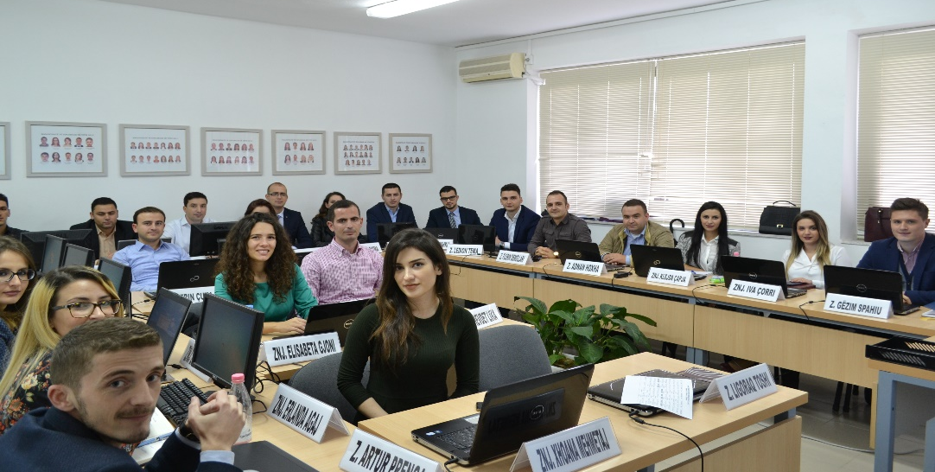

Viti i parë akademik 2016-2017

1. Vlerësimi në vitin e parë

Vlerësimi i kandidatëve për magjistratë gjatë vitit të parë teorik-praktik për lëndët teorike që ata zhvilluan në këtë vit u bë sipas skemës:
- Vlerësimi i vazhdueshëm gjatë gjithë vitit akademik;
- Provimi përfundimtar.

Totali i pikëve të vlefshme për vlerësimin e kandidatëve për çdo lëndë në fund të vitit/semestrit është 100 pikë, nga të cilat, për vlerësimin e vazhdueshëm u lanë në dispozicion 30 pikë, ndërsa për vlerësimin me provimin përfundimtar 70 pikë. Kufijtë maksimalë dhe minimalë të këtyre vlerësimeve u vendosën rast pas rasti nga çdo lëndë në varësi të natyrës dhe specifikave të saj. Këto limite u përcaktuan në çdo program lënde para fillimit të vitit akademik.

Mënyra dhe skema e vlerësimit, si dhe pikavarazhi për secilën pjesë të vlerësimit u bë e ditur nga pedagogët përgjegjës të lëndëve për kandidatët për magjistratë në fillim të çdo kursi apo lënde, mbështetur në kriteret e vlerësimit.

1.1 Vlerësimi i vazhdueshëm gjatë gjithë vitit akademik

Vlerësimi i vazhdueshëm i detyrave periodike u bazua në një plan vlerësimi të përcaktuar, i cili iu paraqitet magjistratëve pas zhvillimit të provimit përfundimtar me shkrim;

- Gjatë procesvlerësimit të vazhdueshëm dhe periodik u analizuan komponentët e mëposhtëm:
- Detyrat e kursit, esetë, projektet e dhëna për t’u përgatitur me shkrim nga kandidatët në mënyrë anonime dhe jo më shumë se 3-4 në vit për lëndët vjetore, të cilat ishin planifikuar në program;
- Aktivizimi, oratoria apo logjika e arsyetimi në diskutimin interaktiv;
- Mënyra e diskutimit dhe zgjidhjes së rasteve të praktikës gjyqësore;
- Mënyra e organizimit dhe realizimit të gjyqeve imituese, e të tjera të ngjashme me to;
- Testet periodike me shkrim ishin:
a) testet për njohuritë aktuale;
b) testet e semestrit, me karakter përmbledhës;
c) testet për çështjet sintetike që finalizonin tematikën për debate;
ç) punët me shkrim.

Testet me shkrim kishin karakter praktik.

Të dhënat e nxjerra nga analiza e mësipërme hidhen në një procesverbal vlerësimi që përmban emrat, pikët, kriteret, kohën e caktuar, afatin e detyrës, kriteret e vlerësimit.

Rezultatet e arritura nga kandidatët në Procesverbalin e Vlerësimit të Vazhdueshëm iu bënë publike kandidatëve, së bashku me provimin përfundimtar të lëndës.

1.2 Vlerësimi me provimin përfundimtar u bë në fund të vitit akademik apo të semestrit, kur përfundoi edhe trajtimi i lëndës përkatëse.

Provimi përfundimtar i lëndës u bë me shkrim, duke iu nënshtruar proces sekretimit, me qëllim ruajtjen e objektivitetit.

Vlerësimi me shkallë i kandidatëve për magjistratë.

Niveli “Shkëlqyeshëm” është 100 (njëqind) pikë;
Niveli “Shumë mirë” është 90-99 (nëntëdhjetë deri nëntëdhjetë e nëntë) pikë;
Niveli “Mirë” është 70-89 (shtatëdhjetë deri tetëdhjetë e nëntë) pikë;
Niveli “Mjaftueshëm” është 50-69 (pesëdhjetë deri gjashtëdhjetë e nëntë) pikë;
Skema e vlerësimit në fund të vitit të parë është:
$$\sum_{p}{=}\sum_{VitiI}{\{\left(x_{1}*f_{1})+(x_{1/2}*f_{2 }\right)\}}$$
$\sum_{p}{=} S$huma e ponderuar
${ x}_{1}$= Shuma e pikëve të provimit të lëndëve të Grupit I
$x_{1/2}$= shuma e pikëve të provimeve të Grupit II në vitin e parë
$f_{1}$$f_{1}$= 1.5 (një pikë pesë) Koeficienti i vështirësisë së Grupit I
$f_{2}$= 1 (një) Koeficienti i vështirësisë së Grupit II

1.4 Realizimi i programit mësimor të vitit të dytë të Shkollës
Në vitin e dytë Shkolla e Magjistraturës pati 16 kandidatë për magjistratë. Këtë vit plani dhe programi mësimor i vitit të dytë pati një sërë ndryshimesh në tërësinë e vet. (Miratuar me vendimin nr.5, datë 27.07.2016.)
Gjatë vitit akademik kandidatët kishin ngarkesën mësimore si më poshtë:

- Në total një ngarkesë mësimore dhe praktike prej 1336 orësh, (1304 orë) nga të cilat:
- 960 orë praktikë vëzhguese në organet e drejtësisë dhe institucione të tjera;
- 376 orë të formimit teorik dhe praktik (u zhvilluan 344 orë).

Ndarja e ngarkesës së tyre në Institucione dhe në Auditor sipas semestrave është si më poshtë:
- 4 ditë në javë në praktikë - 1 ditë në javë në Shkollë - Semestri I;
- 3 ditë në javë në praktikë - 2 ditë në javë në Shkollë - Semestri II.

Në vitin e dytë u zhvilluan:

- Grupi i dytë

Kurset në funksion të formimit të përgjithshëm
- Psikologji dhe komunikim;
- Anglishtja ligjore;
- Kriminalistikë;
- Informatika ligjore.

Kurse praktike
- Klinika ligjore dhe shkencore;
- Aftësimi i prezantimit të çështjes në gjyq;
- Shkrimi dhe arsyetimi ligjor (nuk u zhvillua).

Debatet, diskutimet dhe kurset që u trajtuan përmes diskutimit të çështjeve gjyqësore

1. Diskutime të çështjeve të praktikës;
2. Çështje që lidhen me fushën Penale;
3. Çështje që lidhen me fushën Civile;
4. Çështje që lidhen me fushën Administrative.

Gjyqe imituese / Debat

Përgatitje aktesh

1.4.1 Plani mësimor i vitit të dytë
Organizimi dhe konceptimi i programit dhe planit të vitit të dytë ishte si më poshtë:
1. Kurse me natyrë teoriko-praktike të formimit të përgjithshëm:
1) Psikologjia dhe komunikimi; 2) Anglishtja ligjore; 3) Aspekte praktike të Informatikës ligjore; dhe 4) Kriminalistikë.

2. Kurse me natyrë praktike (për këtë vit janë 2, pasi lënda “Shkrimi dhe arsyetimi” është zhvilluar e gjitha në vitin e parë):
1) Klinika ligjore dhe shkencore;
2) Aftësimi i prezantimit të çështjes në gjyq.

3. Në rubrikën Debat ka trajtime nga praktika gjyqësore, si dhe përgatitje të dosjeve për gjyqin imitues në një ose disa çështje konkrete gjyqësore, të tilla si për shembull: nga fusha e sigurimeve, e kriminalistikës, e mjekësisë ligjore, e kontabilitetit, e prokurimeve e të tjera. Një kurs përfshin më shumë se 2-4 çështje, në varësi të problematikës që lidhet me praktikën gjyqësore.

4. Përgatitje e akteve ligjore të nevojshme për realizimin e gjyqeve imituese, si dhe raportimeve për praktikën gjyqësore. Çdo gjyq imitues ka sesionin e tij të përgatitjes së akteve nga kandidatët. Aktet u përgatitën në mënyrë të pavarur nga kandidatët sipas ndarjes së punës në grupe. Në auditor u nxorën konkluzionet e versioneve finale të tyre.

5. Gjatë vitit u organizuan 6 gjyqe imituese.

6. U përgatit në mënyrë të pavarur nga secili kandidat, një dosjeje me një rast penal, të zgjedhur nga ata vetë gjatë praktikës, në të cilin u plotësuan e u kryen të gjitha veprimet e aktet procedurale të nevojshme, nga fillimi i procesit e deri në përfundim të tij.
7. Organizimi i temës së vitit të dytë, u orientua më fort drejt praktikës gjyqësore, nën drejtimin e një udhëheqësi shkencor.

Për herë të parë përveç praktikës vëzhguese në institucione, Praktika u konceptua edhe si lëndë më vete, ku përfundoi me dorëzimin e raporteve. Këtë vit u dorëzuan 3 raporte sipas këtyre lëndëve kryesore: E drejtë civile, E drejtë penale, E drejtë administrative.
Raporti përmbajti:
- Përshkrimin e fakteve të çështjes që u shtrua për gjykim. Në këtë mënyrë kandidatët u trajnuan për të bërë seleksionimin e fakteve nga njëra anë, por edhe parashtrimin e tyre në mënyrë logjike dhe të rrjedhshme nga ana tjetër.
- Përshkrimin e procedurës. Qëllimi i këtij komponenti ishte për të parë nëse procedura e ndjekur në praktikë ishte e njëjta me atë që kandidatët mësuan gjatë formimit të tyre teorik. Kandidatët konstatuan ndryshime të mundshme ndërmjet teorisë dhe praktikës.
- Identifikimin dhe diskutimin e dy instituteve ligjore që u hasën gjatë gjykimit. Çdo gjykim përmbajti një sërë institutesh, materiale apo procedurale. Për shembull, gjykimi në mungesë në gjyqin penal, aksesi në mbrojtësin ligjor, njoftimi etj., (procedurë) ose tentativa, neglizhenca, dashja etj., (ligji material). Kandidatët identifikuan dy (rekomandohet dy për të pasur një produkt sa më konciz) institute, materiale apo procedurale, që ata vunë re gjatë gjykimit të çështjes. Mandej, kandidatët sqaruan se në cilin kontekst u shtruan për diskutim këto institute gjatë gjykimit. Pas kësaj, kandidatët bënë një analizë të shkurtër teorike të instituteve përkatëse. Analiza teorike vijoi me një përshkrim të trajtimit të instituteve nga gjykata. Ky komponent u mbyll me një krahasim të teorisë me praktikën. Qëllimi i këtij komponenti ishte identifikimi krahasues i teorisë me praktikën.
- konkluzionet, ku fokusi iu përmbajt marrëdhënies ndërmjet law in the books dhe law in action. Gjithashtu, konkluzionet përmbajtën mendimin e kandidatëve në lidhje me ndryshimet e mundshme që ata vunë re ndërmjet praktikës dhe teorisë. Pyetje të tilla, si p.sh.: përse mendoni se ka një ndryshim ndërmjet teorisë dhe praktikës, gjetën përgjigje në këtë komponent. Kjo i mundësoi kandidatët të reflektonin për atë çfarë ata mësuan në shkollë dhe çfarë panë në praktikë.

Praktika vëzhguese u krye në institucionet e mëposhtme:

Gjykata e Shkallës së Parë Tiranë, Prokuroria e Rrethit Gjyqësor Tiranë, Gjykata Administrative, Gjykata e Krimeve të Rënda, Gjykata e Apelit Tiranë, Gjykata e Apelit për Krimet e Rënda, Gjykata e Apelit Administrativ, Gjykata e Lartë, Gjykata Kushtetuese, Prokuroria për Krimet e Rënda, Prokuroria e Apelit Tiranë, Prokuroria e Apelit për Krimet e Rënda, Njohja me punën në një Zyrë Avokatie, Avokati i Popullit, Avokati i Shtetit, Njohja e punës në një Qendër Ndërmjetësimi, Njohja e punës në një Qendër Arbitrazhi, Vizitë në Zyrën e Regjistrit Tregtar, Vizitë në Zyrën e Regjistrimit të Pasurive të Paluajtshme, Vizitë në një zyrë noteriale, Zyra e Përmbarimit, Shoqata “Refleksione”, Qendra e Këshillimit për Gra dhe Vajza, Qendra për Nisma Ligjorë Qytetare, Qendra e të Drejtave të Njeriut në Demokraci, Strehëza për Gra dhe Vajza, Tiranë, Laboratori i kriminalistikës.

Vlerësimi në vitin e dytë

Në vitin e dytë, u vlerësuan në mënyrë të vazhdueshme disa komponentë:

    - Pjesa teorike:

Mënyra e vlerësimit të kurseve në funksion të formimit të përgjithshëm dhe kurseve praktike të vitit të dytë u bë me pikë në varësi të specifikës së kursit, me provim ose me forma të tjera vlerësimi.
Rezultatet iu bashkëngjitën lëndëve të grupit të dytë dhe vlerësimit përfundimtar.

1. Mënyra e vlerësimit të kurseve me formim të përgjithshëm ishte: 4 kurse me 100 pikë;
2. Mënyra e vlerësimit të kurseve me karakter praktik ishte: 2 kurse me 100 pikë.

  - Pjesa praktike:

Mënyrat që u zbatuan për vlerësimin e kurseve që u realizuan përmes diskutimit të çështjeve gjyqësore:
1. Mënyra e vlerësimi të gjyqeve imituese
Realizimi i gjyqeve imituese gjatë vitit dhe vlerësimi, u bë nga pedagogët përgjegjës. U vlerësua me 100 pikë me koeficient vështirësie 1.5;
2. Mënyra e vlerësimit të praktikës në Institucione të ndryshme (Gjykata dhe Prokurori):
Vlerësimi i praktikës u bë nga pedagogët përgjegjës pas marrjes së vlerësimit nga udhëheqësit e stazhit paraprofesional. Praktika në institucionet e Gjyqësorit u vlerësua me 100 pikë në total me koeficient vështirësie 1.5;
3. Mënyra e vlerësimit të praktikës dhe diskutimeve të çështjeve në sesionet interaktive në auditor:
Vlerësimi u bë nga pedagogët përgjegjës përmes raporteve, debateve dhe diskutimeve të çështjeve në sesionet interaktive, të cilat u zhvilluan për çdo lëndë. Vlerësimi përfundimtar ishte me 100 pikë totali me koeficient vështirësie 1.5.

Vlerësimi i të gjithë komponentëve të cilët mbulojnë pjesën e praktikës u bë në një procesverbal përfundimtar të nënshkruar nga pedagogët e brendshëm të ngarkuar me drejtimin e praktikës së vitit të dytë dhe në total ishte 450 pikë.

  - Tema:

1. Mënyra e vlerësimit të temës
Tema miratohet nga Drejtoria e Shkollës në fillim të çdo viti akademik. Përgatitet nën udhëheqjen e Shkollës së Magjistraturës, e cila zgjedh një drejtues me eksperiencë praktike e shkencore. Mbrojtja e temës u bë para një jurie të përbërë si rregull nga pesë pedagogët e brendshëm të caktuar me vendim të drejtorisë së SHM-së. Vlerësimi maksimal për çdo temë është 100 pikë me koeficient vështirësie 2.

Vlerësimi maksimal i vitit të dytë ishte 1250 pikë dhe doli si rezultat i mbledhjes së pikëve të pjesës teorike dhe pjesës praktike sipas tabelës bashkangjitur.

Vlerësimi total i të gjithë komponentëve të vitit të dytë u bë me vendim të Këshillit Pedagogjik në fund të çdo viti akademik.

Niveli “Shkëlqyeshëm” është 100 (njëqind) pikë
Niveli “Shumë mirë” është 90-99 (nëntëdhjetë deri nëntëdhjetë e nëntë) pikë
Niveli “Mirë” është 70-89 (shtatëdhjetë deri tetëdhjetë e nëntë) pikë
Niveli “Mjaftueshëm” është 50-69 (pesëdhjetë deri gjashtëdhjetë e nëntë) pikë

2. Skema e vlerësimit për vitin e dytë me komponentët e rinj është:

$$\sum_{p}{=}+\sum_{VitiII}{\left\{\left(x_{2}*f_{2 }\right)+\left(x_{3}*f_{1})+(x_{4 }*f_{1})+(x_{5}*f_{3})+(x_{6 }*f_{1}\right)\right\}+}$$

$\sum_{p}{=}$ Shuma e ponderuar
$x_{2}$= Shuma e pikëve të kurseve të Grupit II në vitin e dytë
$x_{3}$ = Gjyqet imituese
$x_{4}$ = Vlerësimi i praktikës dhe diskutimeve të çështjeve në sesionet interaktive
$x_{5}$= Vlerësimi i temës
$x_{6}$= Vlerësim i praktikës në institucione
$f_{1}$$f_{1}$= 1.5 (një pikë pesë) koeficienti i vështirësisë
$f_{2}$= 1 (një) koeficienti i vështirësisë së Grupit II
$f_{3}$$f_{1}$= 2 (dy) koeficienti i vështirësisë për temën e vitit të dytë

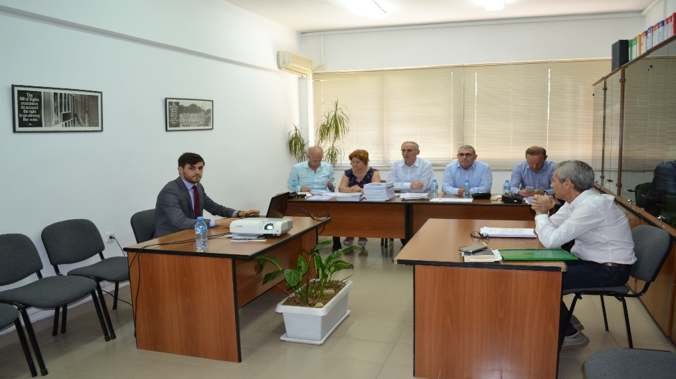
Mbrojta e temave, korrik 2017

1.5 Viti i tretë
Në vitin akademik 2016-2017 Shkolla e Magjistraturës nuk kishte në proces vit të tretë në Programin e Formimit Fillestar.

Duke u nisur nga ndryshimet që parashikonin ligjet që rregullojnë veprimtarinë e Shkollës, konkretisht: ligji nr. 96/2016 “Për statusin e gjyqtarëve dhe Prokurorëve në Republikën e Shqipërisë”; ligji nr. 98/2016 “Për organizimin e pushtetit gjyqësor në Republikën e Shqipërisë”; ligji nr. 115/2016 “Për organet e qeverisjes së sistemit të drejtësisë”; në Rregulloren e Brendshme të Shkollës u rikonceptua mënyra e organizimit dhe e vlerësimit të vitit të tretë të Programit të Formimit Fillestar.

Ndryshimet kryesore për praktikën profesionale janë si më poshtë:

1. Kandidatët gjyqtarë dhe kandidatët prokurorë e kryejnë praktikën profesionale, përkatësisht, në gjykata dhe në prokurori, në vitin e tretë të Formimit Fillestar. Praktika profesionale zgjat 12 muaj, duke filluar në muajin korrik dhe përfundon në muajin qershor të vitit pasardhës.
2. Këshillat përcaktojnë gjykatat dhe prokuroritë e shkallës së parë, për kryerjen e praktikës profesionale për kandidatët magjistratë, bazuar në këta tregues:
a) disponueshmërinë e gjyqtarëve dhe prokurorëve udhëheqës;
b) infrastrukturën e gjykatës dhe të prokurorisë;
c) disponueshmërinë e hapësirës dhe mjediseve të punës për kandidatët magjistratë;
ç) mundësinë për t’u njohur me një numër të madh ligjesh dhe shumëllojshmëri çështjesh gjatë praktikës profesionale.
3. Këshillat caktojnë një trupë magjistratësh udhëheqës, me një kohëzgjatje prej tre vjetësh, me të drejtë riemërimi. Çdo magjistrat udhëheqës përmbush njëkohësisht këto kritere:
a) ka të paktën pesë vjet përvojë si gjyqtar ose prokuror;
b) është vlerësuar në përputhje me këtë ligj, “shumë mirë” në vlerësimin e fundit etik dhe profesional;
c) ka përfunduar me sukses trajnimin për udhëheqës në tri vitet e fundit, në Shkollën e Magjistraturës;
ç) nuk është subjekt i masave disiplinore;
d) ka respektuar afatet ligjore për hetimin apo gjykimin e çështjeve në vitin paraardhës përpara se të caktohej si udhëheqës.
4. Këshilli cakton një udhëheqës për secilin prej kandidatëve magjistratë, me qëllim që secili prej tyre:
a) të ketë udhëheqës të ndryshëm për secilën nga tri periudhat katërmujore të njëpasnjëshme;
b) të fitojë përvojë profesionale në fushat e së drejtës civile, penale dhe administrative;
c) të përfshijë sa më shumë që të jetë e mundur në aspektet e punës së përditshme të magjistratit udhëheqës, pavarësisht nga fakti se nuk ushtron ende funksionin e magjistratit, duke përfshirë:
i) shpjegimet dhe diskutimet për çështjet e papërfunduara;
ii) pjesëmarrjen në seancat dëgjimore ose në marrjet në pyetje;
iii) aspektet në menaxhimin e çështjeve;
iv) përvojën në menaxhimin e dosjeve;
v) përgatitjen dhe diskutimin e projektvendimeve;
vi) përvojën në administratën e gjykatës ose prokurorisë;
vii) aspekte për standardet e etikës dhe rregullat e sjelljes së magjistratëve.
5. Magjistrati udhëheqës, të cilit i caktohet një kandidat magjistrat, përjashtohet nga hedhja e 10-të e shortit për ndarjen e çështjeve në gjykatën ose prokurorinë, pranë të cilës ushtron funksionin.
6. Magjistrati udhëheqës bën vlerësimin etik dhe profesional të secilit kandidat magjistrat, duke u bazuar në kriteret dhe nivelet e vlerësimit, të përcaktuara në këtë ligj.
7. Gjatë praktikës profesionale, kandidati magjistrat gëzon të drejtën e pushimeve vjetore të paguara në kohëzgjatjen 25 ditë pune, nga të cilat, 15 ditë pune i merr gjatë muajit gusht, në të njëjtën kohë me magjistratin udhëheqës. Kryetari i gjykatës/ i prokurorisë jep pushimet vjetore, pasi konsultohet me magjistratin udhëheqës të tij.
8. Me propozim të Shkollës së Magjistraturës, Këshillat nxjerrin udhëzime për vlerësimin e cilësisë së veprimtarisë së udhëheqjes.
9. Këshillat hartojnë rregulla të përbashkëta për caktimin e gjykatave, prokurorive dhe magjistratëve udhëheqës për programin e praktikës profesionale, vlerësimin etik, profesional, si dhe cilësinë e kandidatëve magjistratë, me qëllim garantimin e një formimi sa më të mirë të tyre.

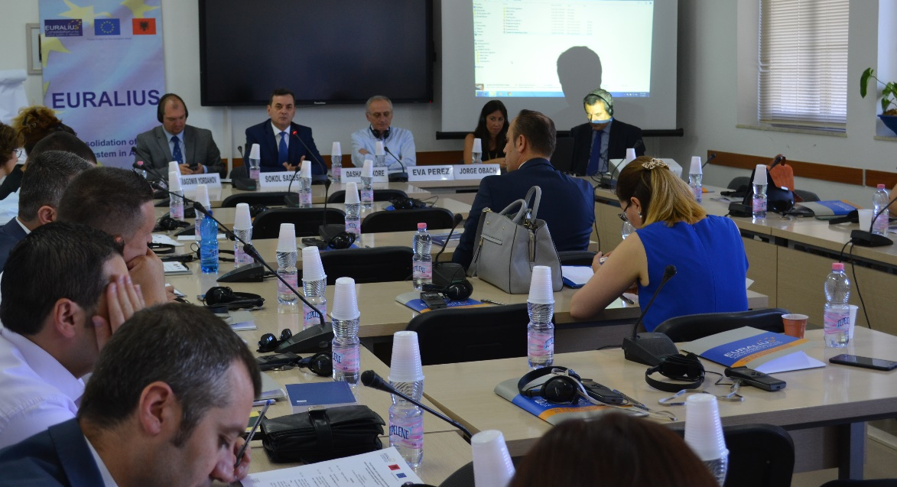

Trajnim për mentorët, 7 korrik 2017, Shkolla e Magjistraturës, në bashkëpunim me EURALIUS-in

Klasifikimi i kandidatëve për magjistratë
1. Shkolla e Magjistraturës, deri në fund të muajit qershor, publikon listën e kandidatëve magjistratë, të diplomuar në Formimin Fillestar gjatë atij viti.
2. Të diplomuarit renditen në listë, bazuar në rezultatet e provimeve gjatë vitit të parë dhe të dytë, provimit përfundimtar, si dhe vlerësimit gjatë praktikës profesionale.
3. Shkolla e Magjistraturës harton dhe publikon kriteret për koeficientet e vlerësimit të praktikës profesionale dhe rezultatet e çdo provimi.
4. Të diplomuarit përfshihen përkatësisht në listën e të diplomuarve për kandidatët gjyqtarë dhe në listën e të diplomuarve për kandidatët prokurorë. Kandidatët magjistratë renditen në listën e të diplomuarve në përputhje me pikën 2 të këtij neni.

Emërimi i kandidatit magjistrat të diplomuar
1. I diplomuari emërohet magjistrat, duke plotësuar njëkohësisht kriteret e mëposhtme:
a) diplomohet në Shkollën e Magjistraturës, në Formimin Fillestar, me të paktën 70 për qind të pikëve maksimale të mundshme;
b) vlerësohet minimalisht “mirë” për të gjitha detyrat e dhëna gjatë stazhit profesional në vitin e tretë të Formimit Fillestar;
c) i kalon sërish verifikimit të pasurisë dhe figurës, të kryer nga Këshillat.
2. I diplomuari kandidon për t’u emëruar magjistrat, pasi merr ftesën dhe, brenda një afati dyjavor nga data e publikimit të listës së të diplomuarve. Për arsye të justifikuara, një i diplomuar mund të kandidojë për t’u emëruar në vitin pasues.
3. Kandidati për gjyqtar kërkon të emërohet si gjyqtar nëpërmjet një kërkese me shkrim, të cilën ia drejton Këshillit. Në kërkesë përcakton, sipas renditjes preferenciale, tri gjykatat në të cilat kërkon të emërohet. Kandidati për prokuror kërkon të emërohet si prokuror nëpërmjet një kërkese me shkrim drejtuar Këshillit. Në kërkesë përcakton, sipas renditjes preferenciale, tri prokurori, në të cilat kërkon të emërohet.
4. Brenda afatit njëmujor nga data e publikimit të listës së të diplomuarve, Këshillat:
a) emërojnë magjistratët: çdo person që ndodhet në listën e të diplomuarve, i cili përmbush kriteret e emërimit, si dhe paraqit kërkesë, në përputhje me parashikimet e pikave 2 dhe 3 të këtij neni;
b) refuzojnë të emërojnë magjistrat çdo person që është në listën e të diplomuarve, që ka paraqitur kërkesë, sipas pikave 2 dhe 3, të këtij neni, por nuk përmbush kriteret e emërimit.
5. Këshilli miraton rregullat e mëtejshme për arsyet e justifikuara për kandidimin në vitin pasardhës të mëvonshëm, sipas parashikimeve të pikës 2 të këtij neni.

Vlerësimi në vitin e tretë
1. Në vitin e tretë, vlerësimi i kandidatëve për magjistratë kryhet nga Magjistrati udhëheqës.
Magjistrati udhëheqës bën vlerësimin etik dhe profesional, si dhe të cilësisë së kandidatëve për magjistratë, me qëllim garantimin e një formimi sa më të mirë të tyre.
2. Kriteret e vlerësimit janë:
a) aftësitë profesionale të gjyqtarit dhe prokurorit;
b) aftësitë organizative;
c) etika dhe angazhimi ndaj vlerave profesionale të gjyqtarit dhe prokurorit;
ç) aftësitë personale dhe angazhimi profesional.
3. Nivelet e vlerësimit janë:
a) “Shkëlqyeshëm”, në rastin e vlerësimit etik dhe profesional me cilësi shumë të larta;
b) “Shumë mirë”, në rastin e vlerësimit etik dhe profesional me cilësi mbi mesataren;
c) “Mirë”, në rastin e vlerësimit etik dhe profesional me cilësi mesatare;
ç) “Mjaftueshëm”, në rastin e vlerësimit etik dhe profesional me cilësi nën mesataren.
d) “I pamjaftueshëm”, në rastin e vlerësimit etik dhe profesional me cilësi të dobët.
4. Vlerësimi i përgjithshëm “shkëlqyeshëm” jepet në rastet kur magjistrati është vlerësuar “shkëlqyeshëm” për të katërta kriteret.
5. Vlerësimi i përgjithshëm “shumë mirë” jepet vetëm në ato raste kur magjistrati u vlerësua “shumë mirë” për tri kritere dhe “mirë” për njërin prej tyre dhe, në çdo rast, nëse kryetari i gjykatës nuk ka dhënë për gjyqtarin vlerësimin përfundimtar “i pamjaftueshëm”. Në çdo rast, kriteret “aftësitë profesionale të gjyqtarit dhe prokurorit” dhe “etika dhe angazhimi ndaj vlerave të gjyqësorit dhe të prokurorisë” vlerësohen “shumë mirë”.
6. Vlerësimi i përgjithshëm “mirë” jepet në rastin kur aftësitë e magjistratit vlerësohen “mirë” për dy kritere dhe “mjaftueshëm” për dy të tjera. I njëjti rregull zbatohet edhe në rastin kur ka barazi në vlerësimin e kritereve në nivelet “mjaftueshëm” dhe “i pamjaftueshëm”, me përjashtim të rastit kur parashikohet ndryshe në pikën 3, të këtij neni. Në çdo rast, kriteret “aftësitë gjyqësore ose të prokurorisë” dhe “etika dhe përkushtimi ndaj vlerave të gjyqësorit ose të prokurorisë” vlerësohen të paktën “shumë mirë”.
7. Vlerësimi i përgjithshëm “i pamjaftueshëm” jepet në këto raste:
a) kur magjistrati vlerësohet “i pamjaftueshëm” të paktën në 3 kritere;
b) kur magjistrati vlerësohet “i pamjaftueshëm” për kriteret “aftësitë profesionale të gjyqtarit dhe prokurorit” dhe “etika e angazhimi ndaj vlerave të gjyqësorit ose të prokurorisë” dhe jo më shumë se “mirë” për dy kriteret e tjera.
Vlerësimi “i pamjaftueshëm” nuk i jepet magjistratit kur kryetari i gjykatës e ka vlerësuar magjistratin “shumë mirë”.
8. Vlerësimi për secilin kandidat për magjistrat bëhet nga tre magjistratë udhëheqës, përkatësisht sipas periudhave katërmujore në të cilat realizohet praktika profesionale. Çdo magjistrat udhëheqës e vlerëson me 100 pikë kandidatin për magjistrat, në bazë të kritereve dhe niveleve të përcaktuara në ligjin “Për statusin e gjyqtarëve dhe prokurorëve në Republikën e Shqipërisë”. Në total vlerësimi i bërë nga tre magjistratët udhëheqës është 300 pikë.
9. Llogaritja e pikëve finale për çdo nivel të çdo kandidati del si rezultat i shumëzimit të shumës së tri vlerësimeve të magjistratëve udhëheqës me koeficientin e vështirësisë 2:

Niveli “Shkëlqyeshëm” është 300 (treqind) pikë, i ponderuar me koeficientin 2=600 pikë;
Niveli “Shumë mirë” është 270-299 (dyqind e shtatëdhjetë deri në dyqind e nëntëdhjetë e nëntë) pikë, i ponderuar me koeficientin 2=540-598 pikë;

Niveli “Mirë” është 210-269 (dyqind e dhjetë deri në dy qind e gjashtëdhjetë e nëntë pikë), i ponderuar me koeficientin 2=420-538 pikë;
Niveli “Mjaftueshëm” është 150-219 (pesëdhjetë deri në gjashtëdhjetë e nëntë) pikë, i ponderuar me koeficientin 2=300-418;
Niveli “I pamjaftueshëm” është 0 - 149 (zero deri në një qind e dyzetë e nëntë) pikë, i ponderuar me koeficientin 2=0-148.

Vlerësimi përfundimtar i kandidatëve për magjistratë

1. Këshilli Pedagogjik bën vlerësimin përfundimtar për të tri vitet në bazë të rezultateve të provimeve të vitit të parë, të rezultateve të vitit të dytë si dhe pikëve të vitit të tretë të stazhit profesional, sipas sistemit me 5 shkallë, mbi bazën e një renditje përfundimtare të tyre me pikë.
2. Vlerësimi i kandidatëve për magjistratë bëhet sipas kategorive që vijojnë:
a) “shkëlqyeshëm”, në rast të një performance etike dhe profesionale jashtëzakonisht të mirë;
b) “shumë mirë”, në rast të një performance etike dhe profesionale mbi mesataren;
c) “mirë”, në rast të një performance etike dhe profesionale mesatare;
ç) “pranueshëm”, në rast të një performance etike dhe profesionale nën mesataren;
d) “i paaftë”, në rast të një performance etike dhe profesionale jashtëzakonisht të dobët.
3. Vlerësimi i përgjithshëm “shkëlqyeshëm” jepet vetëm kur detyra e magjistratëve është “e shkëlqyer” për të katër kriteret, sipas parashikimeve të nenit 71, të ligjit nr. 96/2016 “Për statusin e gjyqtarëve dhe prokurorëve në Republikën e Shqipërisë”.
4. Vlerësimi i përgjithshëm “shumë mirë” jepet vetëm kur detyra e magjistratëve është të paktën “shumë e mirë” për tri kritere dhe “e mirë” për kriterin e ngelur. Në çdo rast, kriteret “aftësi profesionale të gjyqtarit dhe prokurorit” dhe “etika dhe angazhimi ndaj vlerave profesionale të gjyqtarit dhe prokurorit” vlerësohen të paktën “shumë mirë”.
5. Nëse aftësitë e magjistratëve vlerësohen me “mirë” në dy kritere dhe “pranueshëm” në kriteret e ngelura, magjistrati vlerësohet përgjithësisht “mirë”. I njëjti rregull zbatohet edhe për barazimin e vlerësimit të kritereve midis kategorive “pranueshëm” dhe “i paaftë”, përveç rastit kur pika 3 e këtij neni parashikon ndryshe. Në çdo rast, kriteret “aftësi profesionale të gjyqtarit dhe prokurorit” dhe “etika dhe angazhimi ndaj vlerave profesionale të gjyqtarit dhe prokurorit” vlerësohen të paktën “shumë mirë”.
6. Vlerësimi i përgjithshëm “i paaftë” jepet në rastet që vijojnë:
a) kur detyra e magjistratëve vlerësohet si “e paaftë” në tre kriteret e parashikuara në shkronjat “b”, “c” dhe “ç”, të nenit 71, të ligjit nr. 96/2016 “Për statusin e gjyqtarëve dhe prokurorëve në Republikën e Shqipërisë”;
b) kur detyra e magjistratëve vlerësohet si “e paaftë” në kriteret “aftësi profesionale të gjyqtarit dhe prokurorit” dhe “etika dhe angazhimi ndaj vlerave profesionale të gjyqtarit dhe prokurorit”, dhe jo më tepër se “mirë” në dy kriteret e tjera.
7. Vlerësimi total i të gjithë komponentëve të vitit të parë, të dytë dhe të tretë bëhet me vendim të Këshillit Pedagogjik në fund të vitit akademik dhe është shumatorja e:
- 2250 pikëve të vitit të parë;
- 1400 pikëve të vitit të dytë;
- 200 pikë, vlerësimi i të provimit përfundimtar;
- 600 pikë të vlerësimit të stazhit profesional të vitit të tretë, sipas Tabelës bashkëngjitur këtij dokumenti. Rezultati përfundimtar i vitit të tretë del pas shumëzimit të vlerësimit prej 300 pikësh me koeficientin 2.

Vlerësimi përfundimtar i përgjithshëm është 4450 pikë.

8. Shkolla e Magjistraturës, deri në fund të muajit qershor, publikon listën e kandidatëve për magjistratë të diplomuar në Formimin Fillestar, të renditur në bazë të rezultateve të vlerësimit përfundimtar.
9. Drejtori i Shkollës përcjell pranë Këshillit Drejtues të Shkollës, Këshillit të Lartë të Gjyqësorit për kandidatët për gjyqtarë, si dhe Këshillit të Lartë të Prokurorëve, për kandidatët për prokurorë, Vendimin e Këshillit Pedagogjik, ku bashkon sipas një renditjeje me pikë, vlerësimet me 5 shkallë të vendosura në një tabelë:

- rezultatet e provimeve të vitit të parë;
- rezultatet e vitit të dytë – të kurseve, të stazhit paraprofesional;
- rezultatet e vitit të tretë: të stazhit profesional.

Skema e vlerësimit pas vitit të tretë

$$\sum_{p}{=}\sum_{VitiI}{\{\left(x_{1}*f_{1})+(x_{1/2}*f_{2 }\right)\}+\sum_{VitiII}{\left\{\left(x_{2}*f_{2 }\right)+\left(x_{3}*f_{1})+(x_{4 }*f_{1})+(x_{5}*f_{3})+(x_{6 }*f_{1}\right)\right\}+}} x7*f3\sum_{VitiIII}{x_{8 }}*f_{3}$$

$\sum_{p}{=} S$huma e ponderuar;
${ x}_{1}$= Shuma e pikëve të lëndëve të Grupit I;
$x_{1/2}$= Shuma e pikëve të lëndëve të Grupit II të vitit të parë;
$x_{2}$ = Shuma e pikëve të kurseve të vitit të dytë;
$x_{3}$ = Gjyqet imituese dhe debatet profesionale;
$x_{4}$ = Vlerësimi i stazhit paraprofesional dosjet e përgatitura civile dhe penale;
$x_{5}$= Vlerësimi i stazhit paraprofesional në institucione;
$x_{6}$ = Vlerësimi i temës së vitit të dytë;
x7 = vlerësimi i provimit përfundimtar të vitit të dytë;
$x8$ = Vlerësimi i stazhit profesional nga tre magjistratët udhëheqës;
$f_{1}$$f_{1}$=1.5 (një pikë pesë) koeficienti i vështirësisë ($x_{1}),$($x_{3}),\left(x_{4 }\right),\left(x_{5}\right)$;
$f_{2}$= 1 (një) koeficienti i vështirësisë së Grupit II (viti I & viti II);
f3 = 2 (dy) koeficienti i vështirësisë për provimin përfundimtar të vitit të dytë (x7);
$f_{3}$ $f_{1}$= 2 (dy) koeficienti i vështirësisë për temën e vitit të dytë $(x_{6 })$;
$f_{3}$$f_{1}$= 2 (dy) koeficienti i vështirësisë për vlerësimin e stazhit profesional nga tre magjistratët udhëheqës ($x8$).

2. PROGRAMI I FORMIMIT VAZHDUES

2.1. Realizimi i Programit të Formimit Vazhdues për vitin akademik 2016-2017

Baza ligjore:
Baza ligjore në fuqi lidhur me Programin e Formimit Vazhdues [PFV] është ligji nr. 115/2016 “Për organet e qeverisjes së sistemit të drejtësisë”, ligji nr. 96/2016 “Për statusin e gjyqtarëve dhe prokurorëve në Republikën e Shqipërisë”, ligji nr. 98/2016 “Për organizimin e pushtetit gjyqësor në Republikën e Shqipërisë”, ligji nr. 97/2016 “Për organizimin dhe funksionimin e prokurorisë në Republikën e Shqipërisë”.
Hyrja në fuqi e këtyre ligjeve është shoqëruar me ndryshime të konsiderueshme përsa i takon Formimit Vazhdues të gjyqtarëve dhe prokurorëve në detyrë, por jo vetëm. Me ndryshimet e reja ligjore, subjekte të Formimit Vazhdues në Shkollën e Magjistraturës, janë jo vetëm gjyqtarët e prokurorët në detyrë pranë gjykatave dhe prokurorive të rretheve gjyqësore dhe gjykatave dhe prokurorive të apelit, por edhe: a) gjyqtarët e Gjykatës së Lartë dhe prokurorët e Prokurorisë së Përgjithshme dhe të SPAK-ut; b) avokatët e shtetit në detyrë; c) këshilltarët dhe ndihmësit ligjorë në detyrë në gjykata dhe prokurori; d) kancelarët në detyrë në gjykata dhe prokurori si edhe e) gjyqtarët dhe prokurorët që nuk kalojnë procesin e vetingut.
Ndryshimet në legjislacion, kanë ndikuar edhe te rregullat lidhur me Formimin Vazhdues, që përbën një prej veprimtarive më të mëdha dhe më të rëndësishme të Shkollës së Magjistraturës.
Në nenin 253 të ligjit nr. 115/2016 është parashikuar një përfshirje më e drejtpërdrejtë e Këshillit Pedagogjik në disa aspekte të Formimit Vazhdues. Këshilli Pedagogjik:
a) merr pjesë në përgatitjen e Programit Tematik të Formimit Vazhdues;
b) jep mendim për hartimin e listës së trajnerëve të jashtëm dhe të brendshëm të Shkollës, duke analizuar çdo propozim që drejtori i përcjell Këshillit Drejtues;
c) analizon raportet e vlerësimit të punës së trajnerëve dhe i përcjell Këshillit Drejtues mendimin për vijimësinë e ushtrimit të detyrës prej tyre etj.
Në vëmendje të këtij raporti, sjellim nenin 272 të ligjit nr. 115/2016, ku ndër të tjera nënvizohet se: “Shkolla e Magjistraturës, në bashkëpunim me Këshillin e Lartë Gjyqësor, me Këshillin e Lartë të Prokurorisë dhe sipas rastit, me Avokaturën e Shtetit harton dhe organizon Programin e Formimit Vazhdues. Programi i Formimit Vazhdues miratohet nga Këshilli Drejtues i Shkollës. Pas miratimit të Programit të Formimit Vazhdues nga Këshilli Drejtues i Shkollës, Këshilli i Lartë Gjyqësor dhe Këshilli i Lartë i Prokurorisë, miratojnë pjesëmarrjen e gjyqtarëve dhe prokurorëve në Trajnimin Vazhdues, sipas programit të përcaktuar të Formimit Vazhdues dhe ia dërgojnë Shkollës së Magjistraturës në fillim të vitit akademik”. Gjithashtu, sjellim në vëmendje pikën 6 të nenit 5 të ligjit nr. 96/2016 “Këshillat bashkëpunojnë me Shkollën e Magjistraturës për analizën e nevojave për trajnim, zhvillimin e kurikulave dhe programeve trajnuese. Këshillat miratojnë rregulla më të hollësishme për përshtatshmërinë dhe përmbajtjen e programeve të Formimit Vazhdues, shërbimet lehtësuese të lejuara, si dhe për procedurën e pajisjes me leje për ndjekjen e këtyre trajnimeve”. Përmbajtja e këtyre dispozitave ligjore kërkon zbatim rigoroz, jo vetëm në procesin makro të vlerësimit trevjeçar, por edhe në vlerësimin e nevojave të përvitshme.
Duhet të theksojmë se me ndryshimet e reja në legjislacion, nuk kemi më të njëjtat rregullime lidhur me numrin e ditëve që gjyqtari dhe prokurori mund/duhet të trajnohet në Shkollën e Magjistraturës brenda një viti akademik ose periudhës pesëvjeçare. Sipas nenit 5, pika 3, të ligjit nr. 96/2016, ku bëhet fjalë për klauzolën ligjore lidhur me Formimin Vazhdues me një kohëzgjatje prej “jo më pak se pesë ditë të plota në vit dhe jo më pak se 30 ditë të plota gjatë pesë viteve” dhe “jo më shumë se 40 ditë në vit dhe 200 ditë gjatë pesë viteve”. Vetë legjislatori, siç vihet re, e ka parashikuar pjesëmarrjen e gjyqtarëve dhe prokurorëve në Formimin Vazhdues si një të drejtë-detyrë. Kjo ka bërë që herë pas here të rikujtojmë gjyqtarët e prokurorët lidhur me përmbajtjen e kësaj dispozite dhe nga ana tjetër të koordinojmë më mirë me KLD-në dhe PP-në, sepse organet e reja: Këshilli i Lartë Gjyqësor dhe Këshilli i Lartë i Prokurorisë nuk janë konstituuar ende. Ndërkohë që, sfida jonë e vazhdueshme, ka qenë ofrimi i një Programi të Formimit Vazhdues sa më cilësor në të gjithë komponentët e tij, si: tematika, ekspertiza, metodologjia, materialet didaktike etj.
Shkolla e Magjistraturës ka mbajtur në konsideratë sistemin e ri të vlerësimit të gjyqtarëve/prokurorëve në detyrë, sipas kërkesave që vijnë nga ligji për vlerësimin e magjistratëve. Kjo ka ndikuar në larminë tematike, sasinë dhe cilësinë e sesioneve trajnuese, si dhe në frekuentimin korrekt të tyre.

Programi dhe kalendari trevjeçar
Shkolla e Magjistraturës, sikurse është bërë evidente edhe në raportet e mëparshme drejtuar KLD-së, ka ndërtuar një mekanizëm të vlerësimit të nevojave, i cili ka shtrirje “makro” dhe “mikro” dhe që konkludon me miratimin e programit tematik trevjeçar lidhur me Formimin Vazhdues në formatin e një kalendari të përvitshëm dhe të përditësuar vit pas viti me tema të reja. Shkolla operon përmes programeve dhe kalendarëve njëvjeçarë. Ajo ka më shumë se një dekadë që ka ndryshuar në thelb vlerësimin e nevojave. Kështu është kaluar nga nevojat e diktuara nga jashtë në ato të diktuara kryesisht nga gjyqtarët dhe prokurorët.
Ky raport përfshin aktivitetet e PFV-së për vitin akademik 2016-2017. Çdo vit, programi detajohet në një kalendar aktivitetesh dhe ndodh që në kalendar, të gjejmë edhe një pasurim të vetë programit, ç’ka mundëson që Shkolla t’u përgjigjet nevojave në çështje të caktuara në mënyrë dinamike dhe të vazhdueshme. Neni 272, pika 4 i ligjit nr. 115/2016 parashikon se: “Shkolla e Magjistraturës, për raste të veçanta dhe përjashtimore, për të mos penguar procesin e trajnimit, nisur nga nevojat e gjyqtarëve dhe prokurorëve për trajnim, të ndryshimeve të legjislacionit dhe problemeve të praktikës, me kërkesë të tyre, ose me iniciativën e vet, mund të përditësojë programin tematik dhe listat e pjesëmarrësve në Trajnimin Vazhdues. Shkolla e Magjistraturës, në këtë rast, vë në dijeni Këshillin e Lartë Gjyqësor dhe Këshillin e Lartë të Prokurorisë për miratimin e listave”.
Çdo prurje e re tematike dhe ekspertize në Formimin Vazhdues ndjek rigorozisht të njëjtën procedurë miratimi sipas parashikimeve ligjore dhe akteve rregulluese të Shkollës së Magjistraturës.

Standardet e Programit të Formimit Vazhdues në sfidën e një metodologjie bashkëkohore
Standardet e të gjithë komponentëve të Formimit Vazhdues janë në përmirësim të vazhdueshëm. Ka përmirësime cilësore të drejtimeve të ndryshme, të cilat janë prioritare për realizimin e kërkesave të një formimi të nivelit të lartë profesional, si edhe të garantimit të cilësisë edhe në disa drejtime të tjera, si në ato të karakterit logjistik dhe infrastrukturor.
Po sjellim në vëmendje, në mënyrë të përsëritur, aspektet e konsoliduara dhe ato të reja lidhur me metodologjinë e ndjekur nga SHM-ja për hartimin e programit tematik. Kjo edhe me qëllim që të konsiderohen dhe të sugjerohen, sipas rastit, përmirësime eventuale. Kështu:
- Programi dhe kalendari janë hartuar me kujdes, duke u bazuar në kërkesat e drejtpërdrejta të gjyqtarëve dhe prokurorëve. Për këtë është respektuar një metodologji bashkëkohore dhe e kryqëzuar informacioni duke shfrytëzuar:
- realizimin e takimeve rajonale me gjyqtarë e prokurorë dhe me drejtuesit e gjykatave e prokurorive në rreth dhe në apel;
- përgatitjes, mbledhjes dhe analizës së pyetësorëve për të tërhequr interesimin e çdo drejtuesi të gjykatave dhe prokurorive në nivel rrethi e apeli për çështjet e hasura në praktikë e që kanë interes për trajnim;
- analizës së rubrikës mbi sugjerime për trajnime të ardhshme që gjendet në çdo pyetësor, të shpërndarë gjatë sesioneve trajnuese;
- interesat e evidentuara gjatë realizimit të diskutimeve të drejtpërdrejta gjatë sesioneve trajnuese ose aktiviteteve specifike të natyrës së brainstorming të përcjella nga ekspertët ose/dhe lehtësuesit;
- marrjes së mendimit të të gjitha institucioneve të tjera të interesuara për reformën në drejtësi, ose veprimtaria e të cilave është e lidhur me sistemin e drejtësisë;
- konsultave me partnerët ndërkombëtarë dhe miqtë e Shkollës;
- verifikimit të prioriteve të qeverisë lidhur me legjislacionin e ri që ndikon në veprimtarinë e drejtësisë dhe në kuadrin e përqasjes me legjislacionin e BE-së, dokumentet strategjike, reformën ligjore dhe institucionale, si dhe angazhimeve të marra nga Shqipëria, në kuadër të procesit të Integrimit Evropian;
- konsultimit me jurisprudencën e GJEDNJ-së dhe të GJED-së;
- njohjes me detyrimet që burojnë nga instrumente ndërkombëtare të ratifikuara etj.
- Programi dhe kalendari pasqyron risitë dhe efektet e reformës ligjore dhe të reformës në drejtësi në përgjithësi, të cilat kanë efekt mbi veprimtarinë e gjyqtarëve dhe të prokurorëve.
- Temat e përsëritura: duam ta nënvizojmë këtë çështje, sepse herë pas here në KLD është mbajtur një qëndrim jo miratues ndaj temave të cilat duket se përsëriten. Për këtë vlen të sqarojmë se përsëritja e temave të caktuara nuk ka të bëjë me vetëvendosje të tyre nga stafi i SHM-së, por me vlerësimin e nevojave:
- Së pari, janë vetë përfituesit e shërbimit që i kërkojnë këto tema;
- Së dyti, ekspertët instruktohen lidhur me zhvillimet e mëparshme të këtyre temave dhe varësisht auditorit ndërtojnë një zhvillim të një niveli më të lartë dhe të përditësuar me problemet e reja të praktikës.
- Ekspertëve ju vihet në dispozicion lista e pjesëmarrësve në aktivitetet e mëparshme dhe të aktivitetit që do të realizohet me qëllim që të shmangin përsëritjet ose anasjelltas.
- Kjo ka bërë që në të, të gjenden disa tema solide të kërkuara në mënyrë të përsëritur, por të trajtuara në brendi në mënyrë, ose novatore, ose në një standard të ri edhe më të lartë e më të thelluar, ose me një grup të ri pjesëmarrësish. Duke dashur të mësojmë nga shkollat e vendeve të tjera, kemi konstatuar se kjo nuk është veçori e PTV-së së SHM-së së Shqipërisë, por e të gjitha shkollave dhe lidhet me nevojat e çështje të së drejtës në të përditshmen e veprimtarisë së gjykatës dhe prokurorisë.
- Programi trajnues, ndërsa ka konsideruar si prioritet nevojat e evidentuara nga gjyqtarët e prokurorët, ka vlerësuar edhe çështje të rëndësishme që dalin nga konstatimet e partnerëve ndërkombëtarë apo të përvojave të marra nga shkollat e përparuara të magjistraturës në rajon e në botë, p.sh., e tillë ishte ndihmesa e Shkollës së Magjistraturës së Holandës dhe vizita studimore e organizuar në Bordo të Francës, si dhe trajnimet e mbështetura prej KSHH [Komitetit të Helsinkit të Holandës].
- Programi i Formimit Vazhdues është kujdesur që në të, të gjejnë pasqyrim gjithë zhvillimet që diktohen nga jurisprudenca e GJEDNJ-së dhe GJED-së me rëndësi të veçantë për gjyqtarët e prokurorët, si dhe standardet ndërkombëtare, të cilat bëhen pjesë e legjislacionit shqiptar. Në këtë drejtim, një rol të veçantë ka luajtur konsultimi me ekspertë ndërkombëtarë, veçanërisht të Këshillit të Evropës, standardet e CEPEJ-t, platforma Help, Hudoc etj.
- Për të elaboruar më tej standardet ndërkombëtare, përfshi këtu të GJEDNJ-së dhe GJED-së, janë realizuar takime të ndryshme me përfaqësues të partnerëve ndërkombëtarë, si Fondacioni Slynn, organizata ISLP, Shkolla Holandeze etj. Veç kësaj, ekspertët ndërkombëtarë në të gjitha trajtesat e tyre i janë referuar standardeve ndërkombëtare dhe jurisprudencës së GJEDNJ/GJED-së.
- Lidhur me pasqyrimin e jurisprudencës së GJEDNJ-së dhe GJED-së, në marrëveshjen e bashkëpunimit me ekspertët/lehtësuesit, një nga detyrimet e tyre ka qenë që ata:
  - të punojnë në grup për çdo seminar dhe në bashkëpunim me njëri-tjetrin dhe me asistencën e Shkollës së Magjistraturës të hartojnë programin/agjendën e trajnimit, të cilin do ta depozitojnë pranë Shkollës jo më vonë se 30 ditë përpara trajnimit. Ky afati i lejon SHM-së të mbajë në kontroll procesin lidhur me standardet ndërkombëtare dhe fokusin në problematikën e nevojave;
  - të depozitojnë pranë Shkollës së Magjistraturës temën e përgatitur në kopje fizike edhe elektronike, një listë me rubrikë pyetjesh për auditorin, një listë sintetike bibliografie (të asaj ku janë mbështetur dhe të asaj që sugjerohet për studime të mëtejshme), një listë kazusesh dhe vendimesh unifikuese të Gjykatës së Lartë, sipas rastit të Gjykatës Kushtetuese dhe vendime të gjykatave ndërkombëtare të rëndësishme për çështje si të GJEDNJ-së dhe të GJED-së, si dhe bazën ligjore që gjyqtarët dhe prokurorët duhet të disponojnë gjatë trajnimit;
  - të jenë të pranishëm në mënyrë të vazhdueshme gjatë të gjithë trajnimit; të njoftojnë Shkollën e Magjistraturës për çdo pamundësi pjesëmarrjeje jo më vonë se 1 muaj nga dita e trajnimit me përjashtim të rasteve të paparashikueshme. Në një rast të tillë ekspertët duhet të rekomandojnë ekspertin zëvendësues të mundshëm, duke pasur në konsideratë listën me emrat e miratuar nga Këshilli Drejtues, si dhe standardet e Shkollës së Magjistraturës dhe do të vënë në dispozicion punën parapërgatitore;
  - të mbajnë shënime gjatë aktivitetit trajnues lidhur me: sugjerime dhe vërejtje të audiencës mbi tematikën aktuale dhe perspektive të trajnimit, ecurinë, metodologjinë e mësimdhënies së sugjeruar nga audienca dhe ata vetë.
  - Sugjerimet për modifikime e ndryshime të legjislacionit të dala nga seancat “diskutime dhe debat” t’i depozitojnë në SHM sipas rastit;
  - Të bëhet një vlerësim i përgjithshëm nga trajnuesit i procesit të trajnuar, (gjyqtarë apo prokurorë) ose trajneri përgjegjës, eksperti dhe specialisti i shkencave pedagogjike bën një rezultat në lidhje me standardet e kërkuara nga trajneri; pjesëmarrjen në seminare; aftësinë e pjesëmarrësve për t’u përqendruar brenda tematikës së seminarit. Të gjitha këto dhe të tjera që lidhen me Formimin Vazhdues paraqiten në një “procesverbal” pranë Shkollës së Magjistraturës, jo më vonë se 2 javë pas trajnimit.
  - Pjesëmarrësit bëjnë një vlerësim të seminarit.

Lidhur me metodologjinë e trajnimit:
Trajnerët/moderatorët/lehtësuesit e Formimit Vazhdues, përmes sesioneve të trajnimit të trajnerëve, janë udhëzuar që:
- të zhvillojnë një metodë interaktive trajnimi, ku auditori të trajtohet si partner; të bëjnë përpjekje për të ruajtur një ekuilibër mes trajtimit teorik dhe atij praktik të çështjeve objekt diskutimi, ku prioritet të kenë aspektet praktike;
- të kujdesen për ndërhyrje konstruktive, të shpërndara dhe jo dominuese, duke i lënë hapësirë të bollshme diskutimeve nga pjesëmarrësit;
- të kenë aftësinë për të kombinuar disa metoda të mësimdhënies (prezantimi verbal, prezantimi me shkrim, puna në grup, pyetjet, përdorimi i mjeteve audiovizive etj.);
- të kenë aftësi për të prezantuar materialin e seminarit pa ndonjë mbështetje dokumentare dhe për të përgatitur materialet burimore të mësimdhënies së nevojshme për seminarin, mbështetjen e aspekteve teorike dhe praktike, për të vëzhguar nivelin e duhur të ndërveprimit dhe mbështetjen e metodave të mësimdhënies, qëllimit dhe tematikës së prezantimeve dhe për të qëndruar brenda kohës së përcaktuar për një prezantim;
- të bashkëpunojnë me trajnerët e tjerë që janë të përfshirë në të njëjtin seminar apo tematikë.
Me krijimin e KLGJ-së dhe KLP-së do të bashkëpunohet me Shkollën për çdo përmirësim që nuk gjendet i pasqyruar si në procesin e vlerësimit të nevojave, përzgjedhjes së ekspertëve/lehtësuesve, marrëveshjes, metodologjisë etj.
Kalendari i TV-së gjatë vitit akademik 2016-2017 është pasuruar me tema të reja të rëndësishme, ku krahas problematikës vendase është parë në mënyrë krahasuese edhe jurisprudenca e vendeve të tjera. Tema të tilla, si: Kodi Administrativ; Hetimi i krimit financiar në rastet e trafikimit të qenieve njerëzore; Vendet e parajsës fiskale: karakteristikat dhe instrumentet ndërkombëtare për gjurmimin e evazionit fiskal; Drejtësia restauruese dhe ndërmjetësimit viktimë-kundërvuajtës për të miturit; Asistencë për mbrojtjen më të mirë në lidhje me nenin 10 (Liria e shprehjes) të KEDNJ-së, përmes zbatimit të standardeve të Gjykatës Evropiane të të Drejtave të Njeriut; Zhvillime të legjislacionit të prokurimeve publike dhe fiskale, në këndvështrimin e gjykimeve administrative; Konfiskimi i aseteve në kuadër të ligjit antimafia; Risitë procedurale në gjykimet administrative; Zhvillime të legjislacionit fiskal, në këndvështrimin e gjykimeve administrative; Teknikat e ngritjes së akuzës; Ekzekutimi i vendimeve gjyqësore të formës së prerë; Dënimet alternative dhe shërbimi i provës; Efektet e vendimmarrjes së Gjykatës Kushtetuese për vendimmarrjen e gjykatave të zakonshme; Krimi kibernetik; Roli i sistemit të drejtësisë në mbrojtjen dhe promovimin e standardeve të barazisë dhe mosdiskriminimit gjinor; Bashkëpunimi ndërkombëtar në çështjet penale; Vlerësimi i interesit më të lartë të fëmijës në çështjet me elementë të huaj; Mbrojtja në gjykatë e grave viktima/të mbijetuara të dhunës në familje. Konventa e Këshillit të Evropës për Parandalimin dhe Luftimin e Dhunës ndaj Grave dhe Dhunës në Familje (Konventa e Stambollit); Instituti juridik res iudicata, kuptimi material dhe procedural, dimensionet kushtetuese, konventore dhe ligjore; Ligji evropian. Konkurrenca; E drejta administrative në kontekstin ndërkombëtar; Refleksione rreth praktikës gjyqësore në lidhje me institutin e bashkëpunimit në veprën penale dhe problematikat e krijuara pas daljes së Vendimit Unifikues nr.4, datë 15.04.2011, të Kolegjeve të Bashkuara të Gjykatës së Lartë; Pavlefshmëria dhe mospërdorimi i provave atipike në një procedim penal; Shkeljet e Pronësisë Intelektuale në Internet, si dhe veprat në vende publike; Veprat penale në fushën e tatimeve; Etika gjyqësore, parimet, respektimi i solemnitetit në drejtim të etikës gjyqësore; Roli i gjyqtarit kombëtar dhe zbatimin e legjislacionit të BE-së; Gjykimi në mungesë në procesin civil; Administrimi modern i Gjykatave; E drejta e internetit. Çështje rregullatore dhe tregtare; Pavlefshmëria e themelimit të shoqërive tregtare; Shkrimi ligjor dhe arsyetimi i vendimeve gjyqësore, elementët e tij sipas dispozitave procedurale dhe materiale; Të drejtat e njeriut; Juridiksioni kushtetues vs. Juridiksionit gjyqësor administrativ; Etika dhe komunikimi në seancat gjyqësore dhe sjellja me palët; Kontrabanda. Zgjidhja administrative e kontrabandës; Kuptimi dhe zbatimi i drejtë i nenit 3 të KEDNJ-së dhe legjislacionit të brendshëm në këtë fushë; Prezantimi i modelit kroat i Zyrës së Prokurorisë për shtypjen e korrupsionit dhe krimin e organizuar, kontrolli i sigurisë për gjyqtarët dhe prokurorët; Mbrojtja e të dhënave personale, me fokus të veçantë mbrojtjen e të dhënave sensitive që publikohen në vendimet gjyqësore; Pozita e viktimës në proces penal. Ndihma Juridike; Nënshkrimi elektronik; Institute të së drejtës procedurale administrative sipas Kodit të ri të Procedurave Administrative; Teknikat e hetimit pro-aktiv, teknikat për hetimin e trafikut të drogës; Kuptimi kushtetues dhe ligjor i parashikimit të detyrueshmërisë për nisjen e procesit penal (regjistrimin e veprave penale) dhe shkalla e ndikimit të tij në ushtrimin e ndjekjes penale; Barra e provës në çështjet e konkurrencës, procedurat para gjykatës; Gjyqësori dhe media; Falimenti; Mbrojtja e viktimave, në fokusin e padisë civile në procesin penal; Vlerësimi profesional dhe etik i gjyqtarëve (të dhëna bazë mbi procedurën dhe kriteret, si dhe përqasja me standardet dhe praktikat e mira evropiane); Roli i Avokatit të Shtetit në procesin gjyqësor, ndarja e kompetencave midis Avokaturës së Shtetit dhe institucioneve publike; E drejta e azilit; Procedimi disiplinor i gjyqtarëve (të dhëna bazë mbi procedurën dhe kriteret, si dhe përqasja me standardet dhe praktikat e mira evropiane, nisur edhe nga ndryshimet e fundit të legjislacionit); Trajnime mbi acquis communautaire për pjesë të reja të legjislacionit shqiptar që kanë përqasur Acquis Communautaire; Rregullimi ligjor i marrëdhënieve të punës dhe problemet që ndeshen në praktikën gjyqësore; Zbatueshmëria e parimit kushtetues të së drejtës për të mos u gjykuar dy herë (ne bis in idem) në këndvështrimin e KEDNJ-së (neni 4 i Protokollit nr.7); Veprat penale që prekin zgjedhjet e lira dhe sistemin demokratik të zgjedhjeve; Vendi dhe roli i jurisprudencës së GJEDNJ-së në Strasburg dhe Gjykatës Evropiane të Drejtësisë në Luksemburg në zhvillimin e sistemit ligjor në Shqipëri; Rëndësia e interpretimit nëpërmjet jurisprudencës në drejtim të garantimit të sigurisë juridike, si element i procesit të rregullt ligjor në kuptim të nenit 6 të KEDNJ-së dhe nenit 42 të Kushtetutës; Gjobat në çështjet e mos-konkurrencës, shqyrtimi gjyqësor i gjobave.
Programi i Formimit Vazhdues dhe kalendari i aktiviteteve dhe këtë vit, ka pasur si karakteristikë dinamizmin e fleksibilitetin, duke u përditësuar rast pas rasti sipas interesave të audiencës së gjyqtarëve, prokurorëve dhe proceseve të reformës ligjore dhe të sistemit të drejtësisë për shkak të proceseve integruese, por edhe çdo sugjerimi të ardhur në mënyrë të vazhdueshme në SHM.
Duke ndjekur këtë traditë, Shkolla e Magjistraturës në mënyrë konsekuente ka vlerësuar qasjen e Programit të Formimit Vazhdues me nevojat në dinamikë të prokurorëve/gjyqtarëve në detyrë dhe jo vetëm, në mënyrë që të formulojë një program sa më eficient për të qenë sa më pranë nevojave të gjyqtarëve/prokurorëve si edhe aktorëve të tjerë të sistemit të drejtësisë. Vëmendja për mundësi përditësimi me tematika të reja nuk rresht, edhe pse Programi i Formimit Vazhdues miratohet çdo trevjeçar, duke u pasuruar vazhdimisht gjatë viteve akademike nëpërmjet sugjerimeve të auditorit, vetë ekspertëve apo lehtësuesve, partnerëve tanë, nevojave rast pas rasti të tematikave sipas zhvillimeve të legjislacionit vendas apo të trajtimeve të praktikave më të mira ndërkombëtare, por në pjesën më të madhe të rasteve kjo ka ardhur si pasojë e kërkesave të partnerëve tanë ndërkombëtarë për organizimin e aktiviteteve trajnuese të përbashkëta. Shkolla ka qëndruar gjithnjë vigjilente ndaj çdo kërkese të ardhur nga gjyqtarët, prokurorët, avokatët, juristët etj., të cilët mendojnë se kanë ekspertizë personale në një nga fushat dhe temat e Programit të Formimit Vazhdues, apo mendojnë se ndonjë prej kolegëve të tyre ka eksperiencë të spikatur për një temë të caktuar të aplikojë/në për ekspert apo lehtësues, duke vlerësuar çdo aplikim, me qëllim dhënien e mundësisë gjithkujt që shpreh interes të përcjellë eksperiencën personale e profesionale, qoftë në rolin e ekspertit apo lehtësuesit, në respektim të vendimit të Këshillit Drejtues të Shkollës së Magjistraturës në lidhje me përzgjedhjen e ekspertëve e lehtësuesve të Programit të Formimit Vazhdues.

Edhe gjatë vitit akademik 2016-2017, nisur nga nevoja e gjyqtarëve të Gjykatave Administrative në rreth/apel për trajnime u planifikuan dhe u zhvilluan 9 aktivitete për këtë grup përfituesish, përkatësisht tematikat: “Risitë që sjell Kodi i ri i Procedurave Administrative në krahasim me Kodin e mëparshëm” një aktivitet i zhvilluar nga SHM; “Marrëdhëniet e punës dhe problemet që ndeshen në praktikën gjyqësore në kuadër të zbatimit të dispozitave të Kodit të Punës, ligjit 49/2014, si dhe ligjit nr.152/2013 “Për nëpunësit civil”. “Transferimi (transferimi i përkohshëm dhe i përhershëm) si dhe Përfundimi i marrëdhënies së punës sipas Kodit të Punës dhe lirimi nga shërbimi civil; Dallimi mes gjykimit administrativ dhe atij civil në aspektin e zbatimit të rregullave procedurale. Roli i gjykatës civile dhe administrative në këto gjykime dhe trajtimi i problemeve që shfaqen aktualisht”, një aktivitet i zhvilluar nga SHM; “Procedura administrative nën këndvështrim të Kodit të ri” një aktivitet i zhvilluar nga SHM; “Drejtësia administrative; e përbashkëta dhe dallimet me sistemet e tjera evropiane dhe me të drejtën e BE-së” një aktivitet i zhvilluar nga SHM; “Kontrata administrative e prokurimit publik, analizuar edhe në ndryshimet që sjell Kodi i ri i Procedurave Administrative” një aktivitet i zhvilluar nga SHM; “Juridiksioni kushtetues vs Juridiksioni gjyqësor administrativ, analizuar sipas ndryshimeve të reja kushtetuese dhe të ligjit të Gjykatës Kushtetuese. Mosmarrëveshja e kompetencave mes pushteteve kur shkak i konfliktit është akti nënligjor. Kontrolli mbi paligjshmërinë ose pakushtetueshmërinë e akteve normative. Shmangia e konfliktit juridiksional ndërmjet Gjykatës Kushtetuese dhe gjykatës administrative”, një aktivitet i zhvilluar nga SHM; “E drejta administrative në kontekstin ndërkombëtar” një aktivitet i zhvilluar nga ShM. Vlen të theksohet fakti se në këto aktivitete trajnuese, pati interes për pjesëmarrje, jo vetëm nga gjyqtarët e gjykatave administrative rreth dhe apel, por edhe nga gjyqtarë të gjykatave të rretheve/apelit.

SHM ka treguar kujdes të veçantë që të përfshijë tema lidhur me detyrimet që burojnë nga proceset e integrimit, reformës ligjore në sistemin e drejtësisë, jurisprudencën e GJEDNJ-së etj. Shkolla e Magjistraturës e ka përgatitur programin e trajnimeve duke u kujdesur që të merret mendimi i çdo aktori të sistemit të drejtësisë dhe ka respektuar me rigorozitet të gjitha kërkesat ligjore të vlerësimit të nevojave.

Sfidat e vazhdueshme
Kujdesi i Shkollës së Magjistraturës, që gjyqtarët dhe prokurorët në detyrë, por jo vetëm, të kenë mundësinë të ndjekin një program trajnues sa më pranë kërkesave dhe interesave të tyre, nuk ka ndryshuar. Ashtu sikurse SHM nuk ka hezituar të ofrojë një program perspektiv në përputhje me standardet e brendshme dhe ato ndërkombëtare, duke iu përgjigjur proceseve të reformës ligjore në sistemin e drejtësisë, si edhe çështjeve të përqasjes dhe harmonizimit me standardet ndërkombëtare. Kjo është realizuar përmes nxitjes së temave të reja apo të temave që kanë një gjendje “të fshehur” për nga rëndësia, por që në fakt efektojnë drejtpërdrejtë në aksesin në drejtësi dhe në standardet e procesit të rregullt ligjor e gjyqësor.
Duke qenë se ligji ka përcaktuar afate të qarta të frekuentimit, kjo e ka vënë Shkollën e Magjistraturës përpara sfidës së plotësimit të këtij detyrimi në mënyrë cilësore.

Grafiku nr. 1
Fluksi i aktiviteteve për vitin akademik 2016-2017 parë nga këndvështrimi i mbështetjes financiare. Për këtë vit akademik kemi 118 aktivitete gjithsej, nga të cilat 67 me donator dhe 51 nga Shkolla e Magjistraturës

Grafiku nr. 1 paraqet fluksin e aktiviteteve trajnuese për vitin akademik 2016-2017 nisur nga mbështetja e tyre përmes buxhetit të shtetit ose partnerëve ndërkombëtarë. Vihet re se për këtë vit akademik, numri i aktiviteteve në total është 118, nga të cilat 67 u mbuluan nga donatorët dhe 51 nga vetë buxheti i Shkollës së Magjistraturës. Krahasuar me një vit më parë (2015-2016) vihet re se është rritur numri i aktiviteteve të mbështetura nga donatorët, i cili ka qenë 53. Megjithatë, vlen të theksohet se edhe në këto aktivitete, me qëllim plotësimin e ekspertizës, Shkolla ka caktuar ekspertë/lehtësues ose moderatorë, të cilët janë paguar nga buxheti i shtetit. Gjithashtu, duhet të theksojmë se për vitin akademik 2016-2017 ka pasur edhe ToT (trajnime trajnerësh), konkretisht janë zhvilluar në total 3 (tre) ToT. Gjithnjë e më shumë është rritur interesi i partnerëve ndërkombëtarë për të bashkëpunuar me SHM-në, çka tregon se për ta Shkolla e Magjistraturës është një partner me cilësi të larta në fushën e trajnimit.

Objektivat e Programit të Formimit Vazhdues
Objektivat e PFV-së duken si të pandryshueshme në thelbin e tyre. Objektivi kryesor është rritja e profesionalizmit të gjyqtarëve dhe prokurorëve në detyrë, pranë gjykatave dhe prokurorive të rretheve gjyqësore dhe gjykatave e prokurorive të apelit, njëkohësisht, me ndryshimet e reja ligjore, edhe e: a) gjyqtarëve të Gjykatës së Lartë dhe prokurorëve të Prokurorisë së Përgjithshme dhe të SPAK-ut; b) avokatëve të shtetit në detyrë; c) këshilltarëve dhe ndihmësve ligjorë në detyrë në gjykata dhe prokurori; d) kancelarëve në detyrë në gjykata dhe prokurori; si edhe e) gjyqtarëve dhe prokurorëve që nuk kalojnë procesin e vetingut, faktor ky që ndikon në mënyrë të drejtpërdrejtë në rritjen e aksesit te drejtësia, si dhe në pavarësinë e paanësinë e sistemit të drejtësisë.

Objektivat strategjike të Formimit Vazhdues
- Programi i Formimit Vazhdues, me të gjithë indikatorët e cilësisë dhe të larmishmërisë nga këndvështrimi tematik, është bërë edhe më operativ përmes kalendarit të aktiviteteve trajnuese të detajuara në këtë dokument. Programi dhe kalendari i Formimit Vazhdues për vitin akademik 2016-2017 ka synuar të trajtojë një tematikë:
  - të një natyre gjithëpërfshirëse, ku të gjithë gjyqtarët e prokurorët mund të kenë interes, ashtu siç është gama e çështjeve që paraqiten përpara sistemit të drejtësisë, të tilla, si: etika profesionale, barazia dhe mosdiskriminimi etj.
  - të një natyre më të specializuar në fusha të veçanta, ashtu siç kërkohet ndërhyrja e sistemit në një rast konkret, duke respektuar parimet e unitetit dhe të diversitetit.
  - që fokusohet më shumë tek aspektet sociale, duke i sjellë këto në vëmendje në çdo aktivitet, por kryesisht në temat me ndjeshmëri të lartë, si: dhuna në familje, interesi më i lartë i fëmijëve etj.
Aktivitete me tematikë të veçantë, kushtuar kryesisht prokurorëve, gjyqtarëve, si dhe trajnime të përbashkëta, përmendim:
  - 1) aktivitete të dedikuara për prokurorët gjatë këtij viti akademik kanë qenë: Metodat speciale të hetimit, veprimet simuluese; Krimi ekonomik, Hetimi dhe nxjerrja e pasurisë kriminale; Mbrojtja e viktimave në fokusin e padisë civile në procesin penal; Trafikimi i qenieve njerëzore; Organizimi dhe funksionimi i prokurorisë – reforma në drejtësinë penale; Procedurat e falimentit. Njohuri me standardet ndërkombëtare dhe legjislacionin e ri shqiptar. Roli i prokurorit etj.
  - 2) aktivitete të dedikuara për gjyqtarët përmendim: pavarësia dhe paanësia e gjyqësorit - Drejtësia duhet jo vetëm të bëhet, por edhe të shihet; Menaxhimi aktiv i çështjeve; Shkrim dhe arsyetim ligjor; Juridiksioni kushtetues vs Juridiksioni administrativ; E drejta e BE-së – Gjykata Evropiane dhe juridiksioni i saj; Gjyqtari i seancës paraprake, roli dhe funksioni i tij në përfundimin e hetimeve dhe gjykimin e kërkesave sipas dispozitave të KPP-së etj.
  - 3) si dhe trajnime të përbashkëta siç janë: Roli i gjyqtarëve dhe prokurorëve në zbatimin e të drejtave të pronësisë intelektuale; Refleksione rreth praktikës gjyqësore në lidhje me institutin e bashkëpunimit në veprën penale dhe problematikat e krijuara pas daljes së Vendimit Unifikues nr. 4, datë 15.04.2011, të Kolegjeve të Bashkuara të Gjykatës së Lartë; Mbi standardet e kërkuara në marrëdhëniet midis gjyqtarëve dhe prokurorëve etj.

- Plotësimi i kërkesave dhe i nevojave të seksioneve të reja ose të gjyqtarëve që kanë lëvizur në këto seksione, si për shembull, trajnimet e dedikuara për gjyqtarët e Gjykatave Administrative në rreth e apel me tematikë: Risitë që sjell Kodi i ri i Procedurave Administrative në krahasim me Kodin e mëparshëm; Marrëdhëniet e punës dhe problemet që ndeshen në praktikën gjyqësore në kuadër të zbatimit të dispozitave të Kodit të Punës, ligjit 49/2014, si dhe ligjit nr. 152/2013 “Për nëpunësit civil”. Transferimi (transferimi i përkohshëm dhe i përhershëm) si dhe Përfundimi i marrëdhënies së punës sipas Kodit të Punës dhe lirimi nga shërbimi civil; Dallimi mes gjykimit administrativ dhe atij civil në aspektin e zbatimit të rregullave procedurale. Roli i gjykatës civile dhe administrative në këto gjykime dhe trajtimi i problemeve që shfaqen aktualisht; Procedura administrative nën këndvështrim të Kodit të ri; Drejtësia administrative; E përbashkëta dhe dallimet me sistemet e tjera evropiane dhe me të drejtën e BE-së; Kontrata administrative e prokurimit publik, analizuar edhe në ndryshimet që sjell Kodi i ri i Procedurave Administrative; E drejta administrative në kontekstin ndërkombëtar etj.
- Plotësimi i kërkesave dhe nevojave, parë edhe në këndvështrimin e një tematike rajonale. Në këtë aspekt janë ndërmarrë organizimi dhe zhvillimi i 14 tryezave diskutimi me tematikë: “Jurisprudenca e GJEDNJ-së lidhur me të drejtat e personave me aftësi të kufizuara. Konventa e OKB-së dhe legjislacioni shqiptar lidhur me Personat me Aftësi të Kufizuara dhe roli i sistemit të drejtësisë”, me pjesëmarrës gjyqtarë të gjykatave të Rrethit dhe Apelit, duke zhvilluar aktivitetin e parë në Elbasan si edhe 6 tryeza diskutimi me temë: “Menaxhimi aktiv i çështjeve në gjykata” me pjesëmarrës gjyqtarë të gjykatave të Rrethit, duke zhvilluar aktivitetin e parë me gjyqtarë të Gjykatës së Rrethit Gjyqësor Kurbin. Duke marrë shkas nga ndryshimet e bëra në Kodin e Procedurës Penale, janë zhvilluar 7 aktivitete trajnuese rajonale me tematikë ndryshimet në këtë Kod.
- Ofrimi i një trajnimi që synon drejt praktikave më përparimtare të përditësuara edhe me standardet e evidentuara nga Gjykata Evropiane e të Drejtave të Njeriut edhe nga praktika e vendeve të tjera apo e Gjykatës Evropiane të Drejtësisë. Thuajse në të gjitha sesionet trajnuese ekspertët kanë përditësuar temat e tyre me këtë jurisprudencë.
- Thellimi dhe specializimi në fusha të veçanta.
- Seleksionimi i ekspertizës më të mirë të brendshme dhe ndërkombëtare në fusha të veçanta. Në lidhje me ekspertizën vendase përmendim ekspertët nga gjyqësori: Admir Belishta, Albana Boksi, Altina Nasufi, Amarildo Laçi, Ardian Dvorani, Ardian Nuni, Elda Vrioni, Ervin Metalla, Ervin Pollozhani, Evelina Qirjako, Fatri Islamaj, Fjoralba Prifti, Gerd Hoxha, Kastriot Selita, Klodian Kurushi, Lindita Sinanaj, Margarita Buhali, Saida Dollani, Sandër Simoni, Sokol Berberi, Valbona Vata, Vitore Tusha, Xhezair Zaganjori; ndër ekspertët nga prokuroria: Arian Muçaj, Arqile Koça, Artur Selmani, Besnik Muçi, Dritan Rreshka, Henrik Ligori, Olsian Çela; ekspertë të tjerë: Alma Hicka, Arben Isaraj, Artan Hoxha, Skënder Kaçupi, Artan Hajdari, Arta Mandro, Arben Rakipi, Dashamir Kore, Elira Kokona, Eralda Met’hasani, Evis Alimehmeti, Idlir Peçi, Ina Rama, Mariana Semini, Manjola Xhaxho, Marsida Xhaferllari, Shamet Shabani, Sokol Sadushi, Vilma Rakipi, Vangjel Kosta, Arben Malaj, Arta Vorpsi, Gent Ibrahimi, Ardjana Kalo.
- Ballafaqime me sfidat dhe eksperiencat më pozitive etj.

Realizimi konkret i programit
Shkolla e Magjistraturës ka hyrë në vitin e pesëmbëdhjetë të zbatimit të Programit të Formimit Vazhdues të gjyqtarëve dhe prokurorëve bazuar në një program dhe kalendar paraprak.
Dinamizmi i PTV-së
Tashmë janë të qarta përfitimet e hartimit të një programi trevjeçar. E nënvizojmë këtë, sepse ndërkohë që përditësimi i programit bëhet pa pengesë ndër vite, duke pasur një bërthamë tematike të përcaktuar në fillim të trevjeçarit, kursehet kohë dhe energji; kontrollohet më mirë procesi, sepse Shkolla ka mundësi më të mëdha të ndjekë në mënyrë progresiste aktivitetet trajnuese në kuptimin që të ofrojë një program të larmishëm; krijohet mundësi që të menaxhohet më mirë shpërndarja tematike në rastet e temave të përsëritura në vite të ndryshme dhe me grupe të ndryshme. Një sërë temash janë zhvilluar si module për herë të parë; por kjo nuk e ka penguar aspak në përfshirjen e risive në program, duke lënë një kohë më të madhe për përgatitjen e atyre që konsiderohen si çështje të reja.
Programi i Formimit Vazhdues trevjeçar, pasuar me formularët e regjistrimit për këtë periudhë, janë baza nga ku lind edhe kalendari për çdo vit akademik, duke parashikuar sasinë e trajnimeve apo ripërsëritjen e një teme/kursi të shpërndarë brenda këtyre tre viteve. Kalendari i çdo viti akademik ka natyrë elastike, pasi gjatë një viti pasurohet duke përmbushur kërkesat e përfituesve. Për të mbështetur këtë, mjafton të shohim numrin e aktiviteteve të miratuara nga Këshilli Drejtues në fillim të vitit akademik dhe çfarë ndryshimesh kemi në fund të vitit akademik. Kështu, për vitin 2016-2017 ndërsa Këshilli Drejtues i SHM-së miratoi 93 aktivitete, ky numër shkoi në 118 aktivitete të realizuara.
Dinamizmi shfaqet edhe në disa drejtime të tjera, p.sh.: te rasti i temave të përsëritura dinamizmi reflektohet në pasurimin e tyre me praktikë dhe standarde të reja ligjore e praktikë kombëtare e ndërkombëtare. Sa i përket çështjeve të reja mund të themi se interesi për to, bëhet edhe më i dukshëm kur praktika ka nxjerrë problemet e veta të para.

Stafi i PFV-së
Përbëhet nga dy pedagogë me kohë të plotë, ku njëri prej tyre është Përgjegjësi i Departamentit, i cili është njëkohësisht edhe anëtar i Këshillit Drejtues të Shkollës së Magjistraturës; një përgjegjës i Sektorit të Formimit Profesional dhe dy sekretarë shkencorë, që kanë marrë detyrën këtë vit akademik. Nisur nga rekomandimet e vazhdueshme të partnerëve ndërkombëtare dhe nisur nga eksperiencat e shkollave homologe, Formimi Vazhdues për vetë natyrën e veprimtarisë së vet duhet të mbështetet në dy aspekte: në aspektin shkencor dhe atë praktik. Vendimi i Këshillit Drejtues të Shkollës për të përzgjedhur njërin nga pedagogët e Formimit Vazhdues nga radhët e gjyqësorit ose të prokurorisë, jep mundësinë e gërshetimit të teorisë me aspektet praktike. Mund të themi se stafi i Formimit Vazhdues është i ri nga pikëpamja e sekretariatit dhe po kujdeset që të përballojë ngarkesën tipike të këtij sektori. Shtimet organike do të ishin të mirëpritura.

2.2. Përmbajtja dhe tematika e Programit të Formimit Vazhdues për vitin akademik 2016-2017
Gjatë vitit akademik 2016-2017 u zhvilluan 118 aktivitete gjithsej, përkatësisht: 51 trajnime të financuara nga Shkolla e Magjistraturës, 67 të mbështetura nga donatorët, si edhe 3 (tre) ToT (trajnim trajnerësh), të cilat po i pasqyrojmë sipas shpërndarjes mujore në tabelën nr. 1.

Nr. | Muajt | Trajnime SHM | Trajnime të mbështetura/të zhvilluara me donatorë | Trajnim Trajnerësh
1. | Shtator 2016 | 0 | 3 | 0
2. | Tetor 2016 | 0 | 12 | 0
3. | Nëntor 2016 | 0 | 11 | 0
4. | Dhjetor 2016 | 5 | 13 | 1
5. | Janar 2017 | 6 | 2 | 0
6. | Shkurt 2017 | 10 | 3 | 1
7. | Mars 2017 | 10 | 2 | 0
8. | Prill 2017 | 6 | 4 | 0
9. | Maj 2017 | 6 | 3 | 0
10. | Qershor 2017 | 4 | 8 | 0
11 | Korrik 2017 | 4 | 6 | 1
 | TOTAL | 51 | 67 | 3

Tabela nr. 1 Shpërndarja mujore e aktiviteteve për vitin akademik 2016-2017

Aktivitet trajnuese kanë filluar në muajin shtator 2016 dhe kanë përfunduar në muajin korrik 2017.

Grafiku nr. 2 Numri i trajnimeve sipas muajve për vitin akademik 2016-2017

Grafiku nr. 2, paraqet në pamje vizuale numrin e trajnimeve në çdo muaj të vitit akademik. Bazuar në tabelën nr. 1 si dhe në grafikun nr. 2, vihet re një mbingarkesë e kalendarit dhe programit gjatë muajve dhjetor (me 18 aktivitete në total), muajit shkurt (me 13 aktivitete), muajit mars (me 12 aktivitete) dhe muajit qershor (me 12 aktivitete). Nisur nga mjediset tepër të limituara të Shkollës, për një pjesë të trajnimeve është përdorur salla e gjyqit imitues ose edhe auditori i kandidatëve-magjistratë. Në aktivitetet e mbështetura nga donatorët është përdorur një mjedis jashtë Shkollës.

Grafiku nr. 3 Pjesëmarrja sipas temave/kurseve në aktivitetet e vitit akademik 2016-2017
Përgjithësisht, pjesa më e madhe e temave janë ato që ndodhen në variantin e publikuar të PFV-së, por pavarësisht nga kjo, falë elasticitetit dhe hapësirave që krijon programi dhe kalendari, tema të reja u përfshinë si pjesë integrale e tij, duke iu përgjigjur kërkesave të reja dhe bashkëpunimit me partnerët ndërkombëtarë.
Grafiku nr. 3 synon të japë në mënyrë të detajuar në shifra dhe përqindje frekuentimin e aktiviteteve trajnuese jo vetëm të gjyqtarëve dhe prokurorëve, por edhe të kategorive të tjera, ku përfshihen: oficerë të policisë gjyqësore, kandidatë për magjistratë, juristë, punonjës të administratës gjyqësore etj. Një informacion më të detajuar në lidhje me fushën e trajnimit, temën specifike, kohën e zhvillimit të aktivitetit, numrin e pjesëmarrësve aplikues dhe të atyre që u pajisën me certifikatë, mund ta gjeni në tabelat anekse që i janë bashkëngjitur këtij raporti.
Programi në përmbajtjen e vet përfshin një tematikë shumë të gjerë dhe të larmishme në pjesën më të madhe të fushave të së drejtës dhe të problematikës praktike, por edhe të proceseve të reformës në sistemin e drejtësisë dhe të proceseve të harmonizimit e të përqasjes, të cilat kërkojnë një reagim në kohë të gjyqtarëve dhe prokurorëve me standardet e BE-së. Ky program i larmishëm tematik nxiti pjesëmarrjen e një numri të konsiderueshëm të gjyqtarëve dhe prokurorëve. Grafikët e paraqitur demonstrojnë në mënyrë statistikore frekuentimin e sesioneve trajnuese të vitit akademik 2016-2017.
Aktiviteti trajnues dhe cilësia e tij janë të lidhura ngushtësisht me cilësinë e ekspertizës. Sa i përket grupit të trajnuesve dhe pozicionit profesional të tyre, për këtë na ndihmon grafiku nr.4. Shkolla e Magjistraturës dhe Këshilli Drejtues ka bërë shumë kujdes që të përzgjedhë me cilësinë e ekspertit profesionistët më në zë të fushave të caktuara, por edhe të pajisur me aftësi pedagogjike që kanë të bëjnë me formimin profesional.

Grafiku nr.4 Ekspertët shqiptarë sipas kategorive, viti akademik 2016-2017
Kjo është arsyeja që asnjë kandidat-ekspert nuk caktohet pa marrë mendimin e Këshillit Drejtues. Në vijimësi Shkolla ka bërë kujdes që të përfshijë në listë ekspertë të rinj krahas atyre me përvojë. Gjithashtu, një vëmendje dhe kujdes i veçantë i kushtohet edhe përzgjedhjes dhe caktimit të lehtësuesve dhe moderatorëve. Pra, në procesin e Formimit Vazhdues aktivizohen edhe moderatorët, që kujdesen për mbarëvajtjen e aktivitetit trajnues në tërësi, organizimin dhe drejtimin e diskutimeve dhe debateve në seminaret e Trajnimit Vazhdues, interaktivitetin e pjesëmarrësve me njëri-tjetrin dhe të tyre me trajnuesit. Gjithashtu, në aktivitetet e formimit vazhdues aktivizohen edhe lehtësuesit, të cilët mbështesin ekspertët për përgatitjen e rasteve praktike dhe të pistave të diskutimit.
Ndërkohë, i njëjti kujdes është kushtuar edhe në rastin e ekspertizës së huaj, e cila ofrohet dhe mbështetet nga partnerë ndërkombëtarë. Nisur nga kujdesi i vazhdueshëm për të pasur sa më shumë profesionistë të zbatimit të së drejtës dhe dhënies së drejtësisë, vihet re që në grafikun e të dhënave lidhur me ekspertizën këta zënë edhe vendin kryesor. Kështu, rreth 65% vijnë nga gjyqësori dhe prokuroria. Pjesa tjetër janë avokatë, pedagogë etj. Gjithnjë ka një kombinim të ekspertëve duke qasur standardet teorike me ato praktike.

2.3. Organizimi i sesioneve trajnuese dhe rezultatet

2.3.1. Auditori
Për efekt të këtij raportimi të përvitshëm, disa nga informacionet janë thuajse të njëjta. Kjo sepse disa standarde nuk janë risi dhe për më tepër funksionojnë siç duhet, e disa elemente edhe përmirësohen në vijimësi. Për efekte informimi po e paraqesim edhe në vijim:
- Tematika e kalendarit vjetor i dërgohet çdo kryetari gjykate dhe prokurorie në nivel rrethi dhe apeli. Bashkë me të atyre ju bëhet një rikujtesë e detyrimeve që burojnë nga ligji nr. 115/2016 “Për organet e qeverisjes së sistemit të drejtësisë”, si edhe ligjit nr. 96/2016 “Për statusin e gjyqtarëve dhe prokurorëve në Republikën e Shqipërisë” lidhur me përfshirjen e tyre institucionale në procesin e përzgjedhjes së pjesëmarrësve për PFV-në.
- Shoqërimi i sa më sipër me një formular aplikimi për çdo gjyqtar e prokuror të gjykatave dhe prokurorive të rretheve dhe të apeleve. Edhe ky formular me rikujtesën, që të bëjnë kujdes të mos përzgjedhin të njëjtin trajnim dhe të mbajnë parasysh detyrimin e nenit 5 të ligjit nr. 96/2016 lidhur me ditët e trajnimit në vit dhe në 5 vjet.
- Formularët me përgjigjet e kurseve të përzgjedhura administrohen nga Shkolla, konkretisht nga Departamenti i Formimit Profesional dhe hartohen listat e pjesëmarrësve për çdo kurs trajnimi.
- Përcaktimi i numrit të sesioneve në varësi të numrit të aplikuesve.
- Dërgimi i listave për çdo sesion për miratim nga KLGJ-ja për gjyqtarët dhe KLP-ja për prokurorët dhe miratimi i tyre.
Përgjithësisht trajnimet zhvillohen në Shkollë. Por, ka raste që është e domosdoshme organizimi i sesioneve trajnuese jashtë saj, sidomos kur ato zhvillohen në gjykata dhe prokurori të rretheve të ndryshme gjyqësore dhe kur mbështeten financiarisht nga donatorët.
Në këtë mënyrë, çdo aktivitet kërkon një bashkëpunim të ngushtë me çdo gjykatë dhe prokurori, përmes drejtuesve të tyre. Ndërkohë, vetë Shkolla është në gjendje të vlerësojë nevojat e sistemit në tërësi, sipas veçorive të fluksit të çështjeve në çdo gjykatë dhe prokurori nisur nga specifikat edhe rajonale.
Në bazë të ligjit nr. 115/2016 “Për organet e qeverisjes së sistemit të drejtësisë” dhe ligjit nr. 96/2016 “Për statusin e gjyqtarëve dhe prokurorëve në Republikën e Shqipërisë”, kryetarët e gjykatave dhe drejtuesit e prokurorive, ashtu sikundër edhe Këshilli i Lartë Gjyqësor dhe Këshilli i Lartë i Prokurorisë, kanë detyrimin ligjor për të shprehur mendimin e tyre në lidhje me Programin e Formimit Vazhdues. Dhënia e një mendimi të tillë do të ndikonte pozitivisht në tërë procesin e organizimit të sesioneve trajnuese, duke shmangur zvarritjet, shpenzimet dhe duke rritur efektivitetin e këtyre trajnimeve. Kryetarët e gjykatave dhe drejtuesit e prokurorive, duke qenë në kontakt të vazhdueshëm me problematikat e përditshme të drejtësisë (gjyqësor/prokurori), do të krijonin një “urë lidhëse” me Shkollën e Magjistraturës, në funksion të rritjes së efektivitetit të formimit vazhdues të gjyqtarëve dhe të prokurorëve. Në këtë vështrim, Shkolla do të jetë në gjendje të vlerësojë drejt nevojat për trajnim të sistemit në tërësi, duke u fokusuar në ato çështje që paraqesin problematikat më komplekse në praktikën gjyqësore. Mund të themi që ky bashkëpunim ka ende shumë nevojë që të përmirësohet. Në disa takime rajonale me gjykatat e rrethit dhe apelit të zhvilluara gjatë muajit dhjetor, u vlerësua se kjo mënyrë komunikimi është e nevojshme dhe kapërcen informacionet e marra mbi nevojat vetëm përmes mënyrës virtuale, e cila është e rëndësishme të programohet dhe të ketë mbështetjen e duhur financiare. Është shumë e rëndësishme që të gjithë ta ndiejnë trajnimin si një të drejtë, por edhe detyrim, ku secili duhet të japë kontributin e vet.
Programi konsiston, në ballafaqimin dhe shpërndarjen e eksperiencave sipas niveleve dhe perceptimeve lokale dhe rajonale të ndryshme. Shkolla ka bërë kujdes të veçantë në përfshirjen në listat e aplikuesve të një lloj shpërndarjeje edhe gjeografike të pjesëmarrësve. Herë pas here organizimi i sesioneve me pjesëmarrës mbi bazë apelesh është bërë i mundshëm. Ndërkohë, ka sesione, të cilat kanë qenë të kombinuara në pjesëmarrje si edhe sesione të modeluara vetëm për gjyqtarë ose vetëm për prokurorë.
Shkolla e Magjistraturës ka bërë kujdes që të pasurojë auditorin e trajnimeve me aktorë të tjerë të sistemit të drejtësisë, si: inspektorë të KLD-së, oficerë të policisë gjyqësore etj., por duke pasur në qendër të vëmendjes grupin për të cilin ka detyrë të hartojë programe trajnuese.
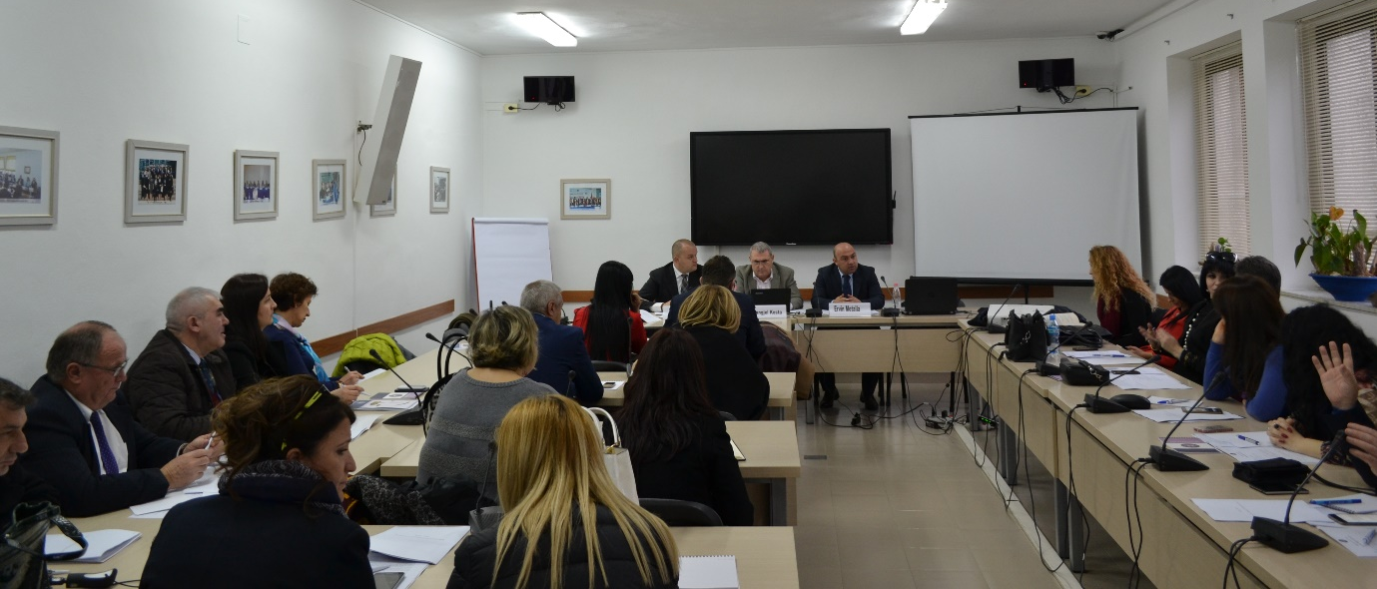
Trajnim i organizuar nga Shkolla e Magjistraturës me temë: “Ekzekutimin e vendimeve gjyqësore të formës së prerë”, datë 12.12.2016.
2.3.2. Pajisja me certifikatë dhe frekuentimi
Në bazë të nenit 272, pika 5 të ligjit nr. 115/2016 “Për organet e qeverisjes së sistemit të drejtësisë”, gjyqtarët dhe prokurorët që marrin pjesë në Formimin Vazhdues, pajisen me certifikatë, të lëshuar nga Drejtori i Shkollës. Një kopje e certifikatës vendoset në dosjen personale të gjyqtarëve dhe prokurorëve.

Grafiku nr. 5 Pjesëmarrja sipas kategorive në aktivitetet për vitin 2016-2017

Gjyqtarët, prokurorët, oficerët e policisë gjyqësore, si dhe kategori të tjera, që morën pjesë në aktivitetet trajnuese të Programit të Formimit Vazhdues gjatë vitit akademik 2016-2017, në mbarim të tyre u pajisën me certifikatë të posaçme të lëshuar nga Drejtoria e Shkollës së Magjistraturës. Certifikata është pjesë e dosjes së gjyqtarit dhe prokurorit që dëshmon për kualifikimin e tij, pasi ka ndjekur me rigorozitet të gjitha sesionet e aktivitetit trajnues ku ka qenë pjesëmarrës.
Vetëm pas një frekuentimi të plotë të sesioneve trajnuese (listat për pjesëmarrje janë të përbëra nga sesioni i paradites dhe i pasdites. Çdo pjesëmarrës është i detyruar që të firmosë prezencën e tij për të vërtetuar ndjekjen në mënyrë të vazhdueshme të aktivitetit në të gjitha sesionet e tij, në rast të kundërt nuk certifikohet), kemi realizuar pajisjen me certifikatë. Kështu, komponenti i frekuentimit është ndjekur me prioritet nga sekretaria shkencore e Formimit Vazhdues, e cila ka mbajtur rekorde të sakta lidhur me këtë çështje. Nuk janë të rralla rastet që frekuentimi ka qenë i ulët, por gjatë vitit akademik 2016-2017 jemi përpjekur që këtë aspekt të trajnimeve ta përmirësojmë dukshëm. Në mënyrë sistematike Shkolla ka raportuar raste shqetësuese për sa më sipër në instancat respektive. Por, duhet evidentuar fakti se gjatë vitit të fundit nuk kemi pasur raste shqetësuese apo problematika serioze, kjo edhe për shkak të një bashkëpunimi më të ngushtë me auditorin pjesëmarrës nëpër sesionet trajnuese të zhvilluara. Nga eksperienca e vitit që lëmë pas vërejmë se sistemi i dokumentimit të prezencës së pjesëmarrësve në të gjitha sesionet e aktiviteteve të programit të Formimit Vazhdues është perfeksionuar, megjithatë në këtë aspekt ende nevojiten përmirësime. Të njëjtën gjë mund të themi edhe për sistemin e certifikimit. Është ndjekur pothuajse frekuentimi i çdo pjesëmarrësi dhe mbi këtë bazë është bërë edhe certifikimi. I është dhënë vëmendje maksimale saktësisë së rekordeve që mbahen në sekretarinë shkencore në lidhje me frekuentimin dhe certifikimin e pjesëmarrësve. Kemi treguar rigorozitet dhe përgjegjshmëri të lartë në lëshimin e certifikatave në fund të secilit aktivitet trajnues, duke respektuar procedurën që ndjek institucioni ynë për pajisjen me certifikatë pjesëmarrjeje.
Dy janë problematikat që janë shfaqur më dukshëm në lidhje me Programin e Formimit Vazhdues të gjyqtarëve dhe prokurorëve:
- pjesëmarrja/frekuentimi i sesioneve trajnuese dhe
- përzgjedhja e ekspertëve vendas.
Në lidhje me frekuentimin e sesioneve trajnuese, Shkolla e Magjistraturës (ndonëse nuk ka asnjë detyrim t’u kujtojë gjyqtarëve dhe prokurorëve se duhet të respektojnë ligjin), ka informuar çdo gjyqtar e prokuror për detyrimin e tyre ligjor, duke nënvizuar periudhën e Formimit Vazhdues për secilin.
Shkolla vlerëson se në këtë drejtim është shumë e rëndësishme të vendoset një “urë komunikimi” e vazhdueshme mes kryetarëve të gjykatave dhe drejtuesve të prokurorive, si përfaqësues të këtyre institucioneve në marrëdhënie me të tretët dhe Shkollës së Magjistraturës. Ajo e ka realizuar këtë objektiv nëpërmjet vendosjes së pikave të kontaktit me çdo gjykatë e prokurori dhe me anë të një shërbimi me kosto sa më të ulët dhe të shpejtë, është vendosur komunikimi i çdo njoftimi lidhur me Formimin Vazhdues me anën e postës elektronike. Përmes këtij komunikimi të vazhdueshëm, Shkolla mund të informohet në lidhje me pretendimet e gjyqtarëve dhe të prokurorëve për nivelin e trajnimeve, për çështjet që paraqesin më shumë interes për t’u trajtuar brenda një sesioni, për probleme të praktikës gjyqësore me të cilat ato ndeshen çdo ditë, me qëllim përditësimin e kalendarit të Formimit Vazhdues dhe pasurimin tij në të ardhmen. Një risi në këtë drejtim, është implementimi i platformës E-learning, nëpërmjet të cilës bëhet i mundur aksesi i çdo gjyqtari dhe prokurori, për t’u njohur jo vetëm me temat e kalendarit të trajnimeve, por edhe me materialet që përdoren nga ekspertët/lehtësuesit në çdo trajnim të zhvilluar.
Pjesëmarrja në Programin e Formimit Vazhdues është pjesë e rëndësishme e sistemit të vlerësimit të gjyqtarëve e prokurorëve, përpos faktit që trajnimet ndikojnë në rritjen e performancës së tyre në ushtrimin e funksionit. Nga kjo pikëpamje, shprehim bindjen se do të kemi edhe mbështetjen e KLGJ-së dhe KLP-së në realizimin sa më efektiv të Programit të Formimit Vazhdues, pasi kjo është në interesin e vetë sistemit të drejtësisë.

Grafiku nr.6 Frekuentimi i rregullt i aktiviteteve me pasojë certifikimin ose jo të kategorisë gjyqtarë, viti akademik 2016-2017

Grafiku nr.7 Frekuentimi i rregullt i aktiviteteve me pasojë certifikimin ose jo të kategorisë prokurorë, viti akademik 2016-2017

Në grafikët nr. 6 dhe nr. 7 vihet re se frekuentimi i sesioneve trajnuese për tema/kurse nga ana e gjyqtarëve/prokurorëve i llogaritur në numër total, është përkatësisht 1660 gjyqtarë dhe 890 prokurorë. Pra, vihet re se edhe pse frekuentimi në tema/kurse nga gjyqtarët është në 1660, certifikimi bie në 1342, kjo për shkak të mos qëndrimit në mënyrë permanente gjatë gjithë kohëzgjatjes së aktivitetit. Po, e njëjta situatë paraqitet edhe për prokurorët, ku frekuentimi në tema/kurse është dukshëm më i ulët, pra në 890 të ardhur, ndërsa certifikimi për tema/kurse shkon në 650.
Edhe këtë vit akademik të dhënat janë mbajtur në mënyrë manuale. Kjo i ka sjellë sekretarisë respektive një punë shumë voluminoze dhe kohë të gjatë. Kjo mënyrë mbajtje të dhënash, nuk krijon asnjë lehtësi në rekordet e shpejta dhe cilësore, të cilat tashmë duhet të jenë jo vetëm ekskluzivitet i Shkollës, por edhe i KLGJ-së dhe KLP-së sipas sistemit të vlerësimit.
Por, si risi, në këtë pjesë, vlen të përmendim, implementimin e platformës E-learning, nëpërmjet të cilës, ndër të tjera, synohet të realizohet mbajtja e të dhënave në mënyrë elektronike. Kjo platformë, do të përmirësojë, jo vetëm cilësinë e dhënies së informacionit nga sekretaria e FV-së, por edhe do të lehtësojë marrjen e informacionit nga gjyqtarë/prokurorë (dhe jo vetëm) në lidhje me trajnimet që do të realizohen dhe materialet e përdorura në çdo trajnim.
Sikurse vihet re, në një sërë rastesh numri i frekuentimit të temave/kurseve nga gjyqtarët që kanë aplikuar për një sesion trajnues është i ndryshëm nga numri i atyre që kanë ardhur në sesion dhe i ndryshëm nga ai i atyre që kanë frekuentuar rregullisht, aq sa për t’u pajisur me certifikatë. Është pothuajse sa gjysma e atyre që kanë ftesë ose më saktë e atyre që kanë aplikuar e janë pajisur me certifikatë.
Po e njëjta situatë paraqitet me prokurorët.
Gjithsesi, pjesëmarrja e gjyqtarëve/prokurorëve në këto veprimtari trajnuese është e kënaqshme. Një pjesë e tyre edhe pse vijnë nga rrethe të largëta, e frekuentojnë me kujdes aktivitetin.

Grafiku nr.8 Grafik krahasues në përqindje të përbërjes së auditorit me gjyqtarë dhe prokurorë, për vitin akademik 2016-2017

Në hartimin e listave për çdo aktivitet, numri i aplikuesve mesatarisht shkon nga një minimum prej 30 deri në një maksimum prej 45 gjyqtarë/prokurorë. Kuptohet, me përjashtim të rasteve kur kërkesat janë më të ulëta apo më të larta. Por, jo të gjithë ata që ftojmë edhe frekuentojnë. Kjo bën që, ditën e aktivitetit, numri i tyre të shkojë deri në një mesatare prej 20 gjyqtarë/prokurorë.
Konstatojmë se ka disa gjyqtarë e prokurorë që nuk kanë aplikuar asnjëherë dhe nuk kanë marrë pjesë në asnjë sesion trajnues. Këta pa dyshim përbëjnë një grup të kufizuar, por ky fenomen, qoftë edhe në përmasa të tilla të reduktuara, duhet të konsiderohet seriozisht nga KLGJ-ja dhe KLP-ja.
Me ndryshimet që janë bërë në legjislacion, Formimi Vazhdues është bërë i detyruar për të gjithë gjyqtarët dhe prokurorët, në të njëjtën kohë edhe për subjektet e tjera të parashikuara në ligji, ç’ka nënkupton faktin se konfirmimi dhe marrja pjesë në sesionet trajnuese është tashmë një detyrim ligjor për të gjithë.
Në këto kushte Shkolla, në bashkëpunim me KLGJ-në dhe KLP-në, do të vijojë të angazhohet për të siguruar një pjesëmarrje më të madhe në aktivitetet trajnuese nga ana e gjyqtarëve dhe prokurorëve.
Në raste të veçanta Shkolla e Magjistraturës ka informuar Prokurorinë e Përgjithshme dhe KLD-në lidhur me problemet në frekuentim nga individë të caktuar.
Disa të dhëna statistikore mbi përmbushjen e detyrimit ligjor për pjesëmarrjen në trajnime për gjyqtarë dhe prokurorë për vitin akademik 2016-2017 po i pasqyrojmë si më poshtë përmes një tabele dhe një grafiku:

Ditët | Gjyqtarë | Prokurorë
0 ditë | 68 | 190
0-1 ditë | 95 | 125
1-3 ditë | 112 | 50
3-5 ditë | 80 | 20
5-10 ditë | 76 | 15
12 ditë | 4 | 0
10-20 ditë | 8 | 0
Mbi 20 ditë | 0 | 0

Tabela nr. 2 Ditët e pjesëmarrjes (në total) në aktivitetet trajnuese për çdo gjyqtar dhe prokuror për vitin akademik 2016-2017

Grafiku nr. 9 Ditët e trajnimit për kategoritë gjyqtar dhe prokuror për vitin akademik 2015-2016

Ditët | Prokurorë
0-1 ditë | 125
1-3 ditë | 50
3-5 ditë | 20
5-10 ditë | 15
10-20 ditë | 0
mbi 20 ditë | 0

Tabela nr. 3 Ditët e trajnimit për çdo prokuror pjesëmarrës në sesionet trajnuese për vitin akademik 2016-2017

Grafiku nr.10 Ditët e trajnimit (totali i tyre) për kategorinë prokurorë për vitin akademik 2016-2017

Ditët | Gjyqtarë
0-1 ditë | 95
1-3 ditë | 112
3-5 ditë | 80
5-10 ditë | 76
10-20 ditë | 8
mbi 20 ditë | 0

Tabela nr. 4 Ditët e trajnimit për çdo gjyqtar pjesëmarrës në sesionet trajnuese për vitin akademik 2016-2017

Grafiku nr. 11 Ditët e trajnimit (totali i tyre) për kategorinë gjyqtar për vitin akademik 2016-2017

Bazuar në ligjin nr. 115/2016 “Për organet e qeverisjes së sistemit të drejtësisë” si edhe ligjin nr. 96/2016 “Për statusin e gjyqtarëve dhe prokurorëve në Republikën e Shqipërisë”, përkatësisht nenit 5, pika 3, e këtij ligji, ku bëhet fjalë për klauzolën ligjore lidhur me Formimin Vazhdues me një kohëzgjatje prej “jo më pak se pesë ditë të plota në vit dhe jo më pak se 30 ditë të plota gjatë pesë viteve” dhe “jo më shumë se 40 ditë në vit dhe 200 ditë gjatë pesë viteve”, nga grafikët vihet re se gjatë këtij vitit akademik rreth 22% e gjyqtarëve kanë frekuentuar aktivitetet trajnuese në kufijtë 5-10 ditë. Ndërsa pjesa më e madhe, kanë frekuentuar aktivitetet trajnuese në kufijtë 1-3 ditë. Për prokurorët numri i ditëve është akoma më i ulët, pasi pjesa më e madhe e tyre kanë frekuentuar ndërmjet 1 dhe 3 ditëve. Gjithashtu, nuk ka prokurorë që të kenë frekuentuar 10-20 ditë apo më shumë se 20 ditë.
Shkolla në marrëveshjen e mirëkuptimit me ekspertët/lehtësuesit si dhe me moderatorët ka parashikuar si detyrë të tyre evidentimin e këtyre vlerësimeve, detyrë që në pjesën dërrmuese ata e kanë kryer me korrektesë, duke na ndihmuar maksimalisht në ecurinë pozitive të aktiviteteve trajnuese për vitin 2016-2017. Në këtë mënyrë, pas pothuajse çdo sesioni trajnues ose gjatë tij u përpoqëm të fokusoheshim më specifikisht tek interesat e tyre për të ardhmen. Kjo u realizua përmes pyetjeve direkte ose duke parë interesin e shprehur gjatë diskutimeve në sesionet trajnuese të frekuentuara prej tyre.

2.3.3. Pyetësorët e vlerësimiT
Shkolla në marrëveshjen e mirëkuptimit me ekspertët / lehtësuesit si dhe me moderatorët ka parashikuar si detyrë të tyre evidentimin e këtyre vlerësimeve, detyrë që në pjesën dërrmuese ata e kanë kryer me korrektesë, duke na ndihmuar maksimalisht në ecurinë pozitive të aktiviteteve trajnuese për vitin 2016-2017. Në këtë mënyrë, pas pothuajse çdo sesioni trajnues ose gjatë tij u përpoqëm të fokusoheshim më specifikisht tek interesat e tyre për të ardhmen. Kjo u realizua përmes pyetjeve direkte ose duke parë interesin e shprehur gjatë diskutimeve në sesionet trajnuese të frekuentuara prej tyre.
2.3.4. Fluksi i sesioneve për muaj
Këtë vit akademik sikurse u paraqit në këtë raport, Shkolla organizoi një numër më të madh trajnimesh krahasuar kjo me vitin e kaluar akademik. Në fokus është pasur organizimi i një numri të përshtatshëm sesionesh trajnuese, për të mundësuar një organizim sa më të mirë të tyre, me qëllim arritjen e zhvillimit të aktiviteteve trajnuese efektive dhe produktive për auditorin.

2.4 Ekspertiza. Ekspertët
Në lidhje me përzgjedhjen e ekspertëve të Trajnimit Vazhdues, vlen të theksohet se me vendimin nr. 1, datë 31.01.2017 “ Për miratimin e Rregullores së Brendshme të Shkollës së Magjistraturës”, Aneksi 11 “Për kriteret e përzgjedhjes së pedagogëve dhe trajnerëve të Shkollës së Magjistraturës”, ka përcaktuar kriteret ligjore që duhet të përmbushin aplikuesit si ekspertë të Programit të Formimit Vazhdues, i cili është përditësuar në zbatim të ligjit nr. 115/2016. Përkatësisht, përzgjedhja e trajnerëve të Trajnimit Vazhdues mbështetet në disa kritere, si vijon: të kenë eksperiencë mbi 15-vjeçare si juristë dhe eksperiencë mësimdhënëse universitare apo në Shkollën e Magjistraturës mbi 10 vjet; ose të kenë eksperiencë mbi 10-vjeçare si gjyqtar ose prokuror dhe eksperiencë mësimdhënieje universitare apo në Shkollën e Magjistraturës mbi 5 vjet; të kenë përvojë profesionale e specifikuar në fushën/kursin/temën për të cilën do të jenë ekspertë. Për seminaret me tema specifike të Programit të Formimit Vazhdues, mund të aktivizohen specialistë të atyre fushave me përvojë të paktën 10-vjeçare të specifikuar në fushën/kursin/temën për të cilën do të jenë trajnerë/ekspertë, si dhe të kenë eksperiencë pedagogjike ose trajnuese të paktën 3-vjeçare. Kritere shtesë të rëndësishme për përzgjedhjen e të gjithë pedagogëve, trajnerëve/ekspertëve, të cilët duhet të konkurrojnë në mënyrë kumulative me kriteret ligjore, janë: integriteti moral dhe reputacioni i mirë në detyrën e tyre, i cili ka të bëjë me respektimin e vazhdueshëm të rregullave në detyrën e tij/saj; ndjekja e sesioneve të trajnimit të trajnerëve që organizon Shkolla e Magjistraturës gjatë vitit akademik; aftësitë e larta në komunikim; aktiviteti shkencor në formën e botimeve dhe konferencave; përfundimi i detyrave të ngarkuara brenda afateve të vëna nga Këshilli Drejtues dhe nga Këshilli Pedagogjik; aftësitë e nevojshme për të vlerësuar nevojat për trajnimin profesional të gjyqtarëve dhe të prokurorëve; aftësitë e nevojshme për të bërë vlerësimin e aktiviteteve të trajnimit profesional; frekuentimi i aktiviteteve për të cilat i duhet të udhëtojë brenda dhe jashtë vendit; njohja e një gjuhe të huaj të Bashkimit Evropian ose më gjerë; aftësitë për përdorimin e kompjuterit.
Pranimi dhe emërimi i gjyqtarëve a prokurorëve si pedagogë të brendshëm kryhet duke konkurruar sipas kritereve të kësaj rregulloreje, si dhe pasi të jetë dhënë pëlqimi, përkatësisht, nga Këshilli i Lartë Gjyqësor ose Këshilli i Lartë i Prokurorisë, sipas kërkesës dhe propozimeve të Këshillit Drejtues të Shkollës së Magjistraturës

Shkolla ka synuar të përzgjedhë me cilësinë e ekspertëve, gjyqtarë e prokurorë me eksperiencë të gjatë në ushtrimin e funksionit të tyre, për të qenë më afër problematikave të praktikës gjyqësore. Një ndihmesë të madhe në përzgjedhjen cilësore të tyre natyrisht ka luajtur edhe vlerësimi që secili ekspert, lehtësues apo moderator, ka marrë nga auditori para të cilit ai ka dhënë ekspertizën e tij. Synimi i Shkollës është që të arrihet një gërshetim i ekspertizës në nivelin teorik me atë praktik. Shkolla vazhdimisht i ka ftuar gjyqtarët e prokurorët për të aplikuar si ekspertë të Formimit Vazhdues, por gjithnjë duke pasur në konsideratë kriteret ligjore në përzgjedhjen e tyre. Në këtë drejtim ka vend për përmirësime të mëtejshme, por Shkolla nuk mund të arrijë rezultate të kënaqshme pa mbështetjen edhe të aktorëve të rëndësishëm të sistemit të drejtësisë. Ajo çfarë duhet nënvizuar këtu është se, çdo gjyqtar e prokuror duhet të ndërgjegjësohet për domosdoshmërinë e ngritjes së tij profesionale, për t’ju përgjigjur kërkesave të kohës. Shkolla e Magjistraturës e ka theksuar vazhdimisht se, është e hapur për çdo bashkëpunim që synon rritjen e nivelit të Formimit Vazhdues, ndaj i mirëpret të gjitha sugjerimet që vijnë për përzgjedhjen e ekspertëve më të mirë shqiptarë. Synimi i Shkollës është që zhvillimi i aktiviteteve në kuadrin e Formimit Vazhdues, të krijojë një mundësi të mirë për të gjithë pjesëmarrësit, duke përfshirë edhe vetë ekspertët shqiptarë, në shkëmbimin e eksperiencave të tyre profesionale, në funksion të përmirësimit të performancës së tyre në dhënien e drejtësisë.
Për seminaret me tema specifike të Programit të Formimit Vazhdues është treguar kujdes i veçantë duke aktivizuar specialistë me qëllim rritjen e cilësisë së aktiviteteve në lidhje me qartësimin, thellimin dhe pasurimin e njohurive në këto fusha.
Ekspertët shqiptarë kontribuuan denjësisht në mbarëvajtjen e programit. Shkolla e Magjistraturës ka bërë të gjitha përpjekjet që në listën e ekspertëve të saj të jenë emra të spikatur në zbatimin e së drejtës dhe njohës të mirë të saj si nga ana teorike, ashtu edhe nga ajo praktike. Shkolla u ka bërë ftesë gjithnjë si trajnues edhe gjyqtarëve e prokurorëve të rretheve, duke u krijuar të gjitha mundësitë që të sugjerojnë kolegë apo veten lidhur me ekspertiza të veçanta, në fusha të veçanta. Listat e ekspertëve për vitin akademik 2016-2017 reflektuan ndryshime të ndjeshme duke sjellë në cilësinë e ekspertit/ moderatorit/lehtësuesit emra të rinj të vlerësuar për kontributet e tyre në fushën e së drejtës, gjë që solli edhe rritje të cilësisë së aktiviteteve trajnuese që u organizuan gjatë vitit.
Ndër ekspertët shqiptarë përmendim: Dritan Rreshka, Aurela Anastasi, Sandër Simoni, Iva Zajmi, Albana Boksi, Marsida Xhaferllari, Mariana Semini, Evis Almehmeti, Vilma Sharofi, Reida Kashta, Arta Mandro, Gentian Osmani, Elda Vrioni, Kastriot Selita, Madrid Kullolli, Vangjel Kosta, Ervin Metalla, Admir Belishta, Gerd Hoxha, Ardian Dvorani, Vitore Tusha, Arqilea Koça, Arian Mucaj, Irma Balli, Artan Hoxha, Klodian Kurushi, Margarita Buhali, Arben Isaraj, Elira Kokona, Dritan Banushi, Alma Liçaj, Fatri Islamaj, Dritan Peka, Sokol Sadushi, Gent Ibrahimi, Amarildo Laçi, Arben Rakipi, Skënder Kaçupi, Henrik Ligori, Mariana Dedi, Saida Dollani, Arben Malaj, Evelina Qirjako, Idlir Peçi, Dashamir Kore, Përparim Kalo, Artan Hajdari, Bashkim Dedja, Sokol Berberi, Altina Nasufi, Ardjana Shehi (Kalo), Shamet Shabani, Eralda Met’hasani, Besnik Dervishi, Albert Meça, Alma Faskaj, Besnik Muçi, Olsian Çela, Ina Rama, Fehmi Abdiu, Alma Hicka, Luljeta Ikonomi, Xhezair Zaganjori, Albana Shtylla, Arta Vorpsi, Artur Selmani.
Një kontribut të veçantë dhanë me mbështetjen e tyre në rolin e lehtësuesit: Fatmir Kazazi, Noela Ruço, Lindita Sinani, Manjola Bejleri, Vojsava Osmanaj, Artan Gjermeni, Ornela Naqellari, Genci Çifligu, Rezarta Mataj, Bezart Kaçkini, Genti Çani, Mirela Bogdani, Florjan Kalaja, Valbona Durraj, Manjola Xhaxho, Aida Bushati, Entela Nikaj, Enkeleda Millonai, Engjëllushe Tahiri, Dritan Hallunaj, Adelajda Gjuzi, Alma Kodraliu, Fuat Vjerdha, Valbona Vata, Elona Mihali, Alfred Agolli, Elsa Toska, Joana Qeleshi, Sotir Kllapi, Denisa Asko, Lida Leskaj, Arbena Ahmeti, Niko Rapi.
Ekspertë të huaj kontribuuan gjithashtu denjësisht në mbarëvajtjen e programit. Kjo u bë e mundur në sajë të seancave të pjesëmarrjes së përbashkët të ekspertëve shqiptarë dhe të huaj, duke krijuar një atmosferë njohjeje më të thelluar të aspektit të përqasjes së legjislacionit vendas me atë ndërkombëtar, në fusha të ndryshme.
Si të tillë përmendim mbështetjen me ekspertizë të: Johann Rathgeb; Harald Palzer, Leif Berg, Piter Roth, Ignacio Tirado, Andres Frederico Martinez, Jonathan Cooper, Catriona Smith, Marjetta Cauchi, Catherine Fischl, Anne Trice, Diana Pervan, Tanja Pavelin Borzic, Stefan Trunk, Michael Bolz, Jorge Obach, Eva Perez, Koraljka Bumci, Dragomir Jordanov, Iva Todorova.
Ekspertët ndërkombëtarë kontribuuan në mënyrë tepër cilësore në të gjitha aktivitetet trajnuese, ku ishin të pranishëm, duke sjellë një mbarëvajtje të kënaqshme të programit trajnues për vitin 2016-2017. Këto seanca të pjesëmarrjes së përbashkët të ekspertëve të vendit tonë dhe të huaj krijuan një atmosferë njohjeje të thelluar të aspektit të përqasjes së legjislacionit vendas me atë ndërkombëtar, në fusha të ndryshme. Edhe gjatë këtij viti u vu re vlerësimi pozitiv që ekspertët e huaj morën nga auditori pjesëmarrës, si dhe kërkesat për të pasur më shumë eksperienca të reja sa i takon ndërthurjes së aspekteve teorike me ato praktike, pasi pjesëmarrësit i mëshonin dukshëm aplikimit të informacioneve të prura në praktikën e punës së tyre të përditshme në terrenin shqiptar.
Seleksionimi i ekspertizës është gjithashtu një nga kontributet me vlerë që anëtarët e Këshillit Drejtues, bashkërisht dhe individualisht, i kanë dhënë Shkollës së Magjistraturës.

2.5. Bashkëpunimi me aktorë të rëndësishëm të sistemit të drejtësisë në vendin tonë
Ky bashkëpunim është shprehur në forma të ndryshme. Si të tilla mund të përmendim bashkëpunimin me Këshillin e Lartë të Drejtësisë, Gjykatën e Lartë, Prokurorinë e Përgjithshme etj. Këto bashkëpunime janë realizuar në formën e seminareve me qëllim që të sigurojnë informacion bashkëkohor për perfeksionimin e gjyqtarëve dhe prokurorëve.
Shkolla, për realizimin e sesioneve trajnuese, është mbështetur edhe në bashkëpunimin me partnerët ndërkombëtarë, të cilët kanë dhënë një kontribut të konsiderueshëm në zhvillimin e veprimtarive për perfeksionimin e mëtejshëm profesional të magjistratëve shqiptarë. Ndër bashkëpunëtorët ndërkombëtarë mund të përmendim: OPDAT, OSBE, Fondacionin “Terre des Hommes”, Komitetin e Helsinkit të Holandës, Këshillin e Evropës, Fondacionin Slynn, Delegacionin e Bashkimit Evropian, UNDP, Euralius IV etj.
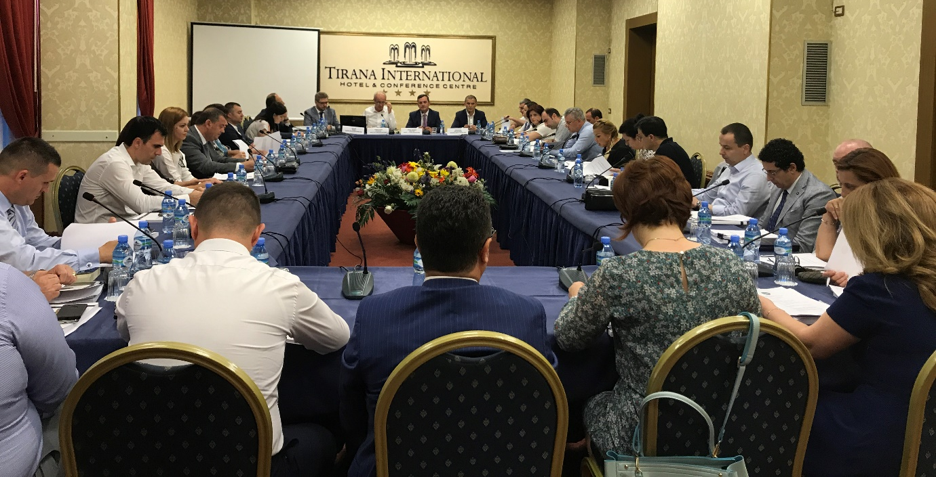
Trajnim i organizuar nga Shkolla e Magjistraturës në bashkëpunim me OPDAT me temë: “Ndryshimet në KPP”, datë 19.6.2017

2.6. Metodologjia e përdorur në hartimin e përmbajtjes tematike të Programit
Ky informacion përsërit atë që është bërë në vitin 2006 kur u hartua PTV 2006-2009 dhe synon të përshkruajë gjithë procedurën e ndjekur nga Shkolla e Magjistraturës për hartimin e programit të ri të Formimit Vazhdues, i cili përfshin periudhën 2015-2018. Qëllimi i këtij informacioni është evidentimi i përpjekjeve që bëjmë në mënyrë të vazhdueshme, për të ofruar një shërbim të standardeve sa më të larta dhe sa më pranë kërkesave që paraqet sot sistemi ynë i drejtësisë, por edhe për t’u përballur me sfidat e së nesërmes.
Mbërritja e këtij dokumenti në formatin e duhur ka ndjekur një rrugë të gjatë. I tillë është vetë procesi i identifikimit të nevojave. Procedura e përcaktimit të tematikës dhe e hartimit të PTV-së ka nisur muaj më parë. Në fakt nuk ka pasur ndërprerje në mbajtjen shënim të këtyre nevojave. Shkolla në vazhdimësi, edhe gjatë realizimit të programit ka pasur në qendër të vëmendjes identifikimin e nevojave të gjyqtarëve dhe prokurorëve në detyrë si dhe prioritetet e tyre për shkak të kërkesave të reformës në drejtësi. Këtu dallojmë disa hallka të tilla, si:
- Mënyra e përcaktimit të tematikës;
- Krijimi i grupit të ekspertëve që përshkruan përmbajtjen tematike të kurseve trajnuese;
- Miratimi i Programit prej Këshillit Drejtues;
- Mbështetja financiare për realizimin konkret të sesioneve të Formimit Vazhdues;
- Hartimi i kalendarit të aktiviteteve trajnuese;
- Përcaktimi i listës së ekspertëve;
- Hartimi i listave të pjesëmarrësve;
- Realizimi konkret i çdo sesioni trajnues.

2.7 TRAJNIMI I TRAJNERËVE
Në vitin akademik 2016-2017 ka pasur në total 3 (tre) aktivitete ToT, të cilat kanë qenë frytdhënëse dhe me interes për pjesëmarrësit.

3. Bashkëpunimi me partnerët ndërkombëtarë

3.1 Mbështetja financiare e aktiviteteve trajnuese nga partnerët ndërkombëtarë gjatë vitit akademik 2016-2017

Nga ana financiare u arrit realizimi i suksesshëm i një pjese të aktiviteteve me ndihmën dhe mbështetjen e drejtpërdrejtë të organizmave dhe të institucioneve të huaja.
Qëllimi kryesor ishte përmirësimi i efikasitetit të sistemit gjyqësor me anë të forcimit të qëndrueshmërisë së Shkollës së Magjistraturës, duke rritur cilësinë e Trajnimit Fillestar dhe të Vazhduar si dhe forcimin e kapaciteteve menaxhuese të institucionit. Më konkretisht, mbështetje për Shkollën për ta kthyer në një institucion të vetë-qëndrueshëm brenda gjyqësorit.
Shkolla e Magjistraturës, përsa i përket sesioneve trajnuese të zhvilluara në kuadër të bashkëpunimit me partnerët ndërkombëtarë, është përgjegjëse për organizmin dhe administrimin e këtyre aktiviteteve, duke u kujdesur për hartimin e programit dhe të kalendarit të Formimit Vazhdues; në ofrimin e mjediseve të duhura për zhvillimin e sesioneve; të pajisjeve të përkthimit simuluan; në rregullimin e shërbimeve aksesore lehtësuese për realizimin e kurseve; në pajisjen me materialet e fotokopjuara për çdo temë të përgatitur; hartimin e listave të pjesëmarrësve; ftesat për pjesëmarrësit; moderimin dhe vlerësimin e seancave trajnuese; pagat e punonjësve; shpenzimet administrative dhe mirëmbajtjes së mjediseve; sigurimit të karburantit (gjeneratori); shpenzimet e postimit të ftesave; telefonat etj.
Aneksi II. TABELA E MBËSHTETJES FINANCIARE NGA PARTNERËT NDËRKOMBËTARË
Nr. | Datat | Donator /realizimi financiar | KODET/FUSHAT
 | 20-22 shtator 2016 | EURALIUS | Gjyqësori dhe media. Çfarë duhet të jetë në vëmendje të kryetarëve të Gjykatave të Rretheve Gjyqësore në komunikimin me medien
 | 22-23 shtator 2016 | IFC | Detyrimet e administratorëve dhe praktikat më të mira lidhur me zbatueshmërinë e ligjit të falimentimit.
 | 29-30 shtator 2016 | UNDP | Hartimi i kurikulave të reja mbi barazinë gjinore dhe mosdiskriminimin dhe praktikat pozitive lidhur me vlerësimin e nevojave të gjyqtarëve dhe prokurorëve në çështjet e barazisë dhe mosdiskriminimit me bazë gjinore.
 | 5 - 6 tetor 2016 | OSBE | “Tatimi mbi vlerën e shtuar, tatimi mbi të ardhurat dhe taksimi ndërkombëtar” - trajtesa teorike, praktike dhe kuadri ligjor në ndihmë të gjykimeve administrative.
 | 18 tetor 2016 | EURALIUS | Praktika gjyqësore e Gjykatës Evropiane për të Drejtat e Njeriut
 | 20-21 tetor 2016 | ISLP | E drejta e konkurrencës. Problematika të zbatimit praktik dhe njohuri mbi standardet ndërkombëtare.
 | 20-21 tetor 2016 | IFC | Qëllimi dhe synimi i ligjit të falimentit dhe legjislacioni përkatës me qëllim zbatueshmërinë e drejtë të tij. Të rejat e synuara në draft ligjin dhe përputhshmëria me standardet ndërkombëtare.
 | 24 tetor 2016 | PNUD | Zbatimi i drejtpërdrejtë i Konventës për eliminimin e të gjitha formave të diskriminimit ndaj grave (CEDAW). Roli gjykatës dhe i sistemit të drejtësisë
 | 25 tetor 2016 | PNUD | Zbatimi i drejtpërdrejtë i Konventës për eliminimin e të gjitha formave të diskriminimit ndaj grave (CEDAW). Roli gjykatës dhe i sistemit të drejtësisë
 | 25 tetor 2016 | IFC | Njohuri mbi parimet dhe rregullat e procedurës së falimentit. Standardet ndërkombëtare dhe zbatueshmëria e tyre
 | 25 - 26 tetor 2016 | EURALIUS | Vlerësimi i impaktit financiar të legjislacionit
 | 26 tetor 2016 | PNUD | Jurisprudenca e GJEDNJ-së lidhur me të drejtat e Personave me Aftësi të Kufizuara. Konventa e OKB-së, legjislacioni shqiptar dhe roli i sistemit të drejtësisë.
 | 27 tetor 2016 | PNUD | Jurisprudenca e GJEDNJ-së lidhur me të drejtat e Personave me Aftësi të Kufizuara. Konventa e OKB-së, legjislacioni shqiptar dhe roli i sistemit të drejtësisë.
 | 31 tetor 2016 | PNUD | Jurisprudenca e GJEDNJ-së lidhur me të drejtat e Personave me Aftësi të Kufizuara. Konventa e OKB-së, legjislacioni shqiptar dhe roli i sistemit të drejtësisë.
 | 31 tetor 2016 | PNUD | Kuadri ligjor mbi të drejtat e grupeve të margjinalizuara me fokus te gratë dhe vajzat. Konventa e Stambollit mbi dhunën në familje. Roli i sistemit të drejtësisë
 | 1 nëntor 2016 | PNUD | Kuadri ligjor mbi të drejtat e grupeve të margjinalizuara me fokus te gratë dhe vajzat. Konventa e Stambollit mbi dhunën në familje. Roli i sistemit të drejtësisë
 | 1 nëntor 2016 | PNUD | Jurisprudenca e GJEDNJ-së lidhur me të drejtat e Personave me Aftësi të Kufizuara. Konventa e OKB-së, legjislacioni shqiptar dhe roli i sistemit të drejtësisë
 | 3 nëntor 2016 | PNUD | Jurisprudenca e GJEDNJ-së lidhur me të drejtat e personave me aftësi të kufizuara. Konventa e OKB-së, legjislacioni shqiptar dhe roli i sistemit të drejtësisë
 | 4 nëntor 2016 | OSBE | Të drejtat e viktimës së dhunës në familje. Roli e ndërveprimi i mekanizmit referues me fokus të veçantë gjyqtarët dhe prokurorët
 | 9-10 nëntor 2016 | Slynn | Raste praktike lidhur me zbatimin e KEDNJ-së.  - Jurisprudenca e GJEDNJ-së dhe legjislacioni shqiptar mbi të drejtën e pronës në kuadër të ndryshimeve ligjore;  - Jurisprudenca e GJEDNJ-së dhe legjislacioni shqiptar mbi nenet 5 dhe 14 të KEDNJ-së;  - Jurisprudenca e GJEDNJ-së dhe legjislacioni shqiptar mbi nenet 6 dhe 13 të KEDNJ-së.
 | 10-11 nëntor 2016 | OSBE | Roli i alternativave të dënimit me burgim në luftën parandaluese dhe rehabilitimin e të dënuarve. Roli i shërbimit të provës në sistemin e drejtësisë penale. Raportet e shërbimit të provës në fazën e hetimeve paraprake, në procesin gjyqësor, gjatë ekzekutimit të dënimeve penale dhe pas lirimit nga burgu. Bashkëpunimi prokurori-shërbim prove, gjykatë-shërbim prove etj.
 | 21-22 nëntor 2016 | ISLP | Veprat penale në fushën e tatimeve. Roli i sistemit të drejtësisë dhe bashkëpunimi me autoritetet në fushën e tatimeve.
 | 30 nëntor 2016 | IFC | Procedurat e falimentit. Njohuri mbi standardet ndërkombëtare dhe legjislacionin e praktikën gjyqësore vendase në fushën e falimentimit. Roli i Gjykatës së Apelit.
 | 2 dhjetor 2016 | PNUD | Jurisprudenca e GJEDNJ-së lidhur me të drejtat e Personave me Aftësi të Kufizuara. Konventa e OKB-së, legjislacioni shqiptar dhe roli i sistemit të drejtësisë.
 | 5 dhjetor 2016 | IFC | Procedurat e falimentit. Njohuri me standardet ndërkombëtare dhe legjislacionin e ri shqiptar. Roli i prokurorit
 | 6 dhjetor 2016 | IFC | Procedurat e falimentit. Njohuri me standardet ndërkombëtare dhe legjislacionin e ri shqiptar. Roli i prokurorit
 | 7 dhjetor 2016 | IFC | Procedurat e falimentit. Njohuri me standardet ndërkombëtare dhe legjislacionin e ri shqiptar. Roli i prokurorit
 | 9 Dhjetor 2016 | PNUD | Jurisprudenca e GJEDNJ-së lidhur me të drejtat e personave me aftësi të kufizuara. Konventa e OKB-së, legjislacioni shqiptar dhe roli i sistemit të drejtësisë
 | 12 dhjetor 2016 | PNUD | Jurisprudenca e GJEDNJ-së lidhur me të drejtat e personave me aftësi të kufizuara. Konventa e OKB-së, legjislacioni shqiptar dhe roli i sistemit të drejtësisë
 | 13 dhjetor 2016 | PNUD | Jurisprudenca e GJEDNJ-së lidhur me të drejtat e personave me aftësi të kufizuara. Konventa e OKB-së, legjislacioni shqiptar dhe roli i sistemit të drejtësisë
 | 14 dhjetor 2016 | PNUD | Jurisprudenca e GJEDNJ-së lidhur me të drejtat e Personave me Aftësi të Kufizuara. Konventa e OKB-së, legjislacioni shqiptar dhe roli i sistemit të drejtësisë
 | 15 dhjetor 2016 | PNUD | Jurisprudenca e GJEDNJ-së lidhur me të drejtat e Personave me Aftësi të Kufizuara. Konventa e OKB-së, legjislacioni shqiptar dhe roli i sistemit të drejtësisë
 | 19 dhjetor 2016 | ISLP | Roli i prokurorëve dhe gjyqtarëve në zbatimin e të drejtave të pronësisë intelektuale, veçanërisht çështjet e të drejtës së autorit
 | 20-21 dhjetor 2016 | ISLP | Neni 10 i KEDNJ-së mbi të drejtën e shprehjes dhe jurisprudenca e GJEDNJ-së. Legjislacioni dhe praktika shqiptare.
 | 19-20 dhjetor 2016 | Këshilli i Evropës  Help program | 1. Metodologjia e HELP-it  2. Trajnim për Moodle Platform (hedhja e të dhënave në HELP) dhe  3. Realizimi i përmbajtjes së temave lidhur me: arsyetimin e vendimeve; të drejtat e fëmijëve dhe drejtësia miqësore për të miturit; mbrojtja e të dhënave personale dhe privatësisë
 | 21 dhjetor 2016 | PNUD | Jurisprudenca e GJEDNJ-së lidhur me të drejtat e personave me aftësi të kufizuara. Konventa e OKB-së, legjislacioni shqiptar dhe roli i sistemit të drejtësisë
 | 20 janar 2017 | PNUD | Jurisprudenca e GJEDNJ-së lidhur me të drejtat e personave me aftësi të kufizuara. Konventa e OKB-së, legjislacioni shqiptar dhe roli i sistemit të drejtësisë
 | 23 janar 2017 | PNUD | Jurisprudenca e GJEDNJ-së lidhur me të drejtat e Personave me Aftësi të Kufizuara. Konventa e OKB-së, legjislacioni shqiptar dhe roli i sistemit të drejtësisë.
 | 14-17 shkurt 2017 | KE | Trajnim trajnerësh: neni 10 i KEDNJ-së.
 | 15-16 shkurt 2017 | Slynn | E drejta e BE-së. Institucionet evropiane dhe rolet e tyre ligjzbatuese; Gjykata Evropiane e Drejtësisë dhe juridiksioni i saj; parimet e së drejtës evropiane përmes çështjeve të GJED-së.
 | 21 shkurt 2017 | SHM/Observator | Martesat nën moshë dhe roli i gjykatës në lejimin e këtyre martesave për shkaqe me rëndësi.
 | 23-24 shkurt 2017 | OSBE | Menaxhimi aktiv i çështjeve (gjyqtarët e Gjykatës së Rrethit Gjyqësor Kurbin)
 | 27-28 mars 2017 | EURALIUS | Gjykimet e posaçme dhe reforma e procesit penal. Gjykimi i shkurtuar. Gjykimi i drejtpërdrejtë. Gjykimi me marrëveshje. Gjykimi me urdhër penal.
 | 30-31 mars 2017 | OSBE | Menaxhimi aktiv i çështjeve (gjyqtarë të Gjykatës së Rrethit Gjyqësor Mat)
 | 13-14 prill 2017 | EURALIUS | Gjykimi në mungesë, sipas nenit 6 të Konventës Evropiane për të Drejtat e Njeriut dhe jurisprudencës së Gjykatës Evropiane të të Drejtave të Njeriut me fokus kryesor në praninë e të pandehurit në gjykim.
 | 25 prill 2017 | SHM/IRZ | Të gjesh, të kuptosh dhe të citosh praktikën e GJEDNJ-së. Udhëzime praktike në ndihmë të gjyqtarëve, prokurorëve dhe studentëve të Shkollës së Magjistraturës (kandidatë për magjistratë)
 | 26 prill 2017 | SHM/IRZ | Të gjesh, të kuptosh dhe të citosh praktikën e GJEDNJ-së. Udhëzime praktike në ndihmë të gjyqtarëve, prokurorëve dhe studentëve të Shkollës së Magjistraturës
 | 27 prill 2017 | QNLQ/Komiteti i Helsinkit të Holandës | Adresimi i çështjeve të trafikimit të qenieve njerëzore në ndryshimet ligjore të kryera në kuadrin e reformës në drejtësi
 | 4-5 maj 2017 | OSBE | Menaxhimi aktiv i çështjeve (gjyqtarët e Gjykatës së Rrethit Gjyqësor Kavajë)
 | 18-19 maj 2017 | SHM/EURALIUS | Mbrojtja e viktimave në fokusin e padisë civile në procesin penal. Të drejtat e viktimave në procesin penal. Të drejtat e të pandehurit në procesin penal dhe letra e të drejtave sipas Direktivës së BE-së.
 | 1- 2 qershor 2017 | UNODC | Lufta kundër terrorizmit: roli i institucioneve të drejtësisë në forcimin e ekspertizës së tyre në luftën kundër kërcënimeve terroriste. Me fokus të veçantë luftëtarët terroristë të huaj.
 | 9 qershor 2017 | BERZH/KPMG | Aftësitë e kontabilitetit për gjyqtarët dhe prokurorët në çështjet e falimentimit (me kandidatët për magjistratë, viti i dytë)
 | 19 qershor 2017 | OPDAT/SHM | Ndryshimet në Kodin e Procedurës Penale (Gjykatë/Prokurori e Apelit Tiranë dhe Gjykatë/Prokurori e Apelit për Krime të Rënda)
 | 20 qershor 2017 | BERZH/KPMG | Aftësitë e kontabilitetit për gjyqtarët dhe prokurorët në çështjet e falimentimit.
 | 22-23 qershor 2017 | OSBE | Menaxhimi aktiv i çështjeve (gjyqtarët e Gjykatës së Rrethit Gjyqësor Elbasan)
 | 23 qershor 2017 | BERZH/KPMG | Aftësitë e kontabilitetit për gjyqtarët dhe prokurorët në çështjet e falimentimit.
 | 23 qershor 2017 | OPDAT/SHM | Ndryshimet në Kodin e Procedurës Penale (Gjykata/Prokuroria e Apelit Durrës)
 | 30 qershor 2017 | OPDAT/SHM | Ndryshimet në Kodin e Procedurës Penale (Gjykata/Prokuroria e Apelit Vlorë)
 | 3 korrik 2017 | OPDAT/SHM | Ndryshimet në Kodin e Procedurës Penale (Gjykata/Prokuroria e Apelit Gjirokastër)
 | 7 korrik 2017 | OPDAT/SHM | Ndryshimet në Kodin e Procedurës Penale (Gjykata/Prokuroria e Apelit Korçë)
 | 7 korrik 2017 | EURALIUS | Praktika profesionale e kandidatëve për magjistratë të vitit të tretë të Programit të Formimit Fillestar
 | 10 korrik 2017 | OPDAT/SHM | Ndryshimet në Kodin e Procedurës Penale (Gjykata/Prokuroria e Apelit Shkodër)
 | 14 korrik 2017 | European Centre/ SHM | Pavarësia dhe paanësia e gjyqësorit – Drejtësia duhet jo vetëm të bëhet, por edhe të shihet (gjykatat nën juridiksionin e Gjykatës së Apelit Korçë)
 | 17 korrik 2017 | OPDAT/SHM | Ndryshimet në Kodin e Procedurës Penale

3.2 Takime pune/konferenca/seminare dhe vizita studimore gjatë vitit akademik 2016-2017
Për të forcuar bashkëpunimin me shkollat analoge, për të shkëmbyer eksperiencat dhe për të përmirësuar veprimtarinë e Shkollës në drejtim të standardeve më të larta, gjatë vitit akademik 2016-2017, janë realizuar disa takime pune dhe vizita studimore si më poshtë:
Takimi rajonal “Kurikula e trajnimit gjyqësor për krimin kibernetik” në Zagreb, Kroaci, 11-12 tetor 2016
Në kuadër të projektit IPROCEEDS u organizua në Zagreb takimi rajonal në lidhje me provat elektronike në procedimin penal. Gjykatësit dhe prokurorët duhet të njohin dhe të kuptojnë natyrën dhe implikimet evidenciale të rasteve të krimit kibernetik dhe të kërkimit, kapjes e konfiskimit të të ardhurave të krimit përmes internetit, si dhe instrumentet ligjore në dispozicion dhe përqasjet në bashkëpunimin ndërkombëtar. Kjo ka nevojë të bazohet dhe përforcohet nga kurikula gjyqësore posaçërisht të kuptueshme, koherente dhe mbështetëse për gjyqtarët dhe prokurorët.

Takimi rajonal synoi të mbështesë integrimin e këtyre temave në kurikulat e institucioneve të trajnimit gjyqësor. Pritet që të sigurohet një integrim afatgjatë i këtyre temave në kurikulat e akademive trajnuese në çdo projekt vendesh/zonash të IPROCEEDS (Shqipëri, Bosnjë dhe Hercegovinë, Mali i Zi, Serbi, “Ish-Republika Jugosllave e Maqedonisë”, Turqi dhe Kosovë.

Pjesëmarrësit ishin përfaqësues të institucioneve të trajnimit gjyqësor, të gjyqësorit dhe të prokurorisë për secilin projekt vendesh/zonash të IPROCEEDS dhe ekspertë të Këshillit të Evropës nga Kroacia, Franca, Irlanda, Sllovenia dhe Mbretëria e Bashkuar.

Aktiviteti u mbajt në Zagreb, Kroaci dhe u organizua në bashkëpunim me Akademinë Gjyqësore të Kroacisë dhe të Këshillit të Evropës. Ky aktivitet ishte pjesë e projektit të përbashkët Bashkimi Evropian/Këshilli i Evropës për të sjellë në vëmendje të ardhurat e krimit përmes Internetit në Evropën Juglindore dhe në Turqi.

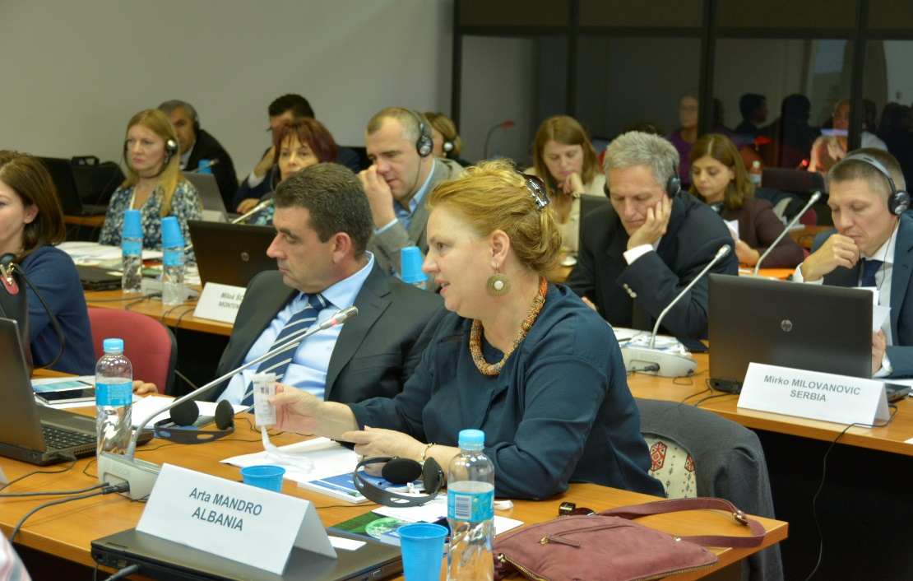
Vizita e përfaqësuesve të Qendrës Holandeze të Trajnimit Gjyqësor, 8-11 nëntor 2016
Në kuadër të bashkëpunimit me shkollën holandeze të Trajnimit Gjyqësor, u zhvillua një vizitë pune e dy përfaqësuesve të saj, znj. Anne Tahapary dhe z. Joost van der Borg. Vizita u zhvillua në vijim të bashkëpunimit për ngritjen dhe funksionimin e modulit të trajnimit për trafikimin e qenieve njerëzore si dhe përgatitjen e platformës e-learning për realizimin e këtij trajnimi.
Gjatë dy ditëve, u zhvillua sesioni trajnues me trajnerë të Shkollës në lidhje me hartimin e modulit për trajnimin në distancë për trafikimin e qenieve njerëzore si dhe përshtatjen e materialeve për t’i ndërfutur në platformën Moodle dhe për t’i bërë të disponueshme për trajnim. Njëkohësisht, trajnerët u udhëzuan në lidhje me përdorimin dhe përshtatjen e karakteristikave të platformës Moodle për realizimin e sesionit trajnues, veçanërisht në lidhje me elementet e mësimdhënies, si kuice, forume, diskutime, chat-e etj.
Gjithashtu, u fillua puna për kompletimin nga ana teknike e platformës Moodle, si dhe përditësimin apo upgrade-ing e platformës për përfshirjen e elementeve më të fundit teknike në ndihmë të realizimit të modulit të trajnimit, në këtë rast të trafikimit të qenieve njerëzore.

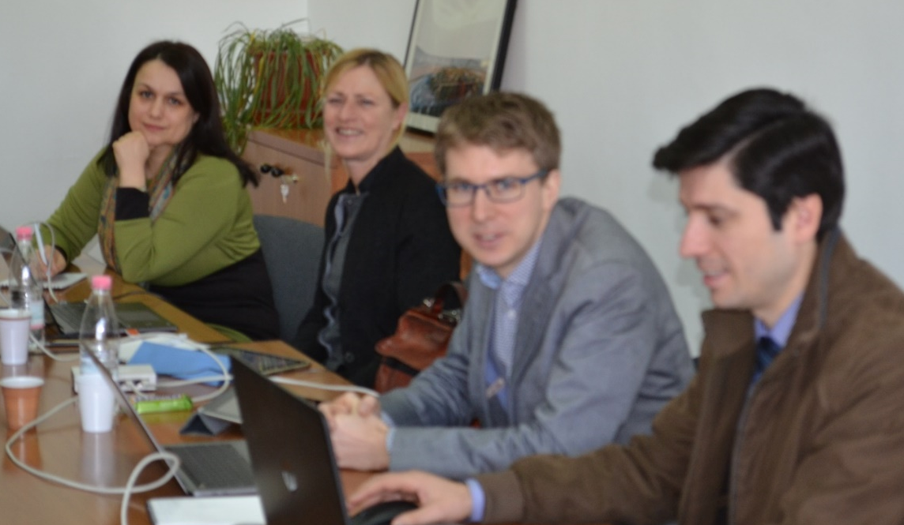
Vizita studimore në Qendrën e Trajnimit Gjyqësor të Holandës, 13-17 nëntor 2016
Me ftesë të Institutit të Trajnimit Gjyqësor të Holandës, u zhvillua një vizitë studimore në Qendrën e Trajnimit Gjyqësor të Holandës, në Utrecht nga një delegacion nga Shkolla e Magjistraturës, i përbërë nga drejtori i Shkollës, z. Sokol Sadushi dhe stafi pedagogjik: z. Arben Rakipi, znj. Arta Mandra, z. Vangjel Kosta, z. Dashamir Kore, z. Artan Hajdari, znj. Mariana Semini si dhe përgjegjësi i trajnimit profesional, z. Ador Koleka.
Vizita u zhvillua në kuadër të projektit që po zhvillohet nga Komiteti holandez i Helsinkit në bashkëpunim me Institutin e Trajnimit Gjyqësor holandez “Promovimi i një qasjeje me në fokus viktimën në çështjet e trafikimit të qenieve njerëzore në Shqipëri dhe në Bosnjë Hercegovinë”.
Vizita u zhvillua në të njëjtën kohë me një delegacion nga Akademia e Drejtësisë së Serbisë. Tema që u trajtua ishte: “Sistemi i mentorëve në trajnimin gjyqësor fillestar në Holandë”.
Gjatë takimit u trajtuan tematika të ndryshme që lidhen me Trajnimin Fillestar dhe të vazhduar, si: trajnimi i gjyqtarëve, trajnimi i prokurorëve, vlerësimi i trajnerëve dhe kandidatëve, portali online i SSR-së; roli i trajnerit në Trajnimin Fillestar, përzgjedhja/vlerësimi dhe marrëveshjet e mundshme me Institutin e Trajnimit Gjyqësor holandez.

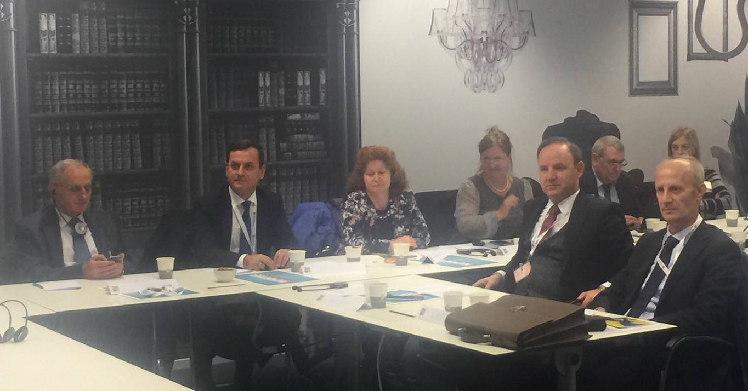
Vizitë studimore në Kolegjin Gjyqësor të Mbretërisë së Bashkuar, 4-8 dhjetor 2016
Në kuadër të bashkëpunimit me Fondacionin Slynn dhe Ambasadën Britanike është zhvilluar një vizitë studimore në Kolegjin Gjyqësor të Mbretërisë së Bashkuar i një delegacioni nga Shkolla e Magjistraturës, i përbërë nga drejtori i Shkollës, z. Sokol Sadushi, pedagogu i brendshëm, z. Vangjel Kosta, pedagogu i jashtëm, z. Sokol Berberi dhe z. Ador Koleka, përgjegjës për Sektorin e Formimit Profesional. Vizita u zhvillua në periudhën 4-8 dhjetor 2016.

Qëllimi i vizitës ishte njohja dhe informimi në lidhje me Kolegjin Gjyqësor, si përzgjidhen dhe trajnohen gjyqtarët në Mbretërinë e Bashkuar. Njëkohësisht, nëpërmjet diskutimeve, synohej të tërhiqej ekspertiza britanike në fusha të ndryshme të së drejtës, si menaxhimi i gjykatave dhe çështjeve dhe arsyetimi i vendimeve gjyqësore e shkrimi ligjor, me qëllim realizimin e trajnimeve të kandidatëve dhe trajnimeve të vazhduara.

Gjatë qëndrimit u realizua fillimi i bashkëpunimit në lidhje me realizimin e kursit të trajnimit të trajnerëve dhe më pas të kandidatëve për magjistratë dhe gjyqtarëve përsa i takon menaxhimit të çështjeve dhe shkrimit gjyqësor. Ky seminar është një risi për Shkollën e Magjistraturës dhe zhvillohet për herë të parë.

Gjatë qëndrimit delegacioni pati një takim me përfaqësuesit e Fondacionit Slynn, përfaqësues të Kolegjit Gjyqësor si dhe përfaqësues të Organizatës Ndërkombëtare të Juristëve (ISLP). Njëkohësisht, krahas vizitave në gjykata të niveleve të ndryshme, delegacioni ishte pjesë e një trajnimi konkret të gjyqtarëve për një tematikë të caktuar në mbyllje të vizitës, për të parë sesi zbatohen konkretisht aftësitë praktike të gjykimit.

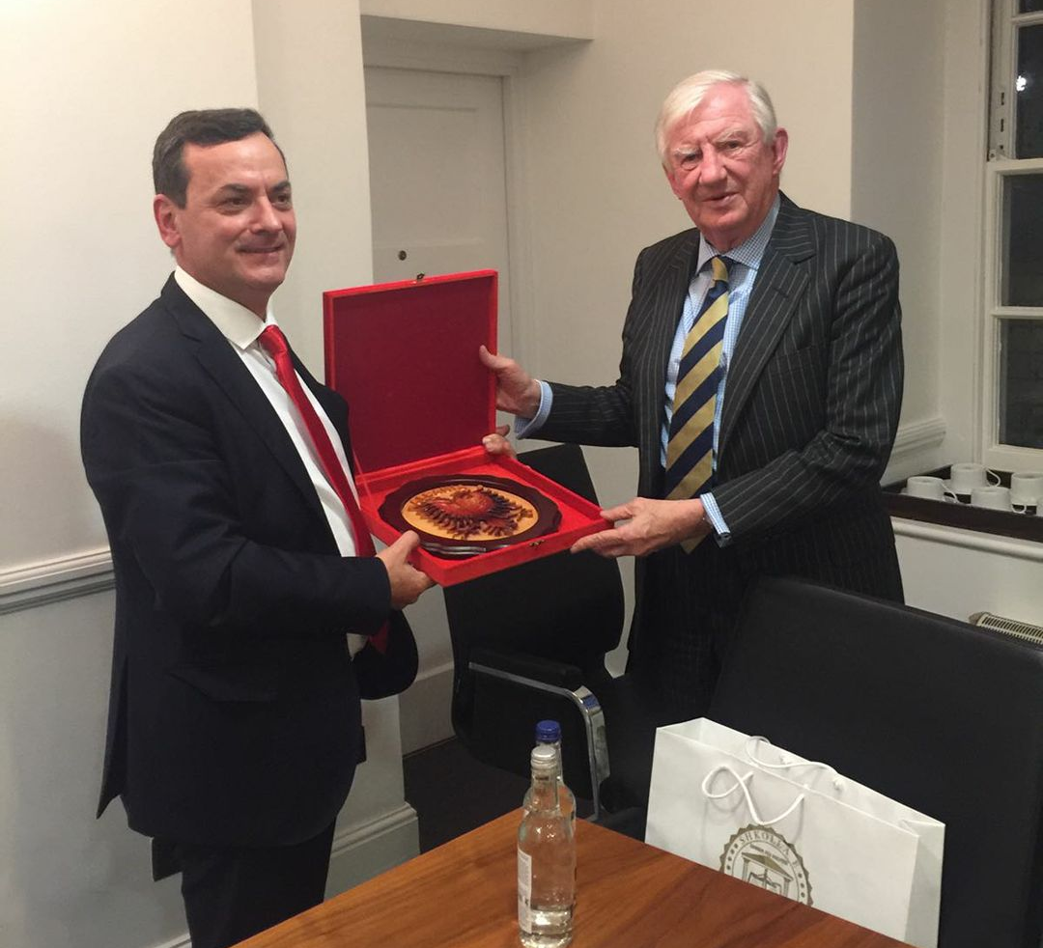

Vizita në Akademinë e Drejtësisë të Republikës së Kosovës, 6-8 prill, 2017
Në kuadër të bashkëpunimit me Akademinë e Drejtësisë së Republikës së Kosovës, një delegacion i Shkollës së Magjistraturës së Shqipërisë realizoi një vizitë studimore në këtë akademi me ftesë të drejtuesit të saj, z. Besim Morina.

Vizita u zhvillua në periudhën 6-8 prill 2017. Gjatë saj u realizuan takime dhe shkëmbime përvojash në lidhje me proceset e ndryshme të rekrutimit, trajnimit e rikualifikimit të gjyqtarëve e prokurorëve reciprokë.

Gjatë qëndrimit në Prishtinë, delegacioni i Shkollës zhvilloi takime të ndryshme si në Akademinë e Drejtësisë, Këshillin e Prokurorisë, Këshillin Gjyqësor Kombëtar dhe në Gjykatën e Apelit. Njëkohësisht, me rastin e 9-vjetorit të miratimit të Kushtetutës së Republikës së Kosovës dhe me ftesë të dekanit të Fakultetit Juridik të Kosovës, delegacioni mori pjesë në seminarin me temë: “Përshtatjet kushtetuese dhe reformat në drejtësi: rasti i Kosovës dhe Shqipërisë”, që u organizua nga Fakulteti Juridik në koordinim me Katedrën Kushtetuese-Administrative të këtij Fakulteti dhe në bashkëpunim me Shkollën e Magjistraturës. Në seminar u trajtuan sfidat në përshtatjet kushtetuese dhe reformat në drejtësi në Kosovë e në Shqipëri, në kontekstin e zhvillimeve aktuale. Folës të ndryshëm nga Shqipëria dhe Kosova mbajtën referimet e tyre me këtë rast.

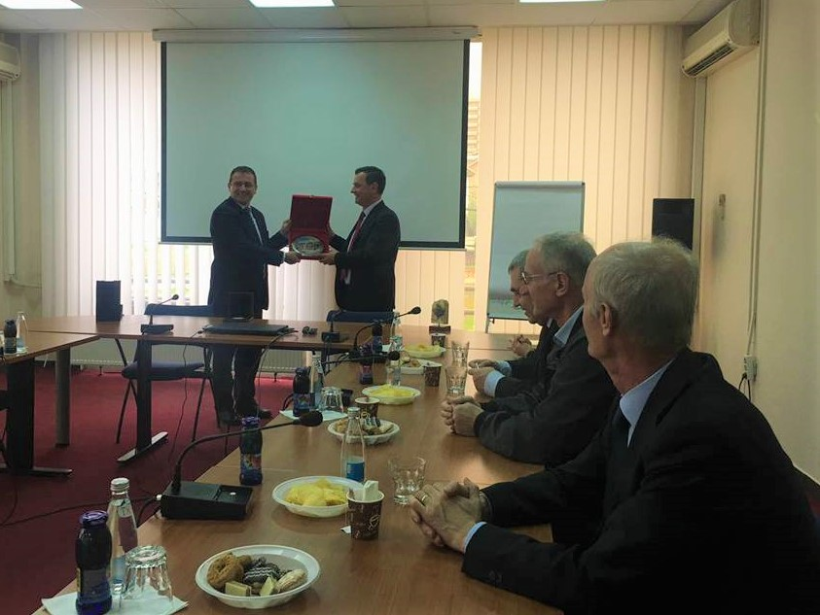
Vizita studimore për shkëmbimin e përvojave në PFF dhe PFV, si dhe rekrutimin e kandidatëve për magjistratë në Shkollën e Magjistraturës së Francës, 6-12 prill 2017
Në kuadër të bashkëpunimit me Shkollën Kombëtare të Magjistraturës së Francës, me mbështetjen e Instrumentit TAIEX të Komisionit Evropian, u zhvillua një vizitë studimore në këtë Shkollë nga një delegacion i Shkollës së Magjistraturës, i kryesuar nga drejtori i Shkollës, z. Sokol Sadushi dhe me përbërje z. Dashamir Kore, pedagog përgjegjës për stazhin profesional; prof. Arta Mandro, përgjegjëse e Trajnimit të Vazhduar; znj. Ela Qokaj, kancelare e Shkollës; znj. Borana Mustafaraj, këshilltare akademike; si dhe z. Ador Koleka, përgjegjës për Formimin Profesional.

Vizita u realizua me synim marrjen e praktikave më të mira nga Franca në lidhje me procedurat e përzgjedhjes, si dhe Formimin Fillestar dhe të Vazhduar për gjyqtarët dhe prokurorët në kontekstin e reformës së drejtësisë në Shqipëri. Më konkretisht:
- Testin psikologjik të përdorur për procesin e rekrutimit;
- Kurikulumin për Formimin Fillestar;
- Përzgjedhjen e stafit pedagogjik;
- Tendencat e trajnimit dhe
- Fushat për bashkëpunim në të ardhmen.

Gjatë vizitës delegacioni pati mundësi të shikonte në mënyrë konkrete procedurat e zhvilluara për rekrutimin dhe vlerësimin e aftësive të kandidatëve, organizimin e departamenteve, programin e stazhit profesional. Njëkohësisht, delegacioni mori pjesë në dy aktivitete trajnimi profesional me tematika, si “Përgjegjësia civile në procesin penal”, si dhe “Regjistrimi i të dhënave në procesin penal”.

Në mbyllje të aktivitetit u konkludua për vazhdimin e bashkëpunimit me Shkollën franceze me aktivitete reciproke.

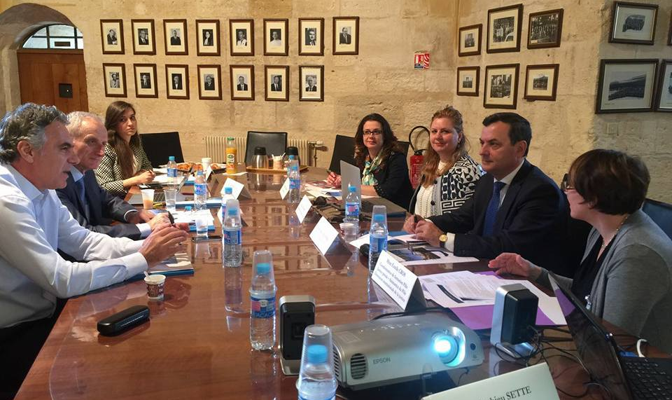

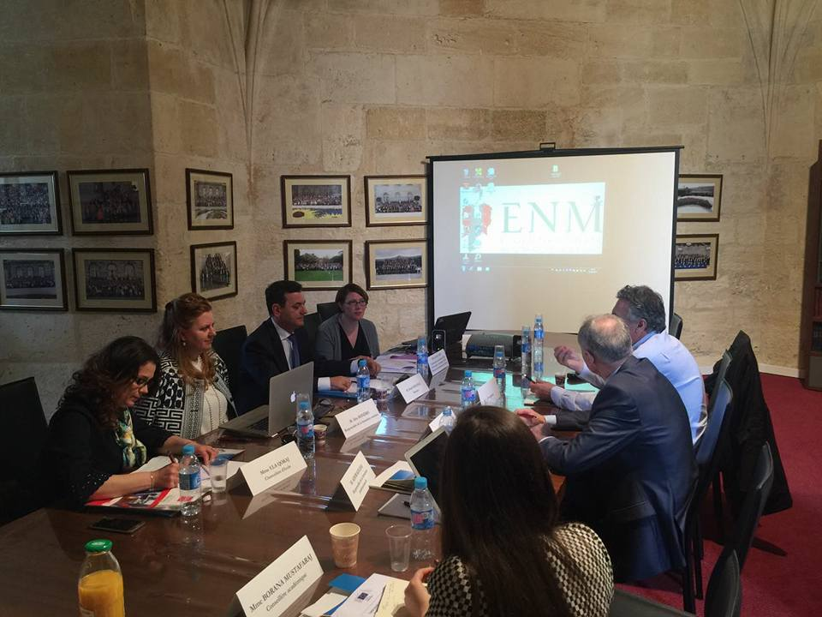

- BOTIME, PUBLIKIME DHE STUDIME

Botime të revistës "Jeta Juridike" për vitin akademik 2016 – 2017

Shkolla e Magjistraturës botoi nën emrin dhe kujdesin e saj revistën “Jeta Juridike”, revistë periodike tremujore, që botohet në gjuhën shqipe dhe në gjuhën angleze.
Gjatë vitit akademik 2016-2017 janë botuar 3 numra të revistës “Jeta Juridike”, nr. 3, viti 2016, nr. 1, viti 2017, nr. 2, viti 2017. Botimi i këtyre numrave për këtë vit akademik është financuar nga buxheti i shtetit.
Bordi i Redaktorëve të Botimeve. Botimet e revistës “Jeta Juridike” dhe të teksteve realizohen me vendim të Bordit të Redaktorëve. Ky është një organ vendimmarrës që përbëhet nga 7-9 anëtarë, të cilët propozohen nga drejtori i Shkollës së Magjistraturës dhe miratohen nga Këshilli Drejtues i saj. Kriteret e përzgjedhjes së tyre janë përcaktuar në VKM-në nr. 241, datë 06.04.2011 “Për veprimtarinë akademike, në zbatimin e programit të Formimit Fillestar dhe Vazhdues në Shkollën e Magjistraturës”.
Bordi i Redaktorëve të “Jetës Juridike”, në përbërjen e vet ka 9 (nëntë) anëtarë si më poshtë, që është miratuar nga Këshilli Drejtues me vendimin nr. 17, datë 17.12.2014 “Për caktimin e anëtarëve të Bordit të Redaktorëve të revistës “Jeta Juridike”.
Akademik Luan OMARI Kryeredaktor
Prof. dr. Xhezair ZAGANJORI
Prof. asoc. dr. Sokol SADUSHI
Prof. dr. Aurela ANASTASI
Prof. dr. Mariana SEMINI
Prof. dr. Arta MANDRO
Prof. dr. Argita MALLTEZI
Prof. dr. Skënder KAÇUPI
Dashamir KORE

Struktura e revistës
Struktura e revistës “Jeta Juridike”, miratuar nga Bordi i Redaktorëve, vazhdon të jetë e njëjtë me rubrikat si më poshtë:
- Rubrika 1 - Artikuj teorikë.
- Rubrika 2 – Opinione dhe debat juridik.
- Rubrika 3 – Njohje me legjislacionin e ri.
- Rubrika 4 – Njohje me praktikën gjyqësore.
- Rubrika 5 – Njohje me përvojën ndërkombëtare teorike dhe praktike.
- Rubrika 6 – Shkrime nga juristë të rinj.
- Rubrika 7 – Aktivitete të Shkollës së Magjistraturës
- Rubrika 8 – Artikuj të spikatur “Botime e artikuj të përkthyer nga periodikë të ndryshëm ndërkombëtarë”.
- Artikujt e rubrikave të mësipërme përkthehen të gjithë në anglisht.

Revista për vitet 2016-2017 përmban rreth 300 faqe, shqip dhe anglisht (+/- 10 faqe); botohet në një tirazh prej 300 kopjesh dhe kopertina pasqyron emblemën (logon) e Shkollës së Magjistraturës. Si përfitues të botimit shkencor “Jeta Juridike” janë identifikuar gjyqtarët dhe prokurorët në të gjithë vendin, si dhe studentët e Shkollës së Magjistraturës, pa lënë mënjanë edhe studentët e drejtësisë, avokatët, noterët, juristët e institucioneve dhe organizatave etj.
Kriteret e zbatuara për artikujt
Bordi i Redaktorëve ka miratuar Rregulloren e revistës “Jeta Juridike” si dhe ka adoptuar standarde të larta përzgjedhjeje për artikujt që janë botuar në revistën “Jeta Juridike”. Kështu disa nga kriteret e zbatuara kanë qenë dhe janë:
- Përzgjedhja e shkrimeve nga personalitete të jetës juridike shqiptare.
- Heterogjeniteti i autorëve. Kështu revista pasqyron shkrime nga juristë të moshave të ndryshme, të profileve të ndryshme, të rretheve të ndryshme dhe madje edhe të huaj;
- Larmia e temave që prekin aspekte të ndryshme të teorisë dhe praktikës së të drejtës.
- Duke qenë se lexuesi kryesor është menduar se do të jetë gjyqtari apo prokurori, artikujt dhe struktura janë konceptuar në mënyrë të tillë që t’u shërbejnë këtyre juristëve, përveçse juristëve të rinj. Kështu edhe kur artikujt kanë trajtuar çështje të së drejtës ndërkombëtare apo asaj të huaj, gjithmonë ato janë parë edhe nga këndvështrimi i realitetit shqiptar.
- Nga ana tjetër zgjidhen artikuj që të jenë të pasur me shembuj nga praktika.
- Shkrimet janë seleksionuar mbi bazën e risive dhe origjinalitetit shkencor që ato përcjellin te lexuesi dhe janë shmangur shkrimet me ngjyrime politike apo emocionale.
- Artikujt janë përzgjedhur edhe mbi bazën e formatit shkencor të paraqitjes së tyre, strukturës, bibliografisë, citimeve etj.

Disa arritje dhe problem

Shkolla e Magjistraturës i konsideron shpenzimet lidhur me revistën, si të domosdoshme për vazhdimësinë e një aktiviteti, që në të gjitha aspektet, përbën një arritje për institucionin si dhe një kontribut të rëndësishëm për doktrinën juridike të vendit tonë. Këtë vendim, strukturat drejtuese të Shkollës e morën duke u nisur nga komentet shumë pozitive për cilësinë dhe seriozitetin e revistës të marra nga takime të ndryshme me juristë nga i gjithë vendi. Veç kësaj, mjaft gjyqtarë, prokurorë e juristë të tjerë, madje pena të njohura të drejtësisë shqiptare, kontaktojnë vazhdimisht me redaksinë për të botuar artikujt e tyre. Kjo natyrisht flet për sukses cilësor të revistës dhe për pritjen e mirë të saj nga lexuesi. Por, nga ana tjetër, kjo e vendos redaksinë e revistës përpara një përgjegjësie të madhe që t’i përgjigjet edhe në kohë lexuesit që e pret me padurim daljen e revistës.

Mbetet një sfidë e rëndësishme për institucionin vazhdimi i botimit të saj në vitet në vazhdim me fondet e buxhetit të shtetit, ku parashikohet edhe shitja e saj dhe përdorimi i të ardhurave për botimin e numrave të ardhshëm të revistës.

Raporti për botimet e teksteve shkencore të Shkollës së Magjistraturës 2016 – 2017

Shkolla e Magjistraturës mund të botojë nën emrin dhe kujdesin e saj tekstet dhe librat, të cilët trajtojnë probleme ligjore të lidhura ngushtë me programet e lëndëve dhe kurseve të Trajnimit Fillestar e Vazhdues të gjyqtarëve dhe prokurorëve, duke synuar në unifikimin dhe analizimin e praktikës gjyqësore dhe juridike kombëtare e ndërkombëtare. Tekstet konsiderohen tekste shkencore dhe do të botohen nën drejtimin dhe kujdesin e Shkollës së Magjistraturës.
Një sfidë e rëndësishme për institucionin mbeten botimet nën emrin e Shkollës së Magjistraturës e logon e saj. Të drejtën e pronësisë mbi botimin e parë të tekstit e ka Shkolla e Magjistraturës, e cila ka të drejtën e shpërndarjes së tekstit gjyqtarëve, prokurorëve e juristëve, sipas kushteve të parashikuara në kontratën e lidhur nga autori me Drejtorinë e Shkollës.
Tekstet e Programit të Trajnimit Fillestar dhe Vazhdues të Shkollës së Magjistraturës konsiderohen tekste shkencore. Ato botohen nën drejtimin dhe kujdesin e Shkollës. Botimi i këtyre teksteve synon të plotësojë literaturën juridike me njohuri praktike e teorike në ndihmë të gjyqtarëve, prokurorëve që përgatiten rishtas nga Shkolla e Magjistraturës, si dhe në ndihmë të gjyqtarëve e prokurorëve në detyrë, të avokatëve e të përfaqësuesve të tjerë të profesioneve ligjore në procesin e Trajnimit Vazhdues.
Të drejtën për botim e kanë të gjithë pedagogët e brendshëm dhe të jashtëm të Shkollës, ekspertët dhe trajnerët e saj, si dhe në raste përjashtimore gjyqtarët, prokurorët e kandidatët për magjistratë, autorë nga profesione të tjera në shërbim të sistemit të drejtësisë, kur botimi ka interes për praktikën gjyqësore dhe trajnimin e gjyqtarëve dhe prokurorëve.
Përmbajtja e tekstit përfshin të gjitha elementet e një botimi shkencor, si përsa i përket formës, ashtu edhe përmbajtjes. Botimet paraqiten si tekste me natyrë trajnuese, akademike, didaktike e praktike dhe jo më pak se 200 faqe.
Teksti është i strukturuar në kapituj, të cilët i përgjigjen strukturës së programit mësimor të lëndës apo kursit përkatës të Trajnimit Fillestar të miratuar nga Këshilli Drejtues i Shkollës, ose në formë monografie kur në to përmblidhen materialet e një seminari të Trajnimit Vazhdues që lidhet me një temë specifike. Çdo tekst ka jo më pak se 30–40 raste të praktikës gjyqësore për ilustrim, të shoqëruara me referencat përkatëse në vendimet e gjykatës. Teksti mund të përgatitet nga një autor apo grup autorësh, të cilët paraqesin kërkesë me shkrim dhe përbërja e grupit të autorëve miratohet paraprakisht nga Drejtoria e Shkollës.
Tekstet që paraqiten për t’u miratuar për botim në Shkollën e Magjistraturës nuk duhet të jenë botuar më parë si libër, tekst, apo botim tjetër, si dhe nuk mund të botohen në të ardhmen pa lejen paraprake me shkrim të Drejtorisë së Shkollës dhe Bordit të Redaktorëve. Tekstet botohen me ISBN dhe me një tirazh të paktën 300 kopje.
Shkolla e Magjistraturës ka të drejtë të lidhë kontratë botimi për tekstin me shtëpitë botuese sipas rregullave financiare e organizimit të procedurave të prokurimit publik dhe të vërë në dijeni autorin për këtë gjë. Shpenzimet e botimit i ngarkohen tërësisht ose pjesërisht Shkollës së Magjistraturës, sipas kushteve të parashikuara në kontratën e lidhur prej saj me autorin. Me raste përjashtimore teksti mund të botohet nga autori, kur ky i fundit e pranon këtë gjë. Tekstet do të botohen nga Shkolla e Magjistraturës me fondet e saj që burojnë nga buxheti i shtetit, me donacionet e ofruara nga donatorë vendas dhe të huaj apo nga vetë autorët.
Për vitin akademik 2016 – 2017 me mbështetjen financiare të GIZ-it kanë dalë nga shtypi me rastin e 20-vjetorit të krijimit të Shkollës libri:
“Të gjykosh gjyqtarët e Evropës”
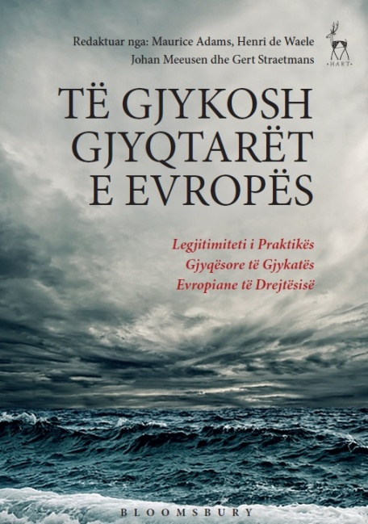
Për vitin akademik 2016 – 2017, me mbështetjen financiare të autorëve dhe buxhetit të shtetit, ka dalë nga shtypi libri:
“E drejta doganore”, tekst mësimor, prof. dr. Shamet Shabani dhe dr. Alket Hyseni.
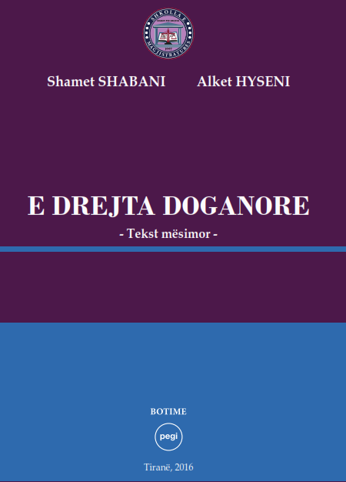
Për vitin akademik 2016 – 2017, me mbështetjen financiare të GIZ-it, ka dalë nga shtypi revista:
Magjistrati IX:

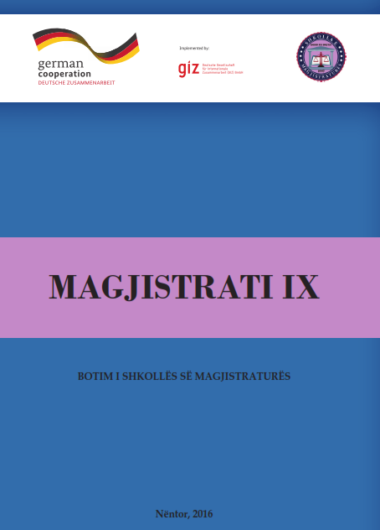

Për vitin 2017-2018 janë planifikuar edhe tituj të tjerë librash, të cilët janë në proces botimi me mbështetjen financiare të donatorëve si dhe të buxhetit të shtetit, si më poshtë:

Nr. | Titujt e botimeve | Nr. i faqeve | Nr. i kopjeve | Financimi
1. | Revista nr. 1,2,3, - 2018 | 300 (150 faqe shqip & 150 faqe anglisht) | 300 | Buxheti i Shtetit
2. | E drejta familjare Casebook | 200 | 300 | PNUD
3. | Etika gjyqësore, tekst mësimor, Elida Take, Evis Alimehmeti | 200 | 300 | Buxheti i Shtetit
4. | E drejta tatimore, tekst mësimor, Vilma Sharofi | 200 | 300 | Buxheti i Shtetit
5. | Magjistrati 10 | 200 | 300 | Buxheti i Shtetit
6. | Magjistrati 11 | 200 | 300 | Buxheti i Shtetit
7. | Koment mbi Kodin e Procedurës Penale, Pjesa II, Dhimitër Lara | 200 | 300 | Buxheti i Shtetit

4.3 Biblioteka

Biblioteka, si pjesë e Sektorit të Studimeve dhe Publikimeve, ka vazhduar t’i shërbejë kandidatëve për magjistratë, stafit akademik dhe administrativ të Shkollës, në ndihmë të zhvillimit të procesit mësimor dhe aktiviteteve të tjera të zhvilluara nga Shkolla gjatë vitit akademik 2016-2017.
Fondi i Bibliotekës pasurohet vazhdimisht me literaturë të re në fushën e jurisprudencës. Literatura e re që i shtohet fondit për vitin akademik 2016- 2017 konsiston në 11 tituj, ardhur në 119 kopje gjithsej, nga dhurime dhe botime vetjake. Pjesë e bibliotekës u bënë edhe 7 numrat e rinj të revistës “Jeta Juridike”, me një total prej 70 kopjesh, që i shtohen koleksionit të periodikëve dhe 16 tema të punuara nga magjistratët e vitit të dytë që i shtohen fondit të disertacioneve.
Të gjithë titujt e rinj që i janë shtuar fondit të bibliotekës janë regjistruar në databazën elektronike të Bibliotekës së Shkollës së Magjistraturës me një përshkrim të plotë bibliografik.
Vazhdon regjistrimi bibliografik i gjithë fondit të bibliotekës në bazën lokale të të dhënave bibliografike, pjesë e sistemit COBISS.net, një sistem i regjistrimit bibliografik dhe katalogimit të përbashkët online për të gjithë Evropën Juglindore.
Biblioteka e Shkollës së Magjistraturës si rrjedhojë e kërkesës së vazhdueshme të studentëve, pedagogëve dhe ekspertëve të drejtësisë, të cilët nuk janë në marrëdhënie me Shkollën, ka hapur dyert e saj për të ofruar shërbimin e leximit në sallë. Vihet re një interes i vazhdueshëm dhe i shtuar i personave jo-anëtarë të bibliotekës për leximin e temave të magjistratëve të vitit të dytë. Në të gjitha rastet, pavarësisht kapaciteteve të pakta infrastrukturore të Bibliotekës, është mundësuar shërbimi i leximit në sallë dhe është mbajtur evidenca për lexueshmërinë e secilës temë.
Zhvillimi dhe përmirësimi i vazhdueshëm i bibliotekës, e cila është thelbësore për magjistratët që kryejnë Formimin Fillestar dhe Vazhdues, si edhe qenien e një burimi për të diplomuarit (në rastin tonë për gjyqtarët dhe prokurorët) dhe të tjerët është prioritet i Shkollës. Prioritetet tona afatshkurtra, për bibliotekën përfshijnë përdorimin e teknologjive elektronike, pasurimin e bibliotekës me materiale shqiptare e të huaja për të përballuar kurset e reja që do të zhvillohen dhe thellimin e lidhjeve tona me bibliotekat e shkollave evropiane të magjistraturës dhe institucioneve të tjera ligjore. Prioritet do të jetë sigurimi i aksesit në biblioteka dhe database online.
Në bibliotekën tonë, do t’i kushtojmë përpjekje katalogimit të burimeve tona në përputhje me praktikat standarde të bibliotekave, duke vazhduar të shfrytëzojmë teknologjitë e reja dhe duke qenë një shërbim mbështetjeje efikas për sektorët ose departamentet e reja për botim dhe punë kërkimore.

5. PËRDORIMI I TEKNOLOGJISË SË PËRPARUAR TË INFORMACIONIT

5.1. Aksesi në faqen zyrtare të Shkollës së Magjistraturës

Shkolla e Magjistraturës ka siguruar akses në internet dhe gjithashtu ka faqen e saj zyrtare në shqip dhe anglisht me adresë: www.magjistratura.edu.al.
Faqja e internetit është mirëmbajtur në mënyrë të vazhdueshme në përmbajtje dhe në konfigurim.
Në faqen e Internetit përditësohen informacione të ndryshme që i vijnë në ndihmë çdo përdoruesi, duke filluar me një prezantim të përmbledhur për Shkollën te rubrika “Rreth nesh”, ligjet që rregullojnë aktivitetin e saj, Rregulloren e Shkollës, programet mësimore, raportet vjetore, organet vendimmarrëse, pasqyrimi i aktiviteteve që organizohen në Shkollën e Magjistraturës, Programi i Trajnimit të Vazhduar së bashku me një kalendar vjetor me datat e seminareve, informacion në lidhje me konkursin që zhvillohet në Shkollën e Magjistraturës për prokurorë dhe gjyqtarë, mënyra e organizimit të konkursit, programin e konkursit, rezultatet përfundimtare si dhe emërimet e kandidateve për magjistratë që nga brezi i parë që ka mbaruar në këtë Shkollë, përmbledhje të temave të punuara nga studentët, të dhëna për botimet dhe për revistën “Jeta Juridike”, të dhëna për projektet e zhvilluara me partnerët ndërkombëtarë dhe arkiva në të cilën hidhen vendimet e Këshillit Drejtues.
Rubrika “Njoftime” pasqyron njoftimet më të fundit ose informacionet që duhen vënë në dukje për shkak të detyrimeve që ka Shkolla në zbatim të parimit të transparencës dhe bashkëpunimeve me organet e tjera publike. Këto njoftime së bashku me aktivitet arkivohen te rubrika “Arkiva”.
Shkolla i kushton shumë rëndësi pasqyrimit të aktiviteteve të saj në rubrikën “Aktiviteti i Fundit”, në mënyrë që të bëhet publik dhe transparent çdo aktivitet i saj, vizita studimore ndërkombëtare pranë institucioneve, gjykatave dhe organeve të drejtësisë të vendeve të Bashkimit Evropian, por njëkohësisht të rrisë interesin e publikut për Shkollën. Për realizimin e këtij funksioni këtë vit është krijuar një rubrikë e re “Foto Galeri”, ku pasqyrohen vetëm fotografi të aktiviteteve më të fundit të Shkollës.

5.2 Sistemet dhe pajisjet teknologjike
Stafi i institucionit tonë përdor një teknologji të përparuar. Është siguruar aksesi wireless i internetit në të gjithë institucionin. Kompjuterat janë të parametrave të larta, me brandname (origjinale). Çdo student i vitit të parë është i pajisur me laptop, që të ketë mundësi të aksesojë internetin me wireless për të realizuar detyrat që i lindin gjatë procesit mësimor.

Shpejtësia e internetit është 100 Mbps me një infrastrukturë të fibrës optike. Kjo ka përmirësuar shpejtësinë e marrjes dhe të hedhjes së të dhënave të kërkuara. Lidhja mbështetëse realizohet me radio link (10 Mbps). Shkolla ka një MailServer të administrueshëm lokalisht me 50 adresa email-i me 50 GB për secilin dhe me 5 grupe e-mail të aksesueshëm në linkun e mëposhtëm: https://webmail.magjistratura.edu.al.
Çdo vit kompjuterat formatohen me sisteme shfrytëzimi sipas teknologjisë, p.sh. Sistem Shfrytëzimi të Windows 10 dhe Paketën Office të lincensuar me çelësa të dhuruar nga Microsoft Corporation nëpërmjet AKSHI-t.
Këtë vit Shkolla e Magjistraturës ka bërë të mundur të sigurojë gjendje pajisjen e Scantron-it të dhuruar nga Zyra e INL-s në Ambasadën Amerikane dhe OPDAT.
Në sallën e konferencave sistemi i përkthimit dhe dëgjimit është me pajisje të reja bashkëkohore, për një kapacitet më të madh pjesëmarrësish në trajnime dhe për eficencë më të lartë. Ky sistem është konfiguruar dhe me sistemin e ri të trajnimit në distancë e-Learning, në mënyrë që trajnimet që do të zhvillohen nëpërmjet platformës VidyoOne të kenë një akustikë normale në sallë.
Për arsye të kompletimit të stafit të ri dhe mbarëvajtjes së punës së përditshme, këtë vit nga buxheti i planifikuar për blerjen e pajisjeve teknologjike janë shtuar këto pajisje fizike:
- Laptop Acer Aspire ES1-572 me sistem shfrytëzimi Windows 10 Home 64-bit, me procesor Intel Core i5-6200U 2.8 GHz dhe kartë grafike Intel HD Graphics 520, RAM: 8 GB, madhësia e hard diskut: 500 GB (10 copë).
- Fotokopje multifunksionale (kopjim/printim/skanim) me teknologji Lazer Color/B&W e markës Kyocera TaskAlfa 5052ci me shpejtësi në kopjim dhe printim për format A4 B&W, 50 ppm (faqe në min), cikli mujor i punës 100 000 faqe, rezolucioni 1200 x 1200 dpi, memorie e brendshme 2 GB dhe madhësia e hardiskut 160 GB (1 copë).
Përveç këtyre janë kryer blerje dhe shërbime të vogla lindur nga nevoja dhe problemet e punës së përditshme, si për shembull; UPS (5 copë) , routera wireless mikrotik (2 copë), switch, tastierë, mouse, riparime e pastrim printeri, riparim kompjuteri etj.
Sa i takon sigurisë, mjediset e brendshme të Shkollës survejohen nga 7 kamera, regjistrimet e të cilave ruhen në 1(një) DVD recorder me hard-disk 4 T. Është bërë e mundur hyrja e kontrolluar e stafit të brendshëm dhe e çdo individi për arsye sigurie, nëpërmjet një software-i të quajtur Matrix COSEC, i cili është në formën e një databaze që ruan dhe regjistron të gjitha hyrjet dhe daljet e një useri nëpërmjet kartave magnetike ose shenjës së gishtave. Gjithashtu, nëpërmjet tij mund të gjenerohen raporte të ndryshme në bazë të datës, llojit të usera-ve etj.

5.3 Risia e teknologjisë: Platforma E-Learning “Moodle”
Zhvillimet në fushën e teknologjisë së informacionit kanë sjellë një risi të re për Shkollën e Magjistraturës duke implementuar dhe vënë në funksion sistemin “moodle”. Në kuadër të projektit të Komitetit Holandez të Helsinkit në bashkëpunim me Institutin e Trajnimit Gjyqësor Holandez “Promovimi i një Qasjeje me në fokus viktimën në çështjet e trafikimit të qenieve njerëzore”, Shkolla e Magjistraturës ka marrë në përdorim një sistem “open-source” të quajtur “moodle”, e cila përveç rolit që do të luajë si një databazë për ruajtjen e të dhënave për formimin profesional (Fillestar dhe të Vazhduar) do të krijojë mundësinë dhe të një trajnimi në distancë e bashkëkohor të gjyqtarëve dhe prokurorëve apo jo vetëm, duke shkëmbyer eksperienca dhe informacione të ndërsjella në lidhje me legjislacionin kombëtar e ndërkombëtar, si dhe praktikat më të mira, me perspektivën e krijimit të një rrjeti të gjerë “online” përfshirë edhe Shkollat e Magjistraturës simotra.
Metodologjia e sistemit “e-learning” ka për qëllim të mësuarit nëpërmjet teknologjive elektronike, duke dalë jashtë kornizave të sistemit tradicional të të mësuarit, siç është zbatuar përgjatë viteve, ku trajneri apo eksperti përcjell dijet e tij te një grup i kufizuar përfituesish brenda një salle apo klase. Ky sistem inovativ eliminon distancat midis atij që kërkon të marrë edukim dhe atij që e ofron edukimin. Përfitimi i dijeve “online” është një lehtësi, pasi redukton kostot dhe kursen kohë, duke u ardhur në ndihmë si Shkollës së Magjistraturës dhe grupeve të interesuara me fokus rritjen e produktivitetit. Ajo ofron edukim (video konferencë, trajnime, workshop-e apo forma të tjera interaktive edukimi të ndërtuara sipas kurikulës bazë) në kohë reale, përfitim dijesh, si dhe ofron lexim të materialeve të kursit përkatës. Ndërveprimi mund të kryhet në kohë reale apo mund të përfitohet nëpërmjet një leksioni të regjistruar paraprakisht. Rritja e cilësisë për ofrimin e trajnimeve mbetet një objektiv dhe një politikë që Shkolla e Magjistraturës nuk do të reshtë së ndjekuri, duke u përkushtuar që të arrijë më të mirën e mundshme dhe duke u përpjekur që ta përmirësojë në përmbushje të funksioneve dhe standardeve të saj.
Krijimi i këtij portali vjen si një ndihmë dhe kontribut tjetër i Shkollës së Magjistraturës për gjyqtarë e prokurorë, profesionistë ligjorë, ekspertë, lehtësues dhe moderatorë.

Puna për regjistrimin e të dhënave në këtë proces realizohet nga stafi i brendshëm i Shkollës, pjesë e sektorëve përkatës të Formimit Fillestar e Vazhdues, si dhe nga secili user përdorimi që do të ketë role të veçanta. Për t’u njohur me mënyrën e përdorimit të tij dhe hapat kryesorë për t’u log-uar ju ndihmojnë shpjegimet e mëposhtme:
Platforma gjendet duke klikuar në linkun http://moodle.magjistratura.edu.al. Në këtë moment do t’ju shfaqet dritarja me përmbajtjen e mëposhtme.

Hapi vijues për të aksesuar në sistem kryhet duke klikuar fjalën ‘Login’, siç tregohet në figurën më poshtë:
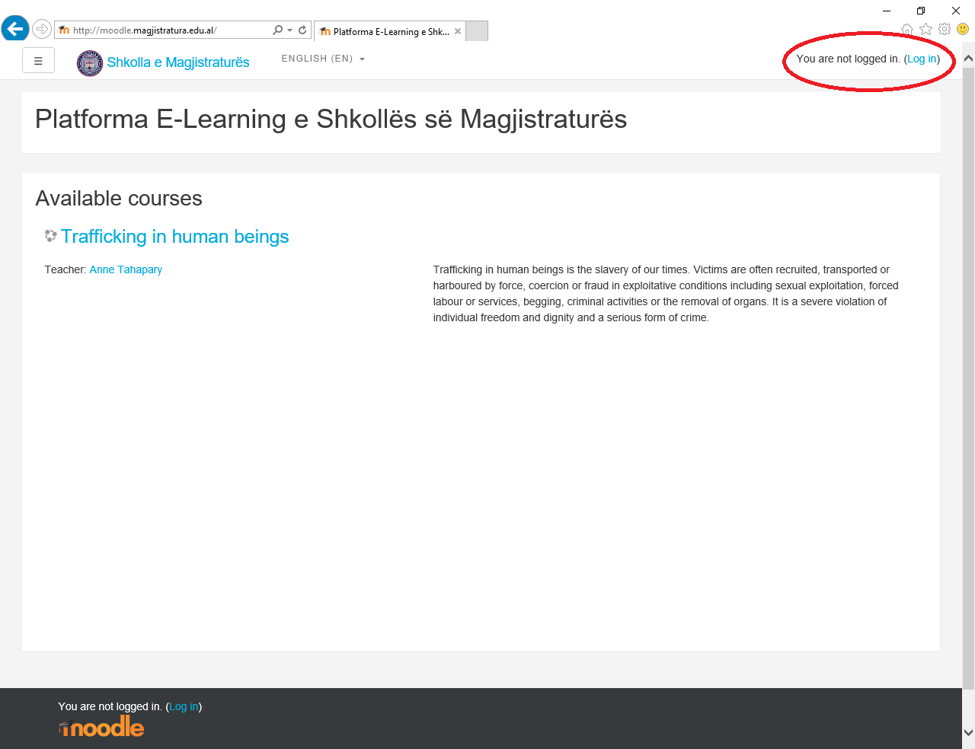

Në këtë moment do të shfaqet dritarja e “Platformës E-learning e Shkollës së Magjistraturës”, tek e cila për të hyrë në profilin tuaj personal duhet të plotësoni fushat ‘Username’ dhe ‘Password’ me kredencialet që u janë mundësuar nga stafi i Shkollës së Magjistraturës. Përkatësisht, plotësimi i të dhënave për profilin tuaj duhet të plotësohet, si vijon:
Username: emër.mbiemër
Password: kodi që ju është dërguar me e-mail
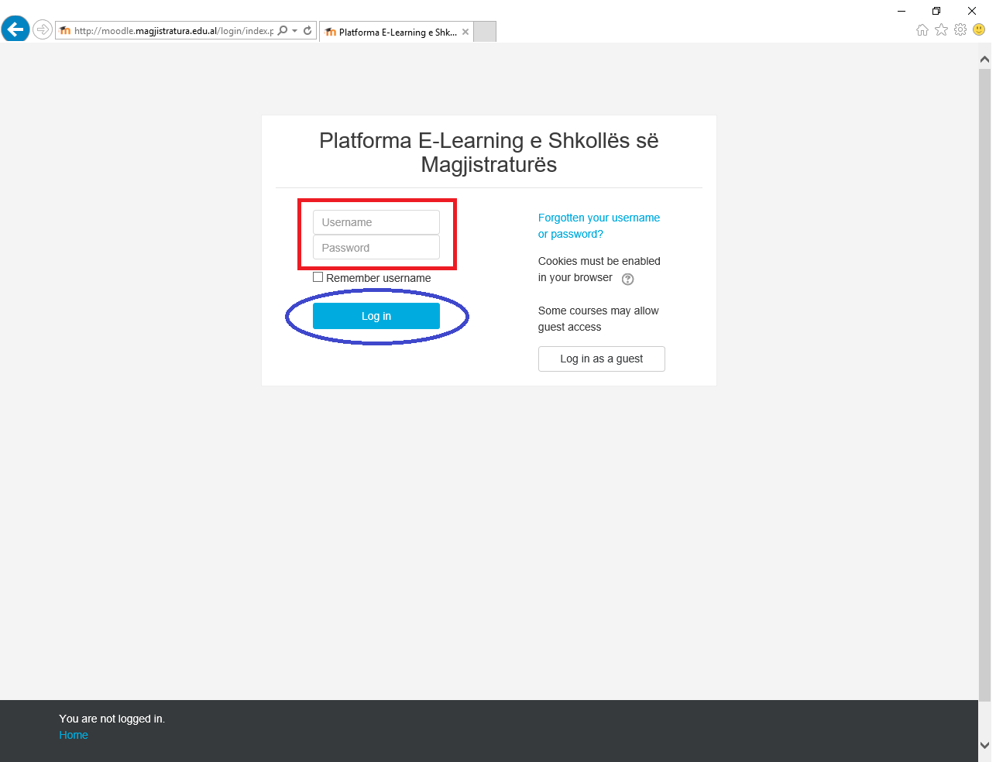

Më pas duhet të klikoni ‘Login’ për të hyrë me sukses në platformën, e cila do t’ju shfaqet siç tregohet në figurën më poshtë:
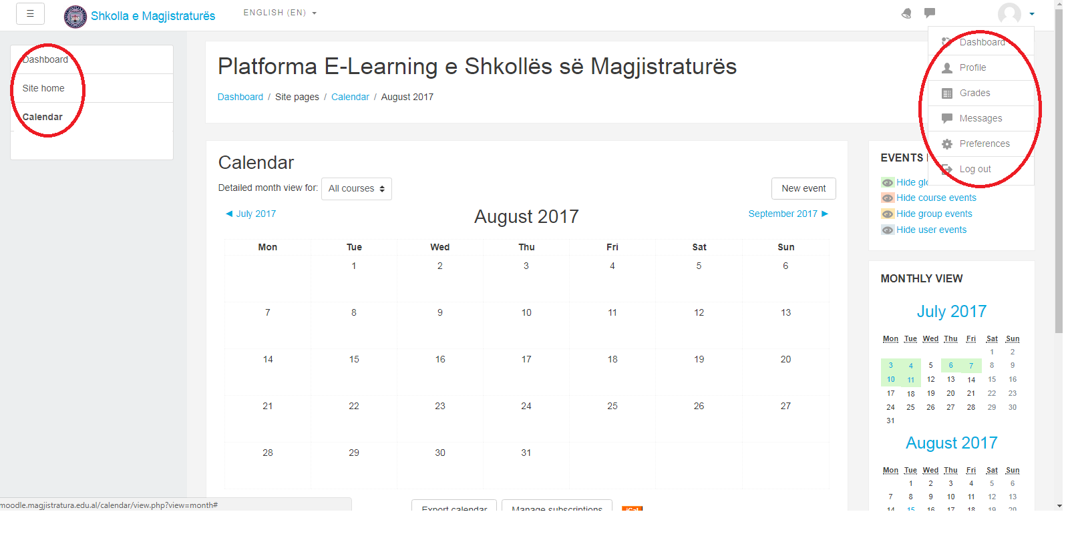

Në të majtën tuaj duke vëzhguar dritaren do të shfaqen tre skedarë:
- ‘Dashboard’ - nëse klikoni këtu në dritare do të shfaqen kurset e detajuara me temën, ekspertët, lehtësuesit, moderatorët, materialet e kursit (të cilat mund t’i shkarkoni).
- ‘Site home’ - nëse klikoni këtu do t’ju shfaqen njoftime të ndryshme.
- ‘Calendar’- nëse klikoni këtu do t’ju shfaqet kalendari i trajnimeve me datat dhe temat përkatëse.

Në të djathtën tuaj, duke vëzhguar dritaren, po të klikoni mbi ‘Emrin Mbiemrin’ tuaj do të shfaqen gjashtë skedarë:
- ‘Dashboard’- nëse klikoni këtu në dritare do të shfaqen kurset e detajuara me temën, ekspertët, lehtësuesit, moderatorët, materialet e kursit (të cilat mund t’i shkarkoni).
- ‘Profile’- nëse klikoni këtu do të shfaqet profili juaj, ku ju mund të plotësoni apo ndryshoni të dhënat tuaja personale.
- ‘Grades’- nëse klikoni këtu do t’ju shfaqen kategoritë apo gradat.
- ‘Messages’- nëse klikoni këtu ju mund të dërgoni mesazhe.
- ‘Preferences’- nëse klikoni këtu ju mund të shikoni rolin tuaj në sistem, si dhe mund të ndryshoni ‘Password’-in tuaj.
- ‘Log out’- nëse klikoni këtu ju dilni nga sistemi.

Në rastet kur nuk keni profil në sistem mund të klikoni te ‘Login as a guest’. Ky profil do t’ju lejojë që ju të shikoni kalendarin e trajnimeve dhe detajet e aktivitetit përkatës (data dhe kurse/tema), por nuk ju lejon të aplikoni në kurse/tema, si dhe nuk mund të shkarkoni materiale, pra do të mund të hyni në sistem thjesht si vizitor.

5.4 Programet aplikative
Shkolla e Magjistraturës, në bashkëpunim me EURALIUS-in, ka vendosur në dispozicion, në faqen zyrtare, Komentarin Elektronik, i cili paraqet një spektër të plotë të ligjeve të reformës në drejtësi. Komentari Elektronik ka për qëllim të ofrojë një platformë për të ndarë me publikun dijet, kuptimin e procesit të reformës në drejtësi dhe një bazë për bashkëpunim e kërkim për profesionistët ligjorë. Shkolla e Magjistraturës e ka mbështetur nga ana teknike për ngritjen dhe ruajtjen e këtij sistemi në serverat e AKSHI-t. Për ta vizituar këtë faqe e gjeni në website-in zyrtar të Shkollës së Magjistraturës me logon “Komentari Elektronik” (në anën e majtë), ose në linkun e mëposhtëm: http://komentarielektronik.magjistratura.edu.al

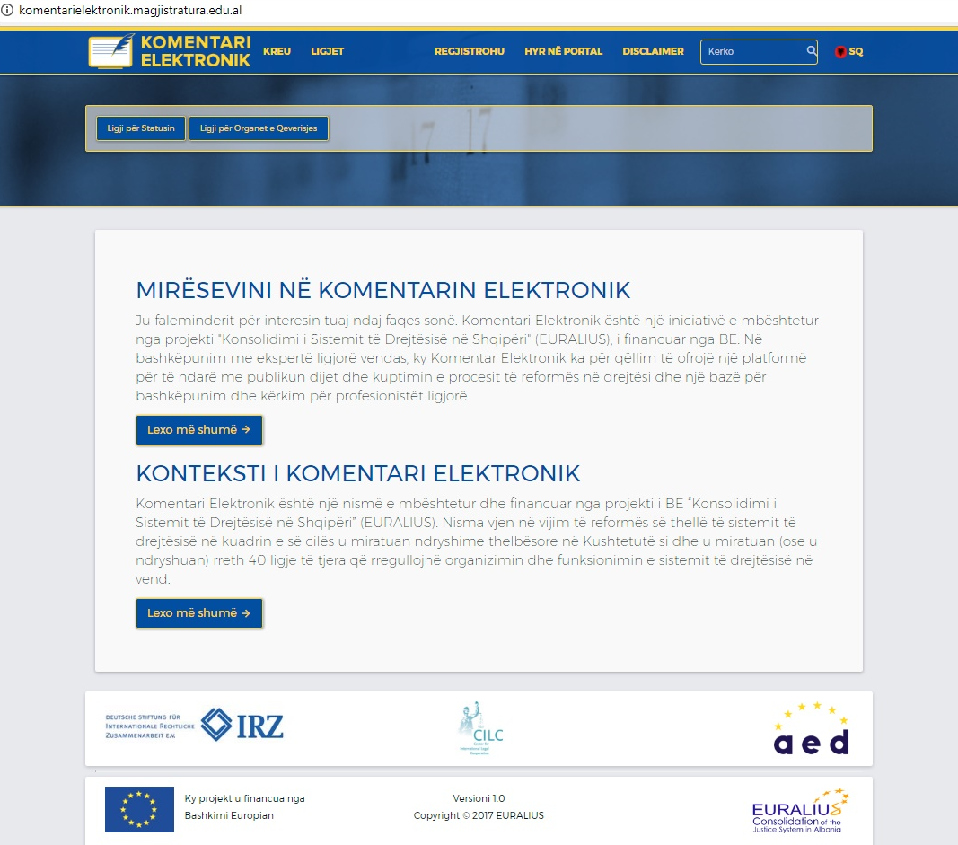

6. PERSPEKTIVA DHE VIZIONI PËR TË ARDHMEN
Rekomandime dhe pritshmëri për t’u realizuar për periudhën 2017-2018

Trajnimi Fillestar
Në dhjetor të vitit 2016 u miratua paketa e plotë ligjore e Reformës në Drejtësi, e cila solli ndryshime në Kushtetutën e Republikës së Shqipërisë dhe u hartuan një sërë ligjesh të reja për funksionimin dhe organizimin e veprimtarisë së organeve kryesore të drejtësisë në vend. Këto ndryshime sollën edhe një ridimensionim të rolit dhe funksionit të Shkollës së Magjistraturës. Ajo është ngritur në nivelin e një institucioni të parashikuar nga Kushtetuta për përmbushjen e një sërë detyrash të rëndësishme. Veprimtaria dhe funksionimi i Shkollës së Magjistraturës është rregulluar nëpërmjet disa ligjeve të miratuara me shumicë të cilësuar, si:
- ligji nr. 115/2016 “Për organet e qeverisjes së sistemit të drejtësisë”;
- ligji nr. 96/2016 “Për statusin e gjyqtarëve dhe prokurorëve në Republikën e Shqipërisë”;
- ligji nr. 98/2016 “Për organizimin e Pushtetit Gjyqësor në Republikën e Shqipërisë”;
- ligji nr. 97/2016 “Për organizimin dhe funksionimin e prokurorisë në Republikën e Shqipërisë”;
- ligji nr. 84/2016, “Për rivlerësimin kalimtar të gjyqtarëve dhe prokurorëve në Republikën e Shqipërisë”.
Në përputhje me drejtimet dhe objektivat e reformës në drejtësi, Shkolla e Magjistraturës do të ketë si detyrë funksionale jo vetëm sigurimin e Formimit Fillestar dhe Vazhdues të magjistratëve (gjyqtarë dhe prokurorë), por ajo do të ofrojë formim fillestar dhe të vazhdueshëm të profilizuar për kategori të ndryshme juristësh, ku përfshihen avokatët e shtetit, ndihmësit ligjorë si dhe kancelarët në gjykata dhe prokurori.
Roli i Shkollës së Magjistraturës për përmbushjen e të gjitha detyrimeve që vijnë për shkak të efekteve ligjore që krijojnë ligjet e reja që rregullojnë aktivitetin e Shkollës, është mjaft thelbësor. Bashkëpunimi me Këshillin e Lartë Gjyqësor dhe Këshillin e Lartë të Prokurorisë do të jetë një element i domosdoshëm për rregullimin e shumë drejtimeve për të cilat ligji kërkon organizim dhe vendimmarrje të përbashkët nga ana e institucioneve.

Objektiva të realizimit të Trajnimit Fillestar për vitin akademik në vijim 2017-2018
- Ruajtja e qëndrueshmërisë institucionale të Shkollës së Magjistraturës, duke filluar nga procesi i përzgjedhjes së magjistratëve, vlerësimit të tyre dhe në tërësi ruajtja e pavarësisë së Shkollës nga çdo pushtet apo ndikim që cenon apo zbeh pavarësinë dhe paanësinë e saj, deri te reputacioni pozitiv i saj;
- Detyrimi për organizimin e procedurave të rekrutimit nëpërmjet organizimit të provimit të pranimit:
- 25 kandidatëve për magjistratë (të ndarë në gjyqtarë dhe prokurorë), që vijnë si detyrim i ligjit për vetingun për vitin akademik 2016-2017 dhe 2017-2018) për ndihmësit ligjorë dhe këshilltarët;
- Kandidatë për avokatë shteti, kërkesat për rekrutim do të vijnë nga Avokatura e Shtetit;
- Këshilltarë dhe ndihmës ligjorë, kërkesa për vende të lira do të arsyetohet pas procesit të rivlerësimit, i cili do të përcaktojë edhe personat që do të vazhdojnë të qëndrojnë në detyrë.
- Kancelarëve në detyrë (një herë në tre vjet), si edhe të kandidatëve për kancelarë;
3. Detyrimi për kryerjen e testimit profesional, për shkak të ligjit të vetingut, nëpërmjet organizimit të procedurave të provimit të:
- këshilltarëve ligjorë të Gjykatës Kushtetuese dhe të Gjykatës së Lartë, ndihmësve ligjorë pranë gjykatave administrative, ndihmësve ligjorë pranë Prokurorisë së Përgjithshme;
- ish-gjyqtarëve, ish-prokurorëve, ish-këshilltarëve ligjorë të Gjykatës Kushtetuese dhe të Gjykatës së Lartë, të cilët kanë punuar në këto pozicione të paktën tre vjet;
- kancelarëve në detyrë.
4. Detyrimi për Formimin profesional Fillestar të:

- kandidatëve për magjistratë, nëpërmjet një programi mësimor trevjeçar, shoqëruar me kurikula të standardeve bashkëkohore të përshtatura edhe me ndryshimet apo detyrimet që kanë të bëjnë me sistemin në kuadër të reformës në drejtësi;
- gjyqtarëve dhe prokurorëve që nuk do të kalojnë procesin e vetingut për arsye të përgatitjes së pamjaftueshme profesionale, nëpërmjet një programi mësimor njëvjeçar të përshtatur për ta, që i përgjigjet eksperiencës dhe përgatitjes që ata kanë;
- kandidatëve për pozicionet në Avokaturën e Shtetit dhe të kandidatëve për ndihmës ligjorë nëpërmjet një programi mësimor dyvjeçar, që i përgjigjet eksperiencës dhe përgatitjes që ata kanë;
- kandidatëve për kancelarë nëpërmjet një programi tremujor të organizuar si pjesë e Trajnimit Fillestar të tyre.

5. Sigurimi i standardit më të lartë në mësimdhënie, nëpërmjet përsosjes dhe përafrimit të programeve të lëndëve me standardet dhe kurikulat e vendeve evropiane. Programet dhe planet e mësimdhënies do të rishikohen për të siguruar që të jenë në përputhje me ndryshimet e legjislacionit. Në veçanti do të përqendrohemi te ndryshimet apo detyrimet që kanë të bëjnë me gjyqësorin dhe prokurorinë, në kuadër të reformave në sistemin e drejtësisë nëpërmjet:
- përgatitjes së kurikulave kandidatëve për 25 magjistratë për gjyqtarë dhe prokurorë që vijnë si detyrim i ligjit për vetingun (viti akademik 2017-2018) si edhe për kandidatët për pozicionet në Avokaturën e Shtetit dhe të kandidatëve për ndihmës ligjorë;
- përgatitjes së kurikulave për Trajnimin Fillestar të kandidatëve për magjistratë që vijnë nga radhët e gjyqtarëve dhe prokurorëve që nuk do të kalojnë procesin e vetingut për arsye të përgatitjes së pamjaftueshme profesionale,
- përgatitjes së kurikulave për Trajnimin Fillestar të kancelarëve të gjykatave dhe prokurorive;
- sigurimit të sallave për mësim të tri grupeve, ku nevojitet të paktën një sallë për çdo grup prej 25 personash;
- sigurimit të trupës pedagogjike për çdo grup trajnimi dhe për çdo program trajnimi, duke llogaritur që për 20-25 kandidatë që trajnohen nevojiten rreth 35-40 pedagogë për programin e plotë trevjeçar dhe rreth 20 trajnerë në programin më të reduktuar për kategoritë e trajnimit 1.1.2 dhe 1.2.1.
- sigurimit të një shtese në stafin administrativ me të paktën 2-3 persona për çdo program trajnimi gjatë tri viteve në vazhdim.

6. Rritja e nivelit të mësimdhënies nga pedagogët edhe nëpërmjet ndërtimit të një sistemi vlerësimi të Trajnimit Fillestar nga vetë studentët. Shkolla duhet të mbështetet te një staf pedagogjik me përvojë. Për këtë arsye, ne kemi ndërtuar një sistem të vlerësimit të nivelit të Trajnimit Fillestar, ku kryesisht studentët shprehen anonimisht për nivelin e organizimit të procesit mësimor, duke filluar nga programet, struktura e tyre, tematika, metodologjia, pedagogët dhe ekspertët, me qëllim që të pasqyrohen ndryshimet për vitet e ardhshme akademike. Për të rritur shkallën e profesionalizmit në mësimdhënie, duhet të bëhet kujdes në zbatimin e sistemit të vlerësimit të pedagogëve, për të parë nëse ka nevojë për ndryshime në listën e tyre, si dhe në grupet e lëndëve.
7. Programi i praktikës së vitit të tretë duhet të përmirësohet që kontaktet e Shkollës me kandidatët e praktikës të jenë më aktive dhe më periodike. Kjo do të realizohet përmes takimeve dhe raportimeve mujore të kandidatëve me trupën pedagogjike apo Këshillin Pedagogjik. Gjatë këtij viti, ata nuk do të ushtrojnë drejtpërdrejt funksionin e magjistratit, por do të angazhohen pranë magjistratëve udhëheqës të caktuar për të ndjekur praktikën e tyre profesionale. Gjatë kësaj periudhe ata përfshihen sa më shumë të jetë e mundur në aspekte të punës së përditshme të magjistratëve, me pjesëmarrjen në seancat dëgjimore ose marrjen në pyetje, me përgatitjen dhe diskutimin e projektvendimeve etj.
8. Detyrimi për ndjekjen e seminareve të Trajnimit Vazhdues nga kandidatët që ndjekin vitin e tretë të Shkollës, përmes një programi të specifikuar për ta, jo vetëm kundrejt zgjedhjes së temave të seminareve prej tyre, por edhe përzgjedhjes së temave të detyrueshme për t'u ndjekur nga Shkolla, meqenëse viti i tyre i praktikës aktive është jo vetëm një vit prove, por edhe një vit formimi.
9. Aktivizimi i trajnerëve në Shkollë qoftë për Trajnimin Fillestar, qoftë për Trajnimin Vazhdues, realizohet pasi konkurrohet me dokumentacion prej tyre, në përputhje me kërkesat e ligjit dhe rregulloren e Shkollës së Magjistraturës. Prioritet do të jetë përthithja e pedagogëve të huaj, të spikatur në fushat me prioritet për Shkollën, nga Universitete të Evropës Perëndimore për të dhënë mësim në lëndë që gjykohen si më thelbësoret, apo aty ku ekspertët shqiptarë nuk janë të shumtë.
10. Hartimi i një programi për trajnim trajnerësh, jo vetëm për trajnerët ekzistues, por edhe për çdo trajner të ri, që futet rishtas në Shkollë, para se të fillojë nga puna, me qëllim unifikimin e metodave të mësimdhënies, duke ruajtur parimet e pavarësisë akademike. Gjithashtu, do të parashikohen trajnime të veçanta për gjyqtarët dhe prokurorët që do të jenë udhëheqës të stazhit të magjistratëve.
11. Shkolla do të vendosë në dispozicion materiale, artikuj, publikime, do të zhvillojë seminare dhe trajnime dhe do të angazhohet në trajnimin e trajnerëve në mënyrë që të plotësohen e pasurohen njohuritë për çështjet e mëposhtme: institucionet e Bashkimit Evropian dhe burimet ligjore të tij; marrëdhëniet e jashtme të BE-së dhe Planit Kombëtar të Integrimit Evropian, funksionet kryesore dhe përbërja e Gjykatës së Drejtësisë; mbrojtja e të drejtave themelore në sistemin ligjor të BE-së; njohja dhe ekzekutimi i vendimeve në vendet e BE-së; dhe e drejta e krijimit të shoqërive dhe profesioneve.
12. Gjatë kësaj periudhe, do të planifikojmë të identifikojmë nevojat për kurse të reja në fusha të tjera, paralelisht me forcimin e kurseve aktuale. Kurset mund të zhvillohen në lidhje me rritjen e njohurive të gjyqtarëve dhe prokurorëve për efekte e faktorë shoqërorë, në rritjen e përgjegjshmërisë sociale të gjyqtarëve dhe prokurorëve.
13. Përsa i përket trajnimit praktik, prioriteti ynë është të garantojmë që të trajnuarit të arrijnë nivelin më të lartë të kompetencës në lidhje me natyrën e funksionit të tyre të ardhshëm. Për këtë, Shkolla ka për qëllim ta drejtojë trajnimin drejt praktikave profesionale me qëllim që t’i aftësojë magjistratët e ardhshëm në mënyrë që ata të kryejnë detyrat dhe të zhvillojnë aktivitetet profesionale.
14. Përmirësimin e komunikimit ndërmjet kandidatëve për magjistratë të të tre viteve (si edhe të të diplomuarve) dhe për këtë qëllim të krijohet një forum diskutimi nëpërmjet faqes sonë të Internetit, në të cilin do të marrin pjesë të gjithë.
15. Përmirësimin dhe zhvillimin e marrëdhënies me medien, jo vetëm për të pasqyruar aktivitetet e Shkollës në funksion të parimit të transparencës dhe informimit, por edhe për të rritur interesin dhe për të forcuar besimin e publikut për Shkollën e Magjistraturës.
16. Duke njohur rëndësinë kyçe të bashkëpunimit me Këshillin e Lartë Gjyqësor dhe me Këshillin e Lartë të Prokurorisë, në përmbushjen e nevojave të gjyqtarëve dhe prokurorëve për Formimin Fillestar, Shkolla do të vijojë bashkëpunimin me këto organe deri në krijimin e organeve të reja, KLGJ dhe KLP. Me krijimin e KLGJ-së dhe KLP-së, pritet të përgatitet një studim, i cili të japë një analizë të hollësishme për të ardhmen, lidhur me dy drejtime:
- së pari, lidhur me vendet vakante dhe nevojat e gjyqësorit dhe prokurorisë për gjyqtarë e prokurorë të rinj, për të parë se si do të riorganizohen gjykatat dhe strukturat e tyre, sa vetë dalin në pension, sa transferohen në fusha të tjera, sa shkarkohen, e të tjera dhe,
- së dyti, lidhur me parashikimin dhe vlerësimin e kritereve praktike të rekrutimit të tyre, mbështetur në eksperiencën e këtyre viteve, me qëllim që të ecet me një program të qartë, (meqenëse varet shumë shikimi strategjik i Shkollës në varësi të faktit) nëse për një periudhë ajo do të përqendrohet te Formimi Fillestar, apo do të përqendrohet te Trajnimi Vazhdues dhe botimet e studimet.
17. Do të rishikojmë çështje të ndryshme që lidhen me vlerësimin e kandidatëve për magjistratë, duke filluar me mënyrën e zhvillimit të konkursit të pranimit, duke u përpjekur që të bëjmë unifikimin e mënyrës së kontrollit të dijeve, me qëllim realizimin e një konkursi sa më të drejtë e të ndershëm, njësoj për të gjithë kandidatët. Për këtë qëllim, gjatë vitit 2017-2018 do të rishikohet dhe standardizohet testi i shëndetit mendor dhe psikologjik, i cili është pjesë e procesit të rekrutimit të kandidatëve për magjistratë.
18. Përgatitja e programit të provimit përfundimtar në fund të ciklit trevjeçar të studimeve në SHM dhe realizimi i provimit përfundimtar për ta bërë vlerësimin përfundimtar, sa më të dobishëm dhe në funksion të klasifikimit të kandidatëve.
19. Drejtimi i formimit në fushën e mprehjes së aftësive profesionale dhe etikës do të vazhdojë të mbetet i rëndësishëm.
20. Kontaktimi me ekspertët nga nivele akademike dhe nga praktika gjyqësore lidhur me përgatitjen e materialeve didaktike për kurset e reja që do t’i shtohen programit mësimor për vitin e ardhshëm akademik.
21. Shtimi i numrit të pedagogëve të brendshëm për ndjekjen e praktikës mësimdhënëse të kandidatëve gjatë vitit të dytë dhe të tretë, por edhe për realizimin e programeve të reja akademike, si rrjedhojë e detyrimeve që sjell reforma në drejtësi.
22. Vizita studimore për studentët e vitit të parë dhe të dytë që ndjekin Programin e Formimit Fillestar në gjykatat e Strasburgut dhe Luksemburgut.
23. Praktikë (intership) për kandidatët për magjistratë me rezultate të larta të vitit të tretë në gjykatat e vendeve të BE-së.
24. Asistencë me profesorë /lektorë ndërkombëtarë në Programin e Formimit Fillestar.
25. Përmirësimi në vazhdimësi i punës kërkimore shkencore nëpërmjet Klinikës Ligjore dhe Kërkimore me qëllim ndërgjegjësimin e kandidatëve për magjistratë për çështje të tilla, si: motivimi, argumentimi, transparenca dhe shteti i së drejtës. Duke bërë punë kërkimore ligjore krahasuese të gjerë dhe veçanërisht për çështjet e të drejtave të njeriut që janë pezull përpara institucioneve të drejtësisë, brezi i ri i gjyqtarëve dhe prokurorëve do të prezantohet me një kulturë të re të argumentimit dhe motivimit ligjor. Për rrjedhojë, është e pritshme që kandidatët për magjistratë të fusin këtë kulturë në gjykatat dhe prokuroritë ku do të punojnë në të ardhmen. Krahas kësaj, kjo Klinikë do të ketë një ndikim pozitiv në cilësinë – përsa i përket motivimit dhe argumentimit – e institucioneve kyç të sistemit gjyqësor në vendin tonë. Ky ndikim pozitiv do të jetë rezultat jo vetëm i konsulencës që do të marrin institucionet nga kandidatët për magjistratë, por edhe nga trajnimi që do të ketë stafi mbështetës i këtyre institucioneve gjatë kohës së projektit. Ky kurs do të kontribuojë në konsolidimin e profilit të Shkollës si një institucion kyç në edukimin ligjor, që kombinon edukimin profesional me kërkimin akademik.

6.2 Trajnimi i Vazhduar

Objektivat për periudhën 2017-2018
Viti akademik 2016-2017 është në vazhdim të zbatimit të programit trevjeçar të Formimit Vazhdues 2015-2018, por njëkohësisht, i ndikuar edhe nga ndryshimet më të fundit të ndodhura në legjislacion. Përmendim se gjatë gjithë këtij viti, ishte prioritet strukturimi dhe zbatimi i koordinuar i këtij programi për gjyqtarë e prokurorë si edhe implementimi dhe përshtatja me parashikimet në legjislacion.
Kështu, lidhur me prioritetet afatshkurtra dhe afatmesme të parashikuara në planin strategjik të Shkollës së Magjistraturës ky program u fokusua në:
- përmirësimin e sistemit të mbajtjes së të dhënave lidhur me aspekte të ndryshme të komponentëve të Trajnimit Vazhdues të tilla, si: listat e pjesëmarrësve, ditët e trajnimit mbi baza vjetore dhe 5-vjeçare, tematika, certifikimi, aplikimi on line etj.
- përmirësimi vazhdues i metodologjisë së vlerësimit të nevojave për trajnim dhe përmirësimi i mjeteve dhe metodave të analizës; programimin mbi baza shkencore, organizimin dhe zhvillimin e sesioneve trajnuese të evidentuara nga vlerësimi i nevojave të marra drejtpërdrejt nga aktorët përfitues dhe nga institucionet që afektojnë në sistemin e drejtësisë, përfshi këtu proceset e reformës në drejtësi dhe të atyre integruese në BE etj. Këtu duhet të nënvizohet vendi dhe roli i partnerëve ndërkombëtare që ende japin një kontribut cilësor në komponentë të ndryshëm të Programit të Formimit Vazhdues. Programi i Formimit Vazhdues do të vazhdojë të ketë një përmbajtje tematike gjithëpërfshirëse. Kështu, edhe në vazhdim, seminaret që do të organizojmë, do të prekin të gjitha fushat e ligjit, si: e drejta civile dhe e drejta procedurale civile me ndryshimet më të fundit në ligj, e drejta penale dhe e drejta procedurale penale me ndryshimet më të fundit në ligj, e drejta familjare dhe e drejta e të miturve me ndryshimet më të fundit në ligj, e drejta administrative, ku pritet që të vazhdohet me sete trajnimesh kushtuar gjyqtarëve të këtyre gjykatave të reja me gjyqtarët e emëruar në rreth e apel, shkrimi dhe arsyetimi ligjor, etika profesionale, e drejta e punës, e drejta tregtare, e drejta kushtetuese, e drejta evropiane, të drejtat e njeriut, e drejta ndërkombëtare private, kibernetika, barazia gjinore dhe mosdiskriminimi, e drejta e punës, e drejta familjare, e drejta e falimentimit, e drejta bankare, e drejta ndërkombëtare publike, sistemi i drejtësisë për të miturit etj.
- Përmirësimin e aspekteve të koordinimit të aktiviteteve trajnuese dhe zyrtarizimit të protokolleve dhe mënyrave të njoftimit të pjesëmarrësve nga ana e Shkollës dhe e konfirmimit të pjesëmarrjes ose mospjesëmarrjes, përmes metodave on line.
- Përmirësimin e metodave të trajnimit duke përfshirë mundësinë e trajnimit në distancë dhe e-learning, teknologjitë e reja në ndihmë të trajnimit, me qëllim rritjen e cilësisë së trajnimit dhe performancës së trajnerëve etj. Tashmë, Shkolla është e mirë orientuar dhe ka hyrë në një fazë të konsoliduar të aktivitetit trajnues duke: u mbështetur në programe trajnuese të detajuara dhe të miratuara paraprakisht, sikurse ka ndodhur edhe me programet e mëparshme të miratuara nga Këshilli Drejtues; ka adoptuar protokolle për koordinimin dhe metodologjinë e mësimdhënies, të përshtatshme për seminaret kjo edhe falë një sërë aktivitetesh të formatit të trajnimit të trajnerëve të organizuara në vazhdimësi; mbledhur materiale si p.sh.: tekste ligjore; doktrina; jurisprudencë, një pjesë e të cilave bëhen edhe pjesë e modulit të çdo aktiviteti trajnues duke orientuar gjyqtarët dhe prokurorët në orientime doktrinarë e praktike; individualizuar dhe rinovuar një grup pedagogësh të zgjedhur në bazë të ekspertizës specifike të demonstruar në lidhje me lëndë të veçanta për seminaret nisur edhe sipas vlerësimeve të shprehura nga pjesëmarrësit.
- Përmirësimin e metodologjisë në Formimin Vazhdues, përmes trajnimit të trajnerëve në mënyrë të rregullt në fillim të çdo viti akademik, por edhe në vazhdimësi, të seleksionimit dhe të rivlerësimit të kritereve për përzgjedhjen e trajnuesve, duke i dhënë përparësi rritjes së përfshirjes së gjyqtarëve dhe prokurorëve, si edhe ndjekjes me kujdes të procesit për përgatitjen e kurikulave dhe të moduleve të trajnimit prej trajnuesve. Për më tepër, do t’i jepet rëndësi kualifikimit të stafit të ekspertëve trajnues (ose pedagogjik) për seminare të cilat janë krejt të reja për nga tematika, ose të tilla që janë organizuar deri tani nga Shkolla, por pjesërisht janë mbështetur edhe nga ekspertë të ardhur prej partnerëve ndërkombëtarë.
- Realizimin e Programit të Formimit të Vazhduar, 2015-2018, nisur edhe nga nevojat që vijnë si nga ndryshimet e legjislacionit, si dhe nga praktika e përditshme e punës së gjyqtarëve dhe prokurorëve. Kjo do të thotë kurse me të shpeshta për tema të interesit më të gjerë; kurse të niveleve të caktuara për më tepër gjyqtarë dhe prokurorë; dhe kurse në fusha të reja dhe unifikim i tematikës së Formimit Vazhdues. Ndërmjet të tjerash, kurset që janë dhënë dhe që do të vazhdojnë të jepen nuk do të bëhen rutinë, por do të përmirësohen vazhdimisht, të bazuar në opinionet e pjesëmarrësve, këshillat e miqve tanë ndërkombëtarë dhe, sigurisht, në përfundimet dhe sugjerimet e stafit tonë pedagogjik.
- Përfshirjen në trajnimet e profesioneve gjyqësore edhe të njohurive teknike që lidhen me: informatikën ligjore, krimin kompjuterik, administrimin e çështjeve dhe gjykatave, teknikat e administrimit të gjyqit, teknikat e hetimit, teknikat e mbledhjes së provave, teknikat e pyetjes së dëshmitarëve me vëmendje të veçantë për dëshmitarët e dobët si të miturit dhe viktimat e krimit, teknikat e ekspertizës gjyqësore, teknikat e dëgjimit, barazia gjinore dhe mosdiskriminimi etj.
- Aftësimin e gjyqtarëve dhe prokurorëve në detyrë, në lidhje me implementimin e rregullave kombëtare dhe ndërkombëtare dhe parimet për të drejtën e shtetasve për një gjykim të drejtë e të shpejtë, të drejtën e mbrojtjes dhe të barazisë në gjyq, të drejtën për t’u gjykuar nga një gjyqtar i paanshëm. Në këtë pikëpamje, qëllimi ynë do të jetë vazhdimi, si më parë, i trajnimit të gjyqtarëve e prokurorëve në lidhje me çështje të Konventës Evropiane për të Drejtat e Njeriut dhe Etikës Profesionale të Gjyqësorit dhe në të njëjtën kohë, zhvillimin e trajnimeve të reja për aksesin në drejtësi dhe për një lidhje më të drejtpërdrejtë të gjyqtarëve dhe prokurorëve me tema të fokusuara mbi çështje të kontekstit social.
- Përsëri do të mbetet prioritet përditësimi dhe pasurimi i programeve, duke marrë në konsideratë nxitjen që vjen nga jeta shkencore. Trajnimi i gjyqtarëve dhe prokurorëve, i ofruar nga Shkolla, do të investigojë marrëdhëniet ndërmjet të drejtës dhe shkencës, të drejtës dhe filozofisë, të drejtës dhe logjikës, të drejtës dhe psikologjisë dhe të drejtës dhe ekonomisë. Kjo, me qëllim që ligji të jetë në funksion të shoqërisë.
- Identifikimin nga pikëpamja sasiore e numrit të gjyqtarëve dhe prokurorëve që do të trajnohen lidhur me legjislacionin dhe standardet e BE-së dhe praktikën ndërkombëtare. Në këtë vështrim, do të studiohet një orientim i tematikës mbi bazë nivelesh dhe duke studiuar realitetin dhe perspektivën e përçimit të këtyre standardeve.
- Shkolla do të tregojë vëmendje në vazhdimësi për rritjen e kapaciteteve të trajnerëve lokalë të ardhur nga radhët e gjyqtarëve dhe prokurorëve; do të kujdeset në vazhdimësi për evidentimin e trajnerëve të rinj dhe trajnimin e tyre në vazhdimësi, si dhe do të mbajë në vëmendje gjithashtu, për vendosjen e marrëdhënieve të drejta ndërmjet trajnerëve lokalë dhe atyre ndërkombëtarë.
- Shkolla do të vazhdojë t’i kushtojë një vëmendje të veçantë, trajnimit të kryetarëve të gjykatave dhe drejtuesve të prokurorive, duke pasur parasysh se puna e tyre presupozon aftësi gjyqësore dhe gjithashtu administruese. Në një afat të shkurtër, ne do të vazhdojmë të zhvillojmë më tej trajnimet për kryetarët e gjykatave në lidhje me: kuadrin ligjor që rregullon statusin, rolin dhe përgjegjësitë e tyre; planifikimin dhe administrimin e zyrave në lidhje me implementimin e reformave administrative dhe gjyqësore; menaxhimin e burimeve njerëzore; kontabilitetin; politikat buxhetore; dhe vlerësimin profesional të gjyqtarëve. Disa sesione trajnuese do të jenë të përbashkëta me kancelarët, përderisa ne shohim detyra dhe përgjegjësi të përbashkëta në lidhje me administrimin e gjykatës. Në të njëjtën mënyrë do të zhvillohen edhe sesione trajnimi specifike të dedikuara prokurorëve të rretheve në fushën e administrimit të prokurorive.
- Shkolla do të kujdeset të orientojë trajnimin e gjyqtarëve dhe prokurorëve edhe me legjislacionin rajonal, me të cilin marrëdhëniet juridiksionale janë më të spikatura. Kështu, do të bëhet orientimi i të gjithë tematikës, për nga nivelet e marrëdhënieve dhe të ndërvarësisë të legjislacionit shqiptar me atë të shteteve të tjera dhe të BE-së;
- Nxitjen e gjyqtarëve dhe prokurorëve për përdorimin e teknologjisë ekzistuese dhe në zhvillim. Shkolla ka faqen e saj të internetit, në të cilën do të paraqiten informacione të ndryshme, që i vijnë në ndihmë çdo përdoruesi duke futur informacion në lidhje me kurset e ardhshme, në mënyrë që të ketë më tepër pjesëmarrje; futjen e materialeve ligjore, si: leksione, jurisprudencë të mbledhur nga seminaret, në mënyrë që njohuritë e trajnimit të përhapen në të gjithë vendin; rritjen e pjesëmarrjes në forumet e diskutimit. Do të jemi vazhdimisht të përditësuar me ndryshimet në teknologji dhe do të kërkojmë që të përfitojmë plotësisht nga burimet e disponueshme të Internetit. Ndër të tjera, kjo do të përfshijë zhvillimin e mëtejshëm të faqes së Internetit në përfitim të gjyqtarëve dhe prokurorëve në detyrë, duke zhvilluar dhe stimuluar përdorimin e forumit të diskutimit në Internet dhe përhapjen e informacionit ligjor me anë të komunikimit online me ta. Ne do të vazhdojmë t’i kushtojmë vëmendje përmirësimit të faqes së Internetit të Shkollës për ta bërë sa më të dobishme që të mundemi, ndërmjet të tjerave duke: futur informacion në lidhje me kurset e ardhshme, në mënyrë që të ketë më tepër pjesëmarrje; me futjen e materialeve ligjore, si leksione jurisprudencë të mbledhura nga seminaret, në mënyrë që njohuritë e trajnimit të përhapen në të gjithë vendin.
- Shkolla, është kujdesur në krijimin e mundësive të reja dhe sa më bashkëkohore në drejtim të aplikimit apo edhe disponimit të materialeve trajnuese në një platformë të vetme elektronike. Në këtë mënyrë, çdo gjyqtar apo prokuror, ka mundësinë e pasjes së të gjitha materialeve trajnuese të përdorura nga ekspertët në aktivitetet përkatëse, por edhe të kontrollojnë temat për të cilat ata kanë interes.
- Angazhimi ynë ka konsistuar edhe në vendosjen e pikave të kontaktit me Gjykatat dhe Prokuroritë në rreth dhe apel, me qëllim koordinimin e aktiviteteve duke siguruar komunikim të drejtpërdrejtë dhe në kohë reale. Ky angazhim do të mbetet prioritet i Shkollës edhe për të ardhmen.
- Shkolla do të kujdeset për rritjen e disiplinës dhe të pjesëmarrjes në seminare nga ana e pjesëmarrësve dhe do të rrisë shkallën e bashkëpunimit me KLGJ-në dhe KLP-në edhe për këtë problem.
- Organizimi i trajnimeve specifike për gjyqtarët, prokurorët dhe avokatët e shtetit për zbatimin e ligjit për gjykatat administrative.
- Organizimi i trajnimeve specifike për subjektet e tjera të përfshira në programin e Trajnimit Vazhdues, referuar ndryshimeve më të fundit në legjislacion: gjyqtarë të Gjykatës së Lartë dhe prokurorëve të Prokurorisë së Përgjithshme dhe të SPAK-ut; avokatët e shtetit në detyrë; këshilltarët dhe ndihmësit ligjorë në detyrë në gjykatat dhe prokuroritë; kancelarët në detyrë në gjykatat dhe prokuroritë si edhe gjyqtarët dhe prokurorët që nuk kalojnë procesin e vetingut.
- Identifikimi i nevojave për kurse të reja në fusha të tjera paralelisht me kurset ekzistuese për të rritur aftësitë gjyqësore mbi efektet e faktorëve shoqërorë në rritjen e përgjegjësisë sociale të gjyqtarëve dhe prokurorëve, për shembull, në fushën e logjikës dhe psikologjisë gjyqësore, e të tjera.

6.3 Publikimet dhe puna kërkimore-shkencore
Objektivat për periudhën 2017-2018
Publikimet dhe puna kërkimore, konsiderohen “çelës suksesi”, jo vetëm në formimin e magjistratëve të rinj, por edhe në shumë profesione dhe çështje të tjera akademike. Duam të theksojmë, se nuk synojmë t’i bëjmë këto fusha botimi monopol, edhe pse e mendojmë kërkimin shkencor dhe publikimin si pika kyçe të veprimtarisë dhe prioriteteve të Shkollës.
Ne do të punojmë, hap pas hapi, me kapacitetet e vendit në fushën e së drejtës, shoqatat dhe institucionet e tjera ose individët. Duke punuar së bashku me të gjitha palët e interesuara, ne mund të fillojmë të bëjmë një ndryshim në mentalitetin shqiptar dhe në të shkruarin, lexuarin dhe kërkimin në fushën ligjore.
Në vijim po rendisim prioritetet ligjore dhe strategjike të lidhura me programin e studimeve, kërkimin shkencor dhe publikimeve.
Kështu, gjatë periudhës 2017-2018, lidhur me prioritetet afatshkurtra dhe afatmesme të parashikuara në planin strategjik të Shkollës së Magjistraturës ky program do të fokusohet në:
1. Shkolla do të vazhdojë të publikojë revistën “Jeta Juridike” me tre numra në vit dhe të ndërmarrë hapa për ta përmirësuar atë duke nxitur juristët me përvojë (jo vetëm gjyqtarë dhe prokurorë) për të dhënë kontributin e tyre.
2. Po ashtu, do të vazhdojë botimin e revistës “Magjistrati” me botime të temave të kandidatëve për magjistratë të vitit të dytë.
3. Përfshirja e gjyqtarëve dhe prokurorëve në fushën e publikimeve dhe forcimi i punës kërkimore-shkencore.
4. Shkolla e Magjistraturës do të botojë, nën emrin dhe kujdesin e saj, tekstet dhe librat të cilët trajtojnë probleme ligjore të lidhura ngushtë me programet e lëndëve dhe kurseve të Trajnimit Fillestar e Vazhdues të gjyqtarëve dhe prokurorëve, duke synuar në unifikimin dhe analizimin e praktikës gjyqësore dhe juridike kombëtare e ndërkombëtare. Botimi i teksteve dhe librave shkencorë do të bëhet duke vijuar me procedurën e miratimit me Bord Editorial dhe me dy recenca. Tekstet me karakter publicistik, historik dhe tërësisht teorikë, të pailustruar me praktikë gjyqësore nuk janë në objektin dhe qëllimin e botimeve të Shkollës.
5. Përditësimi i Rregullores së Botimeve dhe revistës “Jeta Juridike”, me qëllim rritjen e cilësisë së këtyre botimeve.
6. Një prioritet mbetet dhe rishikimi i teksteve ligjore ekzistuese dhe bërja e një plani për botimin e leksioneve, manualeve, përgatitjen e teksteve më thelbësore që mungojnë, përditësimin e atyre që ekzistojnë dhe krijimin e një liste të teksteve të huaja që konsiderohen të dobishme. Përgatitja e librave, manualeve, kurseve dhe moduleve për lëndë, apo tema që trajtohen në procesin e Formimit Fillestar të magjistratëve. Motivimi dhe trajnimi i kandidatëve për magjistratë për të hulumtuar dhe shkruar ese e tema me qëllim botimin e punimeve më të mira ose të pjesëve të tyre. Pjesë e rëndësishme e aktivitetit të Departamentit të Botimeve do të jetë edhe botimi i temave të trajtuara në kuadër të Programit të Formimit Vazhdues.
7. Një nga synimet e Shkollës në këtë fushë është botimi i librave me Praktikë Gjyqësore (Case study) për Trajnimin Fillestar.
8. Ngritjen e një qendre burimore për të drejtën evropiane, në shërbim të sistemit të drejtësisë në Shqipëri.

6.4 Biblioteka

Zhvillimi dhe përmirësimi i vazhdueshëm i bibliotekës, e cila është thelbësore për magjistratët që kryejnë Formimin Fillestar dhe Vazhdues, si edhe qenien e një burimi për të diplomuarit (në rastin tonë për gjyqtarët dhe prokurorët) dhe të tjerët është prioritet i Shkollës. Prioritetet tona afatshkurtra, për bibliotekën përfshijnë përdorimin e teknologjive elektronike, pasurimin e bibliotekës me materiale shqiptare dhe të huaja për të përballuar kurset e reja që do të zhvillohen dhe zhvillimin e thellimin e lidhjeve tona me bibliotekat e shkollave evropiane të magjistraturës dhe institucioneve të tjera ligjore. Prioritet do të jetë sigurimi i aksesit në biblioteka dhe database online.
Në bibliotekën tonë, do t’i kushtojmë përpjekje, katalogimit të burimeve tona në përputhje me praktikat standarde të bibliotekave, duke vazhduar të shfrytëzojmë teknologjitë e reja, duke qenë një shërbim efikas mbështetjeje për sektorët ose departamentet e reja për botim dhe punë kërkimore.
Do të vazhdojë regjistrimi bibliografik i gjithë fondit të bibliotekës në bazën lokale të të dhënave bibliografike, pjesë e sistemit COBISS.net, një sistem i regjistrimit bibliografik dhe katalogimit të përbashkët online për të gjithë Evropën Juglindore.

6.5 Avancimi i Teknologjisë së Informacionit

- Është hedhur ideja për digjitalizimin e formatit të librit (një pjesë e tyre), që nënkupton se do të hidhen online ato botime që janë nën të drejtën tonë të autorit dhe që janë prodhim i Shkollës së Magjistraturës, pa cenuar të drejtën e autorit të botimeve të tjera.
- Krijimi i një platforme për Formimin Fillestar, ku studentët dhe pedagogët të kenë një komunikim online për sa i përket temave, detyrave të kursit, zhvillimit të forumeve me pyetje etj. Gjithashtu, kjo do të mundësojë dhe vlerësimin në mënyrë elektronike dhe të fshehtë të magjistratëve dhe njohjen me rezultatin në kohë më të shpejtë.
- Bashkëveprimi me kompani të huaja për të pasur akses në module që realizojnë procesin e plagjiaturës së një shkrimi akademik.

Plani dhe programi i vitit të parë u miratua nga Këshilli Pedagogjik me vendimin nr.17, datë 21.12.2016.
Skema e vlerësimit e miratuar nga Këshilli Pedagogjik me procesverbalin nr. 153 Prot., datë 11.03.2014, si dhe nga Këshilli Drejtues me vendimin nr.7, datë 07.05.2014.
Lënda e Shkrimit dhe arsyetimi ligjor nuk u zhvillua, miratuar me vendimin nr.18, datë 21.12.2016 të Këshillit Drejtues, këtë vit akademik 2016-2017, pasi kandidatët për magjistratë të vitit të dytë e kishin zhvilluar të plotë lëndën në vitin e parë akademik 2015-2016.
Plani mësimor bashkë me skemën e vitit të dytë të ndryshuar u miratua me vendimin nr.5, datë 27.07.2016 “Për miratimin e planit mësimor të vitit të dytë Programit të Formimit Fillestar të Shkollës së Magjistraturës për vitin akademik 2016-2017”
Sipas Aneksit 10 të Rregullores, vlerësimi është miratuar me vendimin nr. 15, datë 29.06.2017 të Këshillit Drejtues.
Të gjitha aktivitetet e zhvilluara me partnerët ndërkombëtarë janë të përfshira në Aneksin 3 të këtij raporti.
Një kopje të CV-së së tyre ose të kolegut të sugjeruar duke specifikuar eksperiencën si gjyqtar/prokuror dhe trajnimet e marra, shkrimet akademike në fushë; titullin e temës, çështjes apo nënçështjes që mendojnë të trajtojnë; metodologjinë e trajnimit që do të përdorin (p.sh. duke përdorur raste problemore e hipotetike, diskutime në grupe të vogla, demonstrime, simulime, pyetësorë paraprakë për të testuar njohuritë e auditorit, mjetet audiovizive etj.); një përshkrim (të shkurtër) problemor të çështjeve të kursit trajnues apo çështjes që kanë zgjedhur (mini modul).
Vini re marrëveshjen me lehtësuesit dhe ekspertët për sa më sipër.
Vini re marrëveshjen me lehtësuesit dhe ekspertët për sa më sipër.
Sa i përket datave të trajnimit, me shpalljen e tyre, ndryshimi lidhet vetëm në raste përjashtimore dhe shumë të justifikuara që lidhen me ekspertët ose probleme të pjesëmarrjes. Në të dyja rastet, ndryshimi mbështetet në arsye objektive dhe të pa parashikuara që mund të lindin gjatë zbatimit të këtij kalendari.
Në çdo temë, ekspertët dhe lehtësuesit, do të bëjnë kujdes të sjellin problematikën aktuale si nga këndvështrimi i doktrinës, jurisprudencës shqiptare, ndryshimeve ligjore ashtu edhe të standardeve ndërkombëtare dhe jurisprudencën e GJEDNJ-së e GJED-së sipas rastit.
Shënim: Platforma e-learning Moodle ndodhet në fazën e tij të parë të testimit, si rrjedhojë ky informacion është orientues, pasi sistemi do të pasurohet me skedarë të tjerë të domosdoshëm në kuadrin e formimit profesional dhe publikimeve. Gjithashtu, platforma do të jetë e disponueshme në gjuhën shqipe dhe angleze.

